НАО «Карагандинский индустриальный университет»

УДК 539.23 На правах рукописи

ТОЛУБАЕВА ДИАНА БАХЫТОВНА

Электрохимические и структурные свойства наноструктурированных полупроводниковых оксидов

8D07101 – Нанотехнологии в инженерии

Диссертация на соискание степени
доктора философии (PhD)

Отечественный научный консультант:
Доктор PhD, профессор КазНИТУ
им. К.И.Сатпаева,
Республика Казахстан
Гриценко Леся Владимировна

Зарубежный научный консультант:
Доктор PhD, профессор
Иорданский университет, Иордания
Riad Taha Al-Kasasbeh

Республика Казахстан
Темиртау, 2024
СОДЕРЖАНИЕ

1.  1.1  1.2  1.3  1.3.1  1.3.2  1.3.3  1.4  2  2.1  2.2  2.3  3  3.1  3.2  3.3  3.4 | НОРМАТИВНЫЕ ССЫЛКИ ……………………………………..  ОПРЕДЕЛЕНИЯ ................................................................................  ОБОЗНАЧЕНИЯ И СОКРАЩЕНИЯ…………………………….  ВВЕДЕНИЕ…………………………………………………………..  ОКСИДНЫЕ ПОЛУПРОВОДНИКОВЫЕ МАТЕРИАЛЫ …...  Физико-химические характеристики оксидных полупроводников.  Методы получения наноструктурированного ZnO………………...  Применение оксидных полупроводниковых наноматериалов….....  Электрохимические сенсоры на основе оксидных полупроводников……………………………………………………  Фотокаталитическая активность полупроводниковых материалов.  Суперконденсаторы на основе полупроводниковых наноматериалов………………………………………………………  Постановка задачи исследования …………………………………...  Выводы по 1 главе ……………………………………………………  МЕТОДИКА ЭКСПЕРИМЕНТА…………………………………  Методика низкотемпературного гидротермального метода синтеза оксида цинка…………………………………………………  Прямое термическое разложение и химическое осаждение из раствора ……………………………………………………………....  Оборудование, использованное для проведения синтеза и анализа полученных наноструктурированных образцов………….  Выводы по 2 главе……………………………………………………  ЭКСПЕРИМЕНТАЛЬНЫЕ РЕЗУЛЬТАТЫ И ИХ ОБСУЖДЕНИЕ……………………………………………………..  Влияние водородно-плазменной обработки на чувствительность электрохимического неферментативного биосенсора на основе ZnO…………………………………………………………………….  Зависимость электрохимических свойств биосенсоров от морфологии слоёв оксида цинка…………………………………….  Влияние плазменной и термической обработки на свойства наностержней ZnO …………………………………………………...  Влияние морфологии оксида цинка на его фотокаталитические свойства……………………………………………………………….  Выводы по 3 главе……………………………………………………  ЗАКЛЮЧЕНИЕ……………………………………………………..  СПИСОК ИСПОЛЬЗОВАННЫХ ИСТОЧНИКОВ…………….  ПРИЛОЖЕНИЕ А – Список опубликованных работ…………….  ПРИЛОЖЕНИЕ Б - Акт внедрения в учебный процесс………… | 4  5  7  8  20  21  25  26  26  34  36  38  39  40  40  43  43  47  48  48  65  72  78  87  89  92  110  111

НОРМАТИВНЫЕ ССЫЛКИ

В настоящей диссертации использованы ссылки на следующие стандарты:
ГОСТ 7.32-2001 - Отчет о научно-исследовательской работе. Общие требования и правила оформления.
ГОСТ 7.1-2003 - Библиографическая запись. Библиографическое описание. Общие требования и правила составления.
ГОСТ 15.011-2005 – Патентные исследования. Содержание и порядок проведения.

ОПРЕДЕЛЕНИЯ
В настоящей диссертации применяют следующие термины, с соответсвующими определениями:

Аскорбиновая кислота - водорастворимый витамин, содержащийся в большинстве биологических систем, овощах и фруктах.
Биосенсор - это устройство, которое используется для обнаружения и количественного определения биологических веществ.
Гидротермальный метод синтеза оксида цинка (ZnO) - широко используемый метод получения тонких пленок и массивов наностержней оксида цинка, характеризующийся низкой стоимостью, высокой скоростью и гибкостью в отношении морфологии получаемых образцов.
Глюкозооксидаза – фермент, переносящий электроны не только на кислород, но и на металлы, широко используемый в биосенсорах для измерения уровня глюкозы.
Наноструктуры оксида цинка - 0D, 1D, 2D и 3D структуры в нанометровом масштабе, состоящие преимущественно из оксида цинка.
Оксид цинка - прямозонный полупроводник с шириной запрещённой зоны 3,37 эВ, имеющая кристаллическую структуру в гексагональной сингонии типа вюрцита.
Оптические свойства – это свойства материала определяемые при взаимодействии со светом.
Отжиг - это термическая обработка полупроводниковых соединений, с целью улучшения электрических свойств полупроводниковых материалов, заключающаяся в нагреве, выдержке и последующем охлаждении до комнатной температуры.
Плазменная обработка - процесс обработки материалов при помощи низкотемпературной плазмы, генерируемой дуговыми или высокочастотными плазмотронами, с целью изменения формы, размеров, структуры обрабатываемого материала или состояния его поверхностного слоя.
Полупроводниик - материал, по удельной проводимости занимающий промежуточное место между проводниками и диэлектриками, и отличающийся от проводников (металлов) сильной зависимостью удельной проводимости от концентрации примесей, температуры и воздействия различных видов излучения.
Фотокатализ – это изменение скорости химических реакций под действием каталитических веществ, которые активируются при облучении светом и участвуют в реакции, но не входят в конечные продукты.
Фотолюминесценция - нетермическое испускание фотонов веществом, возникающее при возбуждении вещества электромагнитным излучением в ультрафиолетовом, видимом и инфракрасном диапазонах длин волн.
Химическое осаждение – процесс, при котором под воздействием соответствующих реагентов образуются нерастворимые соединения при дополнительной реакции во всем объеме раствора.

ОБОЗНАЧЕНИЯ И СОКРАЩЕНИЯ

ZnO - | Оксид цинка
НЧ - | Наночастицы
GOx - | Глюкозооксидаза
SnO₂ - | Оксид олова
CuO - | Оксид меди
Cu₂O - | Оксид меди
TiO₂ - | Оксид титана
GaN - | Нитрид галлия
эВ - | Электронвольт
мэВ - | Миллиэлектронвольт
УФ - | Ультрафиолетовое излучение
pH – | Мера кислотности водных растворов
AК - | Аскорбиновая кислота
АТ - | Термический отжиг
PТ - | Водородная плазма
А - | Предварительный отжиг на воздухе
ITO - | Проводящая подложка, легированная индием
NW - | Наностержни
мкАмМ-¹см⁻²- | Микроампер на милимоль и сантиметр квадратный

ВВЕДЕНИЕ
Оценка современного состояния решаемой научной или научно-технологической проблемы (задачи)
Наноструктурированные материалы оксидных полупроводников используются в качестве функциональных единиц при изготовлении электронных, оптоэлектронных, электрохимических и электромеханических наноустройств [1–3]. Среди одномерных наноструктур наностержни оксида цинка (ZnO) являются одним из важнейших наноматериалов, активно используемых в современной электронике [4], телекоммуникациях, оптоэлектронных приборах и сенсорных устройствах. Оксидные полупроводники с различной кристаллической структурой обладают широким спектром электронных и оптических свойств, что делает их перспективными материалами для широкого круга применений.
Оксидные полупроводниковые материалы с наноструктурой являются важными компонентами в различных передовых технологиях: в микроэлектронике (прозрачные электроды для жидкокристаллических дисплеев, оптические детекторы, сенсоры), альтернативной энергетике (солнечные элементы) и др. Исследования этих материалов активно развиваются, что подтверждается ростом количества публикаций в последние годы. Оксидные полупроводниковые материалы находят применение в качестве терморезистивных материалов (термостаты, датчики температуры и системы управления), активных элементов в газовых сенсорах, биосенсорах, электродах для суперконденсаторов и др. Наиболее широко применяются оксиды групп II, III и IV. ZnO и его композиты обладают особыми свойствами, что делает их перспективными для применения в сенсорных устройствах, транзисторах, в качестве катализаторов. Кроме того, оксид цинка является широкозонным полупроводником, что позволяет использовать его в коротковолновых электронных приборах. Ширина запрещенной зоны и оптические характеристики оксида цинка идентичны со свойствами GaN – перспективного и широко используемого материала для создания оптических устройств, что делает оксид цинка альтернативным материалом для применения в оптических устройствах.
Биосенсоры играют жизненно важную роль в промышленных, медицинских и других приложениях для химического анализа веществ [5]. Электрохимические биосенсоры являются перспективным инструментом для неинвазивного контроля и фиксации биологических веществ, благодаря следующим преимуществам: простоте сборки, быстрому отклику, высокой чувствительности и низкой стоимости. Одним из веществ, детектируемых электрохимическими методами, является аскорбиновая кислота (АК), так как её наличие в организме способствует адекватным физиологическим функциям иммунной, центральной нервной и кровеносной системы, что позволяет предотвращать и лечить различные заболевания [6].
Несмотря на наличие достаточной площади поверхности для иммобилизации ферментов, биодатчики глюкозы на основе оксида цинка в различных наноформах (наночастицы, нанолисты, наноленты и др.) демонстрируют относительно низкую стабильность [7]. В этой связи, выращивание наностержней непосредственно на подложках, а не их перенос, позволяет улучшить адгезию. Кроме того, наностержни, выращенные непосредственно на подложке, обеспечивают высокую стабильность, поскольку процесс является химически и механически надёжным.
Структура наностержней ZnO идеальна для иммобилизации ферментов, поскольку она обеспечивает прямой и быстрый перенос электронов между основой электрода и ферментом [8]. Существуют различные методы синтеза наностержней ZnO: электролиз [9], гидротермальный метод [10, 11], газофазный метод [12], осаждение из газовой фазы в присутствии металлорганических соединений [13], магнетронное распыление [14] и другие.
В ходе контролируемых параметров синтеза наностержней ZnO существенно различаются свойства полученных образцов (электрохимические, оптические, структурные свойства).
Следовательно, разработка эффективных экономичных методов синтеза наноструктурированных полупроводниковых оксидов и определение оптимальных параметров контролируемого синтеза, а также исследование электрохимических и структурных свойств, полученных образцов, в настоящее время является актуальной задачей современной науки.
Основание и исходные данные для разработки темы
Оксид цинка представляет собой полупроводниковый материал с прямой запрещённой зоной (3,37 эВ) и высокой энергией связи экситонов (60 мэВ) при комнатной температуре [15]. Кроме того, ZnO биосовместим, биоразлагаем и биобезопасен для медицинских и экологических применений [16]. При нормальных условиях ZnO имеет гексагональную структуру вюрцита. Структуру ZnO можно описать как серию чередующихся плоскостей, состоящих из тетраэдрически координированных O2– и Zn2+, расположенных попеременно вдоль оси. Благодаря своим характеристикам наностержни ZnO привлекательны для использования в электронике, оптике и фотонике, в частности в солнечных элементах [17–19], наногенераторах [20], газовых сенсорах [21], фотодетекторах [22] и других устройствах. Наностержни ZnO активно используются в качестве фотокатализаторов для инактивации бактерий и вирусов, а также для разложения загрязнителей окружающей среды, таких как красители, пестициды и летучие органические соединения, под действием ультрафиолетового излучения [23, 24].
Для получения слоёв ZnO с необходимыми свойствами используются различные виды после ростовой обработки, такие как термическая обработка в вакууме и атмосфере, обработку водородной плазмой. Процесс отжига - один из важнейших методов, который может существенно повлиять на свойства наноструктур ZnO. Многие исследователи сообщают, что сенсорные устройства на основе ZnO становятся более чувствительными к УФ после отжига. Отжиг как процесс обработки поверхности может удалять поверхностные дефекты и примеси, а также изменять поверхностное поглощение и десорбцию молекул кислорода, тем самым улучшая состояние поверхности ZnO [25]. Известно, что фотопроводимость в наноструктурах ZnO контролируется адсорбцией и десорбцией кислорода на поверхности [26]. Следовательно, процесс отжига может улучшить фоточувствительность, а также фотоотклик ZnO за счёт модификации поверхности и улучшения структуры. В свою очередь, отжиг в атмосфере водорода часто используется для улучшения электрических и оптических свойств ZnO, поскольку, как известно, атомы водорода пассивируют разорванные связи на поверхности и энергетические состояния в запрещённой зоне [27]. При обработке водородной плазмой в ZnO происходит несколько процессов, в том числе диффузия термически и плазмоактивированного ZnO. Соответственно, в ряде работ после обработки плазмой H₂ наблюдалось значительное увеличение прикраевой эмиссии ZnO [28, 29].
Обоснование необходимости проведения данной научно-исследовательской работы
Современная медицина демонстрирует важность широкого класса веществ, таких как витамины, минералы, антиоксиданты, для поддержания основных физиологических процессов в организме, для профилактики и лечения заболеваний. Развитие простых методов мониторинга уровней витаминов и питательных веществ является важным вопросом для улучшения диагностических инструментов при определении качества продуктов и способствует повышению качества жизни.
В частности, методы детектирования важного витамина С - аскорбиновой кислоты (АК) привлекают значительные усилия исследователей. Аскорбиновая кислота представляет собой водорастворимый витамин, содержащийся в большинстве биологических систем, овощах и фруктах [30]. Аскорбиновая кислота играет важную роль в метаболизме человека, удаляя свободные радикалы. Добавление аскорбиновой кислоты к основному рациону питания в качестве антиоксиданта в высоких дозах использовалось в качестве вспомогательной терапии при лечении таких серьезных заболеваний, как рак и болезнь Паркинсона [31-33]. Дефицит аскорбиновой кислоты вызывает повышенную вероятность развития цинги [34]. Поэтому для медицинских приложений и пищевой промышленности очень важно определять содержание аскорбиновой кислоты в натуральных и готовых пищевых продуктах, овощах, фруктовых соках, лекарствах и физиологических жидкостях.
В настоящее время развиваются различные аналитические методы определения уровня аскорбиновой кислоты, такие как хемилюминесцентные, спектрометрические и люминесцентные методы [35-39]. Большинство из этих методов основано на восстановительных свойствах аскорбиновой кислоты, однако селективность этих методов страдает из-за влияния других восстановителей в образце [40]. Для обнаружения аскорбиновой кислоты часто используют электрохимические методы, поскольку АК является электроактивным соединением. Электрохимический метод характеризуется высокой чувствительностью, простотой в эксплуатации и дешевизной [41, 42].
Разработке электрохимических биосенсоров на основе тонких плёнок и наноструктур оксида цинка ZnO посвящено большое количество исследовательских работ [40, 43-48]. Использование наноматериалов позволило модернизировать подход к передаче сигналов в биосенсорах, что привело к повышению чувствительности и производительности биосенсоров [49-51]. Эффективное использование оксида цинка в биосенсорах возможно благодаря высокой электропроводности ZnO, широкой запрещённой зоне 3.37 эВ и высокой энергии связи экситона 60 мэВ [52]. Широкая запрещённая зона способна поддерживать большие электрические поля, что обеспечивает высокое напряжение пробоя и стабильность полупроводника [53].
Биосенсоры на основе оксида цинка признаны перспективными благодаря экономичности и нетоксичности, доступности прекурсоров, высокой изоэлектрической точке [54, 55]. Высокое значение изоэлектрической точки способствует высокому уровню поглощения белков, ферментов и ДНК за счёт электростатических взаимодействий [56]. Эти типы биосенсоров часто используются для обнаружения таких видов аналитов, как раковые клетки, мочевая кислота, холестерин, аскорбиновая кислота и глюкоза [48, 54, 57-59]. ZnO является важным многофункциональным наноматериалом и используется в оптических и электрохимических биосенсорах [57, 60].
Электрохимические биосенсоры представляют собой привлекательные устройства для анализа содержимого биологического образца благодаря прямому преобразованию биологического события в электрический сигнал. К достоинствам электрохимических биосенсоров можно отнести их миниатюрность, широкие пределы обнаружения, а также простоту и надёжность [61, 62].
Для обнаружения аскорбиновой кислоты применяются два типа электрохимических сенсоров: ферментативный и неферментативный. Электрохимические неферментативные сенсоры обладают высокой устойчивостью к денатурации, что является их преимуществом, сохранению и извлечению ферментоподобного катализа при незначительном уровне pH и температуре. Бесферментные сенсоры для определения уровня аскорбиновой кислоты, имеющие практическое значение как в пищевой промышленности, так и для медицинской диагностики [63-67], привлекают большое внимание исследователей своей высокой воспроизводимостью и стабильностью по сравнению с ферментными сенсорами. Однако, поскольку большинство бесферментных сенсоров на аскорбиновую кислоту полагаются на химическую активность центра переходного металла, которая может быть легко изменена, изготовление бесферментных сенсорных элементов для детекции аскорбиновой кислоты с высокими характеристиками остаётся сложной задачей [68]. Эффективность датчиков оценивается по многим параметрам, таким как быстродействие, высокая чувствительность, стабильность и рабочее напряжение. Таким образом, качественный бесферментный сенсор для определения аскорбиновой кислоты должен соответствовать этим условиям и должен быть связан не только с составом и свойствами поверхности сенсорных материалов, но и с их микроструктурой [69].
Для достижения высокой чувствительность электрохимических датчиков на основе ZnO необходимо присутствие в электролите групп -ОН, поэтому электрохимические датчики ZnO чаще всего используют щелочные электролиты. Однако щелочные электролиты приводят к растворению ZnO и постепенной деградации датчика. Кроме того, щелочная среда не соответствует большинству естественных сред. В нейтральных электролитах при pH~7 чувствительность электрохимических сенсоров ZnO неизбежно снижается во много раз [70]. Поэтому необходимо разработать методы повышения чувствительности электрохимических сенсоров ZnO в таких средах.
Недостаток инсулина и повышенный уровень глюкозы в крови, характерные для сахарного диабета, делают это заболевание одной из главных причин смертности и инвалидности во всем мире. Постоянный контроль уровня глюкозы в крови помогает предотвратить такие осложнения сахарного диабета, как болезни сердца, почечная недостаточность и слепота. В связи с ростом числа людей с сахарным диабетом остро стоит вопрос о создании эффективных методов контроля уровня глюкозы. Разработка экономичного, простого в использовании, точного, портативного и быстрого биосенсора для определения глюкозы имеет решающее значение для контроля над этим заболеванием. Широкое распространение получили электрохимические биосенсоры для идентификации глюкозы [71].
Сведения о планируемом научно-техническом уровне разработки, о патентных исследованиях и выводы из них
В процессе выполнения работы проводился анализ эффективных методов синтеза наноструктурированных полупроводниковых материалов, перспективных для использования в сенсорной электронике, таких как гидротермальный метод синтеза, метод термического осаждения и метод химического осаждения из раствора.
Предложенные в данной диссертационной работе методы синтеза полупроводниковых наноструктур демонстрируют отличную фотолюминесценцию, УФ-поглощение и высокую ширину запрещённой зоны. Иными словами, синтезированные наноформы оксида цинка способны эффективно поглощать или преломлять свет. Благодаря высоким оптическим свойствам и термической стабильности, синтезированные наноформы оксида цинка перспективны для создания оптоэлектронных и сенсорных устройств.
Образование оксида цинка при различных методах синтеза основано на следующих процессах: зародышеобразование, диффузионный рост, оствальдовское созревание, агрегация и спекание. На размер частиц оксида цинка влияют температура, продолжительность синтеза и концентрация компонентов раствора. При этом необходимо учитывать, что примеси могут уменьшить степень агрегации. В целом химические методы синтеза более предпочтительны ввиду их гибкости, которая обусловлена большей изменчивостью свойств, получаемых образцов оксида цинка.
Потребность в доступных сенсорных устройствах для определения уровня глюкозы и аскорбиновой кислоты приводит к необходимости разработки низкозатратных методов синтеза оксида цинка.
Исследования в области разработки электрохимических биосенсоров на основе тонких пленок и наноструктур оксида цинка были проведены во многих работах [40, 43-48]. Применение наноматериалов в этих биосенсорах позволило улучшить передачу сигналов, что привело к увеличению их чувствительности и производительности [49-51]. Одной из причин эффективного использования оксида цинка в биосенсорах является его высокая электропроводность, широкая запрещенная зона шириной в 3,37 эВ и высокая энергия связи экситона величиной в 60 мэВ [52]. Широкая запрещенная зона позволяет поддерживать большие электрические поля, обеспечивая высокое напряжение пробоя и стабильность полупроводника [54].
В планируемую научно-техническую разработку входило теоретическое обоснование методов синтеза наноструктурированных полупроводниковых оксидов: низкотемпературный гидротермальный метод, метод химического осаждения, метод термического разложения. Образцы, полученные в результате низкотемпературного синтеза, обладают большей удельной поверхностью, так как представлены в нанодиапазоне. Благодаря своим электрохимическим и структурным свойствам полученные наноструктурированные полупроводниковые материалы перспективны для использования в качестве основы приборов сенсорной электроники.
Сведения о метрологическом обеспечении
В процессе проведения научно-исследовательских работ использовано метрологическое обеспечение Национальной нанотехнологической лабораторией открытого типа КазНУ им. аль-Фараби. Все измерения выполнялись на поверенных контрольно-измерительных приборах, проверенных в соответствии с нормативными документами.
Актуальность темы заключается в необходимости разработки низкозатратных методов синтеза наноструктурированных полупроводниковых материалов, перспективных для использования в сенсорной электронике.
Развитие и применение биосенсоров для определения уровня глюкозы в крови имеет большое значение для решения проблем, связанных с сахарным диабетом, как в промышленном масштабе, так и в области охраны окружающей среды и здравоохранения [72]. Для определения основных задач исследования, необходимо понимать, что представляет данное заболевание. Сахарный диабет – это метаболическое заболевание, сопровождающееся нарушением обмена веществ, которое связано с дефицитом инсулина в организме и требующий постоянного контроля уровня глюкозы в крови. В настоящее время сахарный диабет не поддается полному излечению. Он является одной из ведущих причин смертности и инвалидности в мире, обуславливая развитие многочисленных осложнений: почечная недостаточность, ишемическая болезнь сердца, заболевания сосудов, слепота, нарушение мозгового кровообращения и другие заболевания. Таким образом, создание точных, простых в использовании, экономичных сенсоров для обнаружения глюкозы в крови является актуальной задачей. Биосенсоры стали катализатором значительного прогресса в биологии, физике и химии и междисциплинарных с ними областями. Одним из перспективных видов сенсоров являются электрохимические биосенсоры, позволяющие определять уровень глюкозы в крови [73, 74].
К электрохимическим методам относятся амперометрический, вольтамперометрический, калориметрический методы. Существуют различные способы иммобилизации фермента глюкозооксидазы, такие как полимеризация, инкапсуляция, ассимиляция и др. Активно используются неферментативное и ферментативное биосенсорное определение глюкозы [75-77].
В основе высокой селективности и низкого предела обнаружения ферментного датчика лежит электрохимическое распознавание взаимодействия между ферментом и субстратом. Электрохимические биосенсоры на основе глюкозооксидазы (GOx) являются предпочтительными устройствами для определения уровня глюкозы в крови ввиду их простоты, селективности, высокой чувствительности и точности [78]. Активность фермента подвержена влиянию различных факторов окружающей среды, таких как pH, токсичность материала и температура, что, в свою очередь, влияет на его стабильность. Кроме того, Низкая эффективность иммобилизации ферментов на твердотельных электродах ограничивает возможности и практическое применение биосенсоров глюкозы. Для решения данной проблемы многие исследователи применяют наноструктурированные материалы.
Оксид цинка (ZnO) является перспективным полупроводниковым материалом, используемым для изготовления электрохимических биосенсоров глюкозы ввиду его биосовместимости и таких уникальных свойств, как низкая токсичность, высокая подвижность носителей и простота получения [79, 80]. ZnO обладает ИЭП ~9,5, что подходит для адсорбции ферментов с низкой ИЭП, особенно GOx (ИЭП: ~4,2–4,5), за счёт электростатического притяжения [81]. Окислительно-восстановительная способность фермента всегда затруднена, когда окислительно-восстановительный центр изолирован. Следовательно, перенос электрона не происходит напрямую, если нет окислительно-восстановительного потенциала. В этом случае применяется медиатор. Однако использование ZnO обеспечивает прямой перенос электронов без использования окислительно-восстановительного медиатора, так как электрод и фермент работают в небольшом окне потенциалов близком к окислительно-восстановительному потенциалу самого фермента, тем самым снижая восприимчивость биосенсора к другим мешающим биомолекулам [82].
Оксид цинка, используемый в качестве эффективного фотокатализатора разложения стойких органических загрязнителей, должен иметь высокую удельную поверхность, чтобы обеспечить диффузию активных частиц и перенос электронов. Предыдущие исследования фотокаталитической активности ZnO показали высокую эффективность при разложении красителей [83-85].
Однако процесс фотокатализа как передовая технология окисления привлекает наибольшее внимание исследователей к разложению органических красителей [86, 87]. Такие процессы основаны на светоусилении образования высокореактивных гидроксильных радикалов, которые окисляют органическое вещество в растворе и полностью превращают его в воду, CO₂ и безвредные неорганические соединения.
В ходе реакции фотокатализа под действием ультрафиолетового или видимого света, падающего на поверхность полупроводников, генерируются электроны и дырки, которые действуют как носители заряда. Особый интерес для исследователей представляют гетерогенные полупроводниковые фотокатализаторы, такие как ZnO, ZnS и TiO₂ [88-91]. Среди представленных полупроводниковых соединений особое внимание в качестве фотокатализатора привлекает оксид цинка благодаря экологичности его производства, оптическим свойствам, дешевизне синтеза, фоточувствительности и высокой термостабильности [92-94].
Таким образом разработка методов получения высоко эффективных полупроводниковых наноматериалов на основе оксида цинка для очистки сточных вод от вредных органических соединений и для изготовления экономичного, простого в использовании, точного, портативного и быстрого биосенсора является актуальной задачей.
Новизна темы
1. Показано, что что массивы наностержней оксида цинка, выращенные низкотемпературным гидротермальным методом, являются эффективными, экономичными и надёжными бесферментными биосенсорами аскорбиновой кислоты со стабильными параметрами.
2. Разработан впервые простой метод увеличения чувствительности ZnO сенсора путём термической обработки с последующей обработкой в плазме водорода. Получены стабильные и эффективные электроды ZnO NW/ITO, демонстрирующие высокую чувствительность 92 мкАмМ⁻¹см⁻².
3. Обнаружено, что основное различие между спектрами комбинационного рассеяния образцов, синтезированных гидротермальным методом, заключается в том, что термическая обработка в атмосфере при температуре 450°C и последующая обработка в водородной плазме способствуют увеличению интенсивностей колебательных мод, пики которых приходятся на 100 см^{–1}, 333 см^{–1}, 437 см^{–1} и 1152 см^{–1}. Увеличение интенсивностей данных мод и отсутствие новых пиков после термической и Н-обработок свидетельствует о повышении степени кристалличности образцов ZnO после обработок.
4. Определена зависимость сопротивления переноса заряда наноструктурированных образцов ZnO, оказывающая влияние на их электрохимические свойства, от применяемых послеростовых обработок.
Связь данной работы с другими научно-исследовательскими работами
Государственная программа индустриально-инновационного развития Республики Казахстан на 2020-2025 годы ставит целью создание конкурентоспособной обрабатывающей промышленности, способной успешно конкурировать на внутреннем и внешнем рынках. Поэтому исследование электрохимических и структурных свойств наноструктурированных полупроводниковых оксидов для применения в сенсорной электронике позволит расширить номенклатуру обработанных товаров, пользующихся спросом на внутреннем и внешних рынках.
Проведённые исследования выполнены в рамках реализации проекта AP08856173 «Синтез и исследование свойств низкоразмерных полупроводниковых материалов для создания высокочувствительных биосенсоров» (научный руководитель Гриценко Л.В.).
Целью диссертационной работы является разработка низкозатратных методов контролируемого синтеза наноструктурированных оксидных полупроводников и исследование их электрохимических и структурных свойств с перспективой применения в сенсорной электронике.
Объектом исследования являются электрохимические и структурные свойства синтезированных наноструктурированных оксидных полупроводников.
Предметом исследования является полупроводниковые оксидные наноматериалы.

Задачи исследования и их место в выполнении научно-исследовательской работы
Провести анализ методов получения наноструктурированного оксида цинка и определить дальнейшие перспективы применения синтезированных наноструктурированных полупроводниковых оксидных материалов в устройствах сенсорной электроники.
Решение данной задачи отражены в Главе 1. Приведены физико-химические характеристики оксидных полупроводников, известные методы получения наноструктур ZnO, применение оксидных полупроводниковых наноматериалов в устройствах сенсорной электроники.
- Разработать эффективные экономичные методы синтеза наноструктурированных полупроводниковых оксидов: низкотемпературный гидротермальный метод, метод химического осаждения, метод термического разложения.
Решение данной задачи отражены в Главе 2. Приведены методика низкотемпературного гидротермального метода синтеза оксида цинка, химического осаждения и термического разложения.
- Определить оптимальные параметры контролируемого синтеза.
Решение данной задачи отражены в Главе 2. В данной главе отражены основные параметры низкотемпературного гидротермального синтеза, химического осаждения и термического разложения. Приведено необходимое оборудование для проведения научно-исследовательской работы.
- Исследовать электрохимические и структурные свойства полученных образцов.
Решение данной задачи отражены в Главе 3. Приведены результаты сканирующей электронной микроскопии, рентгеноструктурного анализа, оптической спектроскопии, фотолюминесценции, электрохимические характеристики полученных модифицированных электродов на основе нанострежней и нанопленок оксида цинка.
- Определение перспектив применения синтезированных наноструктурированных полупроводниковых оксидных материалов в устройствах сенсорной электроники.
Решение данной задачи отражены в Главе 3. Рассмотренные методы синтеза ZnO с указанными параметрами позволяют получать электроды для неферментативного определения аскорбиновой кислоты и высокоактивные фотокатализаторы для разложения органических красителей под действием УФ-излучения. Эти методы экономичны, просты в реализации, не требуют сложного дорогостоящего оборудования и пригодны для крупномасштабного производства.

Методологическая база исследования
Для проведения диссертационной работы применялись следующие методы:
- критический анализ литературных источников и патентных исследований был проведен для изучения современного состояния области и выявления перспективных направлений развития биосенсоров на основе наноструктурированных полупроводниковых оксидных материалов.
- планирование и проведение экспериментов по разработке биосенсоров включало в себя разработку методик синтеза наноструктурированных полупроводниковых оксидных материалов, создание сенсорных элементов на их основе и проведение испытаний для оценки их характеристик.
Для достижения поставленных задач были использованы следующие химические методы синтеза наноструктурированного оксида цинка: гидротермальный метод, метод химического осаждения, метод термического разложения.
Для интерпретации результатов исследования были использованы такие современные методы анализа наноструктурированных материалов, как оптическая спектроскопия (Спектрофотометр Lambda 35), сканирующая электронная микроскопия (Электронный сканирующий микроскоп Quanta 200i 3D), дифракция рентгеновских лучей (Рентгеновский дифрактометр X'pert MPD PRO), рамановская спектроскопия (Спектрометр Solver Spectrum), фотолюминесценция (Спектрофлуориметр Cary Eclipse), циклическая вольтамперометрия (Одноканальный потенциостат/гальваностат Corrtest CS310), рентгеновская фотоэлектронная спектроскопия (Рентгеновский фотоэлектронный спектрометр NEXSA).
Основные положения, выносимые на защиту
1. Обработка массивов наностержней оксида цинка, полученных гидротермальным методом, в атмосфере при температуре 450°С в течение часа с последующей кратковременной обработкой в плазме водорода влечёт пассивацию поверхностных состояний, созданных адсорбированным на межзёренных границах кислородом во время предварительного отжига на воздухе, что способствует увеличению числа носителей свободных электронов, которые ускоряют перенос заряда и снижают сопротивление образцов ZnO.
2. Чувствительность электрохимического безэнзимного датчика зависит от технологической обработки. Значения чувствительности аскорбиновой кислоты (АК), измеренные в нейтральном электролите PBS, составили 73, 44 и 92мкАмМ⁻¹см⁻² для сенсоров на основе наностержней ZnO исходных, отожжённых на воздухе (AT) и отожжённых на воздухе с последующей обработкой в плазме водорода (АТ+РТ) соответственно. Показано, что термическая обработка с последующей обработкой в плазме водорода массивов наностержней ZnO, синтезированных методом химического осаждения, является эффективным технологическим этапом для создания высоко чувствительного безэнзимного сенсора для детектирования молекул аскорбиновой кислоты в нейтральном электролите.
3. Наименьшим коэффициентом поглощения обладают образцы ZnO, обработанные в водородной плазме, а наибольшим – исходные образцы. Оптическая ширина запрещённой зоны исходных образцов составила 3.125 эВ, 3.15 эВ для образцов, подвергнутых термическому отжигу, 3.2 эВ для образцов, отожжённых на воздухе с последующей обработкой в водородной плазме, 3.25 эВ для образцов, обработанных только водородной плазмой. Отмечено, что наибольшую интенсивность фотолюминесценции имели синтезированные образцы ZnO, подвергнутые термическому отжигу с последующей обработкой в водородной плазме.
4. Изготовленные электроды ITO/ZnO/GOx/Нафион с массивами упорядоченных тонких наностержней ZnO показали высокую чувствительность ~50 мкА/мМ·см² при обнаружении глюкозы в буферном растворе, что позволяет рассматривать их в качестве основы для создания биосенсоров для детектирования глюкозы.

1 ОКСИДНЫЕ ПОЛУПРОВОДНИКОВЫЕ МАТЕРИАЛЫ

Оксидные полупроводники являются бинарными химическими соединениями, состоящие из металла и кислорода (Cu₂O, ZnO, CdO, NiO, Fe₂O₃, MnO, Mn₃O₄ и др.) [95].
Оксидными полупроводниками называют соединения, состоящие из металла и металлоида. Оксидные полупроводники можно представить, как ионные соединения, где катионы металла (переходные элементы) и анионы кислорода образуют кристаллическую решетку.
Наличие двух и более валентных состояний у иона металла обеспечивает образование в оксиде электронов и квазичастиц, обуславливая его полупроводниковые свойства. Оксидные полупроводники проводят электричество благодаря обмену электронами между ионами металла. При этом их удельное сопротивление, характеризующее способность материала препятствовать прохождению тока, находится в широком диапазоне - от 105 до 109 Ом.м. Важно отметить, что присутствие даже небольшого количества примесей в структуре оксидных полупроводников сильно влияет на их электрические свойства.
Оксидные полупроводники находят широкое применение в различных областях техники. SnO₂, WO₃, ZnO, TiO₂ полупроводниковые оксиды металлов используют при изготовлении сенсоров. SnO₂, ZnO, In₂O₃ поликристаллические полупроводниковые оксиды широко используются в качестве активных элементов газовых сенсоров.
Широкий спектр применения оксидных полупроводников, в том числе в производстве сенсоров, терморезисторов, варисторов и т.д., обуславливается их уникальными электрофизическими и химическими свойствами.
Основными материалами, используемыми при изготовлении сенсоров, являются полупроводниковые оксиды металлов, такие как оксид олова (SnO₂), оксид вольфрама (WO₃), оксид цинка (ZnO) и оксид титана (TiO₂). Поликристаллические полупроводники, такие как SnO₂, ZnO и In₂O₃, широко используются в качестве активных элементов газовых сенсоров.
Оксидные полупроводники обладают хорошими сенсорными свойствами, но их можно улучшить путем легирования или нанесения на поверхность частиц благородных металлов. Легирование - это процесс добавления в полупроводник примесей, которые изменяют его свойства. В случае оксидных полупроводников легирование может проводиться различными металлами или оксидами металлов. Например, легирование оксида олова платиной приводит к существенному улучшению его чувствительности к водороду. Это связано с тем, что платина образует на поверхности оксида олова наночастицы, которые играют роль катализаторов для реакции адсорбции водорода.
Нанесение частиц благородных металлов на поверхность оксидных полупроводников также может улучшить их сенсорные свойства. Например, метод лазерной абляции позволяет наносить на поверхность оксида олова платиновые наночастицы, которые также улучшают его чувствительность к водороду.
Обычно оксидные полупроводниковые материалы получают в виде поликристаллов. Для этого исходные материалы смешивают и нагревают до температуры, при которой происходит их спекание.
Также оксидные полупроводники можно получать в виде спеченных материалов по керамической технологии. Смеси оксидов также находят практическое применение. Например, закись меди (Cu₂O) используется для изготовления купроксных выпрямителей.
Закись меди - типичный полупроводниковый материал с удельным сопротивлением от 10 до 107 Ом.м. Величина удельного сопротивления зависит от термообработки.
Оксид цинка ZnO применяется в радиоэлектронике для изготовления самоактивированного люминофора ZnO:Zn, имеющего сине-зеленый цвет свечения. На основе порошкообразного оксида цинка получают комплексные соединения, используемые для изготовления варисторов и т.д.

  - Физико-химические характеристики оксидных полупроводников

Полупроводниковые оксиды металлов отличаются набором детективных свойств, такие как широкая запрещенная зона, а также обладают уникальным набором функциональных свойств, наиболее важными из которых являются электропроводность и высокая поверхностная реакционная способность. В литературе наблюдается постоянное развитие сенсорных материалов, сопровождающееся улучшением их газочувствительных свойств при обнаружении газа. Основными аспектами, специфичными для материала, которые сильно влияют на газочувствительные свойства и которые можно контролировать с помощью метода синтеза, являются морфология/наноструктурирование и легирующие добавки для изменения кристаллографической структуры материала [96].
Оксид цинка (ZnO) - это материал с широким спектром применения. Он используется в пьезоэлектрических устройствах, дисплеях, солнечных батареях, газовых сенсорах, катализаторах и других областях науки, техники и медицины. Низкоразмерные частицы оксида цинка (нано- и микрочастицы) обладают уникальными свойствами, которые делают их особенно привлекательными для практического применения. Например, они могут использоваться для создания пьезоэлектрических устройств с высокой чувствительностью, дисплеев с высоким разрешением, солнечных батарей с высокой эффективностью, газовых сенсоров с высокой чувствительностью и катализаторов с высокой активностью. В связи с перспективностью применения нано- и микрочастиц оксида цинка для создания материалов с заданными свойствами, актуальным является разработка простых и эффективных методов их получения.
Кристаллическая решетка оксида цинка имеет три типа (рисунок 1): гексагональный вюрцит, кубическая модификация (со структурой типа NaCl) и кубический сфалерит (цинковая обманка) [97-101], форма которого может быть устойчивой при выращивании оксида цинка на подложках с кубической решёткой. Кубическая модификация стабильна только при относительно высоких давлениях [97-100, 102], среди них в работах [98, 102] был подробно исследован фазовый переход между гексагональным вюрцитом и структурой типа NaCl при определенных условиях (давлении и температуре). Наиболее часто встречаемая форма - вюрцит [97, 99, 100].

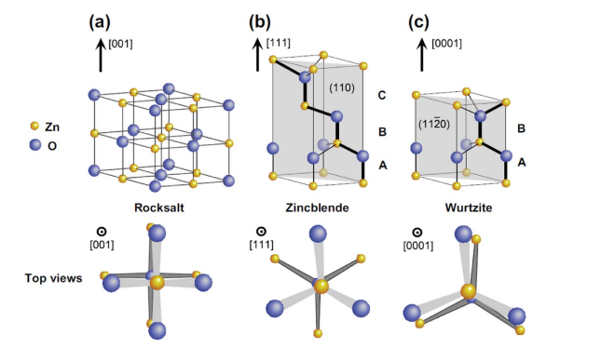

а) кубическая модификация (со структурой типа NaCl);
b) кубический сфалерит (цинковая обманка);
с) гексагональный вюрцит

Рисунок 1- Кристаллическая структура ZnO

Оксид цинка вюрцита имеет гексагональную структуру с параметрами решетки а = 0,3296 и с = 0,52065 нм. Структуру ZnO можно описать как количество чередующихся плоскостей, состоящих из тетраэдрически координированных ионов O2- и Zn2+, сложенных друг на друга попеременно вдоль оси c (рисунок 2). Тетраэдрическая координация в ZnO приводит к нецентральной симметричной структуре и, следовательно, к пьезо- и пироэлектричеству. Другой важной характеристикой ZnO являются полярные поверхности. Наиболее распространенной полярной поверхностью является базальная плоскость. Противоположно заряженные ионы создают положительно заряженные поверхности Zn-(0001) и отрицательно заряженные O-(0001¯), что приводит к нормальному дипольному моменту и спонтанной поляризации вдоль оси c, а также к расхождению поверхностной энергии. Для поддержания стабильной структуры полярные поверхности обычно имеют грани или демонстрируют массивные поверхностные реконструкции, но ZnO-±(0001) является исключением: они атомарно плоские, стабильные и без реконструкций. Попытки понять превосходную стабильность полярных поверхностей ZnO ±(0001) находятся на переднем крае исследований современной физики поверхности. Две другие наиболее часто наблюдаемые грани ZnO — это {2110} и {0110}, которые представляют собой неполярные поверхности и имеют более низкую энергию, чем грани {0001} [103].

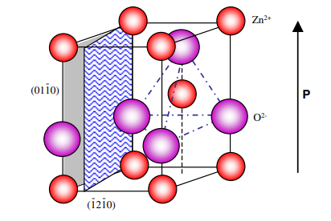

Рисунок 2 – Кристаллическая структура ZnO - гексагональный вюрцит

Исследовательский интерес к ZnO чрезвычайно растет из-за его превосходных оптических, электрических, магнитных, пьезоэлектрических, каталитических и газочувствительных свойств, которые делают его особенно привлекательным для наноэлектронных, оптоэлектронных, нанофотонных и пьезоэлектрических устройств [104, 105].
Одним из наиболее глубоких факторов, определяющих морфологию, является относительная поверхностная активность различных фасеток роста в данных условиях. Макроскопически кристалл имеет разные кинетические параметры для разных кристаллических плоскостей, что подчеркивается в контролируемых условиях роста. Таким образом, после начального периода зарождения и инкубации кристаллит обычно превращается в трехмерный объект с четко выраженными кристаллографическими гранями с низким показателем преломления. На рисунках 3 a)–c) показаны несколько типичных морфологий роста одномерных наноструктур ZnO. Эти структуры имеют тенденцию максимизировать площади граней {21 10} и {0110} из-за более низкой энергии.
В морфологии, показанной на рисунке 3 d), преобладают полярные поверхности, которые можно вырастить путем введения плоских дефектов, параллельных полярным поверхностям [105]. Плоские дефекты и двойники наблюдаются иногда параллельно плоскости (0001), но дислокации наблюдаются редко.
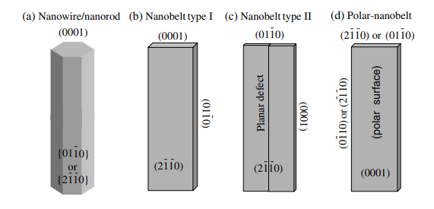

a) Нанонити / Наностержни;
b) Нанокласстеры I типа;
c) Нанокласстеры II типа;
d) Нанопленки

Рисунок 3 – Морфология роста 1D структуры ZnO

Высокая энергия связи экситонов в ZnO позволит осуществлять экситонные переходы даже при комнатной температуре, что может означать высокую эффективность излучательной рекомбинации для спонтанного излучения, а также более низкое пороговое напряжение для лазерного излучения. Отсутствие центра симметрии в вюрците в сочетании с большой электромеханической связью приводит к сильным пьезоэлектрическим и пироэлектрическим свойствам [106].

  - Методы получения наноструктурированного ZnO

Полупроводниковые материалы ZnO, особенно наноструктурированные, имеют потенциальное применение в электронике, фотонике и оптоэлектронике больших площадей благодаря своим уникальным электрическим и оптическим свойствам. Нанопроволоки ZnO обладают преимуществами высокого отношения площади поверхности к объему, что дает возможность наномасштабного контроля легирования электрических свойств одномерных наноэлектронных устройств. Было опробовано множество методов для получения высококачественных нанопроволок ZnO в больших масштабах при низкой стоимости и простоте изготовления. Однако большинство этих методов требуют высокой температуры, которые исключают применение в гибкой электронике. Различные наноструктуры ZnO, включая наностержни, нанопроволоки, нанотрубки и наноленты [107, 108], можно наносить на различные подложки с использованием традиционных методов осаждения тонких пленок, таких как радиочастотное (ВЧ) распыление, термическое испарение, золь-гель метод и др. [109].
Разработаны различные подходы к получению нанопорошков ZnO, а именно: золь-гель, микроэмульсия, термическое разложение органического прекурсора, распылительный пиролиз, электроосаждение, ультразвуковые, микроволновые методы, химическое осаждение из паровой фазы. гидротермальные и осаждающие методы [110-113]. Большинство из этих методов не получили широкого применения в больших масштабах, но химический синтез получил широкое распространение из-за его простоты и дешевизны. Среди этих методов низкотемпературные влажные химические процессы, такие как осаждение и гидротермальные методы, являются экономически эффективными и отличными способами синтеза различных наноматериалов [114].
Химический метод осаждения успешно использовался для создания различных структур ZnO [115]. Гидротермальный процесс относительно прост в исполнении и позволяет регулировать морфологию продуктов, контролируя компоненты реакции раствора и гидротермические условия. Гидротермальный метод также обеспечивает дешевизну и масштабность производства. Для этого не нужно дорогое сырье и сложное оборудование. Этот метод показывает надежность, повторяемость и простоту по сравнению с другими методами.
При наличии крупных монокристаллов ZnO можно получить эпитаксиальные пленки с очень небольшим количеством дефектов, что позволяет изготовить электронные и оптоэлектронные устройства с очень эксплуатационными характеристиками. Температура обработки наноструктур ZnO очень низкая. Следовательно, для изготовления устройств на основе ZnO также можно использовать дешевые подложки, такие как стекло и пластик. Более того, электрические и оптические свойства ZnO можно легко настроить с помощью обработок после осаждения, таких как отжиг, обработка поверхности и легирование такими материалами, как алюминий, галлий, индий, олово и медь. ZnO - это прозрачный материал n-типа с прямой запрещенной зоной 3,37 эВ и хорошей электропроводностью. Следовательно, его также можно использовать для излучения и обнаружения в ближнем УФ-диапазоне, в качестве прозрачного проводника и в качестве материала канала в TFT [116].

  - Применение оксидных полупроводниковых наноматериалов

Впервые оксидный полупроводниковый наноматериал в качестве хеморезистивных газовых сенсоров был использован в 1952 году Браттеном и Бардином, которые продемонстрировали, что некоторые полупроводниковые материалы изменяют свое сопротивление в зависимости от окружающей атмосферы [117].
Форма и размер наноструктур играют важную роль в этих изменениях. Более того, для повышения чувствительности сенсоров принципиально необходимы такие характеристики материала, как электронные, морфологические и химические свойства, а именно запрещенная зона, положение уровня Ферми, дисперсия катализатора, размер кристаллитов и их сетчатая связь [118].
ZnO благодаря его свойствам используют в механических приводах и пьезоэлектрических датчиках [119, 120]. ZnO является потенциальным кандидатом для оптоэлектронных применений в коротковолновом диапазоне (зеленый, синий, УФ), для хранения информации и датчиков, поскольку он проявляет свойства, аналогичные GaN [121, 122].
Наночастицы ZnO являются многообещающими кандидатами для различных применений, таких как наногенераторы [123], газовые сенсоры [124], биосенсоры [125], солнечные элементы [126], варисторы, фотодетекторы и фотокатализаторы [127].

1.3.1. Электрохимические сенсоры на основе оксидных полупроводников

Сенсоры играют ключевую роль в сборе, регистрации, передаче, обработке и распределении информации о физических состояниях и эколого-аналитического мониторинга окружающей среды. Эта информация может включать данные о химическом составе, форме, структуре, положении и динамике различных систем и объектов. В последние годы основной задачей современной аналитической химии стало снижение предела обнаружения, повышение точности и надежности анализа. Результаты мониторинга окружающей среды подчеркивают важность определения как основных, так и побочных продуктов химической промышленности.
Разработка и исследование инновационных, надежных и долговечных сенсоров расширяют возможности применения электрохимических методов анализа для решения физических и эколого-аналитических задач. Исследования в области химических сенсоров развиваются в нескольких направлениях, включая улучшение уже существующих типов сенсоров и создание новых классов, работающих по новым принципам. Растет количество исследований, направленных на разработку новых жидкостных электродов, а также поиск инновационных мембранных материалов для полностью твердофазных сенсоров, включая ионселективные электроды. Достоверность и оперативность получения информации играют ключевую роль в обосновании и своевременном принятии обоснованных решений.
В последнее время в приложениях химического и биологического зондирования стали использоваться структуры ядро/оболочка, биметаллические, гантелеобразные многофункциональные наноматериалы и гетеродимерные наночастицы. Многокомпонентные гибридные наноструктуры могут использовать многофункциональность каждого компонента и обеспечивать улучшенные или даже новые функциональные возможности благодаря синергетическому эффекту между компонентами. Наноструктуры ядро (металл)@оболочка (оксид-полупроводник) широко изучаются благодаря уникальным электрическим, оптическим и каталитическим свойствам с универсальным потенциалом применения в фотокатализе, солнечных элементах и биологических сенсорах. В этой наноструктуре ядро-оболочка ядро изолировано от оболочки и предотвращает агрегацию, сохраняя при этом индивидуальные химические и физические свойства [128].
Известно, что высокочувствительные сенсоры на основе кислот активно применяют в медицине. Гибкие и носимые электрохимические биосенсоры считаются неинвазивным инструментом мониторинга биологических веществ и привлекают внимание простой сборкой, быстрым откликом, сверхчувствительностью и низкой стоимостью. Среди веществ, выявляемых электрохимическими методами, выделяется аскорбиновая кислота (АК), наличие которой в организме способствует адекватному физиологическому функционированию иммунной, центральной нервной и кровеносной систем, что позволяет предотвращать и лечить различные заболевания [129-133].
Для измерения аскорбиновой кислоты (АК) в [134] были созданы сферические пористые микроструктуры MOF-5, поддерживаемые трехмерными (3D) композитами из пористого углерода (KSC) из кенафа (обозначаемые как MOF-5/3D-KSC). Сферические пористые микроструктуры MOF-5 были равномерно расположены на поверхности 3D-KSC с помощью простого одноэтапного гидротермального метода, что могло значительно увеличить эффективную площадь поверхности, стабильность и количество активных центров. Композиты MOF-5/3D-KSC были непосредственно использованы для изготовления интегрированных электродов MOF-5/3D-KSC для обнаружения АК, и интегрированные электроды показали лучшие характеристики для обнаружения АК, чем традиционные датчики на основе ферментов и неферментативные датчики. Датчик показал хорошую стабильность, широкий линейный диапазон (0,7–11,5 мМ) и низкий предел обнаружения (0,24 мМ). Следовательно, композиты MOF-5/3D-KSC могут стать потенциальным материалом для сенсорных платформ.
В последние годы наночастицы благородных металлов стали объектом пристального внимания исследователей благодаря их уникальным свойствам, которые могут быть использованы в различных областях. В частности, наночастицы палладия (Pd) привлекли внимание из-за их более низкой стоимости и большей распространенности, чем у катализаторов на основе платины (Pt). Однако чистые металлы, включая Pd, имеют ряд недостатков, таких как низкая чувствительность, плохая селективность и высокая подверженность отравлению адсорбированными интермедиатами. Эти недостатки ограничивают их практическое применение. Наноматериалы PdNi/C обладают превосходной способностью к обнаружению АК, включая быстрое время отклика, высокую воспроизводимость и стабильность, а также большие перспективы для количественного определения АК в реальных образцах. Эти качества делают биметаллические катализаторы на основе Pd перспективным кандидатом для амперометрического зондирования [135].
Функционализированные нанокомпозиты на основе графена открыли новые возможности для решения некоторых задач по повышению чувствительности, точности и функциональности биосенсоров. Полианилин (PANI) — один из наиболее потенциально перспективных и технологически важных проводящих полимеров, который объединяет электрические свойства металлов с интригующими свойствами пластмасс, включая простоту обработки и контролируемые химические и физические свойства. Нанокомпозиты PANI/графен вызвали большой интерес в различных областях благодаря уникальным физико-химическим свойствам, включая высокую проводимость, простоту приготовления и интригующее окислительно-восстановительное поведение [136, 137].
В последние годы исследования наноструктур оксида цинка (ZnO) показали, что они могут быть использованы для создания новых биосенсоров для медицинских диагностических приложений. ZnO обладает уникальными свойствами, которые делают его особенно подходящим для этой цели. Эти свойства включают высокую чувствительность, селективность и низкую стоимость. Благодаря этим свойствам ZnO может быть использован для разработки универсальных биосенсоров, которые могут использоваться для диагностики различных заболеваний. Эффект морфологии является одним из существенных факторов, влияющих на работу электрохимических биосенсоров на основе наноструктур ZnO. Эти наноструктуры характеризуются анизотропным ростом различной размерности, например, нульмерной (наночастицы и квантовые точки), одномерной (наностержни, нанотрубки, нановолокна и нанопроволоки), двумерной (нанолисты, наночешуйки, нанодиски и наностенки) и трехмерной (полые сферы и наноцветы) [138].
Одним из основных преимуществ 1-D ZnO по сравнению с 0-D ZnO являются его превосходные сенсорные возможности. Одномерный ZnO имеет высокое соотношение поверхности к объему, что способствует быстрому транспорту электронов по прямому и стабильному маршруту. Большее соотношение поверхности к объему обеспечивает более высокую емкость загрузки фермента, улучшая производительность биосенсора. Высокое соотношение сторон — полезное свойство 1-D ZnO для биосенсоров. Ферменты могут быть загружены на огромную площадь поверхности двумерных наноструктур. Для приложений биохимического зондирования 2D-материалы имеют преимущество из-за их способности обеспечивать высокую плотность активных участков поверхности в обширной области. Подвижность носителей 2D-материалов также достаточно высока. Электрохимические биосенсоры генерируют электрические сигналы по электрическому пути для контроля количества целевого аналита. Количество целевого аналита контролируют методами циклической вольтамперометрии, потенциометрии или амперометрии. В оптических биосенсорах оптический преобразователь генерирует сигналы на основе поглощения, отражения и люминесценции. Пьезоэлектрические биосенсоры обнаруживают целевые биомолекулы на основе поверхностной массовой нагрузки пьезоэлектрического материала [139]. 2D-ZnO с большим соотношением поверхности к объему увеличивает активную площадь поверхности биосенсора [139].
При объединении каждого измерения в другую расширенную размерность, то есть в трехмерную (3-D), могут быть созданы исключительные свойства, которые иначе не встречаются в низкомерных измерениях. Выдающаяся популярность 3-D ZnO обусловлена многими факторами, одним из наиболее важных из которых являются его синергические преимущества за счет низкоразмерных субъединиц и дополнительной площади поверхности 3-D структуры из-за увеличенного геометрического объема. 3-D структуры ZnO выгодно для иммобилизации биорецепторов, таких как ферменты, антитела и нуклеиновые кислоты. Синергетическое образование агрегации различных низкоразмерных ZnO в виде субъединиц сделало наноструктуры потенциальной платформой для облегчения реакций биологического зондирования. Эти достижения, начиная с 2014 года, привели к обнаружению все большего количества аналитов в диагностике здоровья человека с использованием трехмерных электрохимических биосенсоров на основе ZnO [140].
Электрохимические биосенсоры
ZnO имеет большое практическое значение, поскольку может быть использован для разработки недорогих и эффективных методов определения витамина C (АК), молочной кислоты, арбутина в различных областях, включая фармацевтическую промышленность, контроль пищевых продуктов и биомедицинские исследования.
[141] описывает разработку вольтамперометрического сенсора для определения витамина C (аскорбиновой кислоты). Сенсор представляет собой стеклоуглеродную электродную пластину (GCE), модифицированную ZnO-покрытым восстановленным графеном (ZnO-RGO). Восстановленный графен обладает высокой удельной поверхностью и электропроводностью, что делает его подходящим материалом для создания чувствительных электродов. ZnO-покрытие повышает каталитическую активность электрода и улучшает его селективность к аскорбиновой кислоте. Сенсор был протестирован в диапазоне концентраций аскорбиновой кислоты от 1 мкМ до 5000 мкМ. Было показано, что он обладает хорошей линейностью (R2=0.9899), чувствительностью 0,178 мкА/мкМ-см2 и пределом обнаружения 0,01 мкМ. Сенсор также был протестирован на реальных образцах, таких как фармацевтические препараты, лимонный сок и экстракт индийского крыжовника (амлы). Результаты показали, что сенсор может быть использован для определения витамина C в пищевых продуктах [141].
Сенсор, изготовленный из гидроксиапатита (HAP), оксида цинка (ZnO) и палладия (Pd) методом гидротермального осаждения показали, что наночастицы HAP-ZnO-Pd обладают высокой электрокаталитической активностью к окислению арбутина и витамина C. Предел обнаружения сенсора HAP-ZnO-Pd NPs/CPE для арбутина и витамина C составляет 1,0 мкг/мл и 0,5 мкг/мл соответственно. Следовательно, сенсор позволяет определять эти вещества в концентрациях, значительно ниже тех, которые встречаются в биологических образцах [142].
Сенсор, созданный на основе модифицированного углеродного микроэлектрода с наночастицами фоторезиста (PDC-ME) для анализа молочной кислоты, обладает рядом преимуществ, таких как высокая чувствительность, селективность (1,45 мкМ), простота изготовления и низкая стоимость [143].
[144] описывает разработку нового электрохимического датчика для определения АК на основе модифицированного углеродного пастового электрода (SPE) с наночастицами ZnO-модифицированного графена (rGO@ZnO). Сенсор rGO@ZnO-SPE демонстрирует высокую чувствительность и селективность, предел обнаружения датчика для аскорбиновой кислоты составляет 0,1-1,5 мкмоль/мл. Похожее исследование провели авторы [145] RGO-ZnO/CPE демонстрирует отличную электрокаталитическую активность к окислению всех целевых молекул аскорбиновой кислоты, дофамина и мочевой кислоты, с пределами обнаружения 0,2 мкМ, 0,1 мкМ и 0,3 мкМ соответственно. При этом сенсор RGO-ZnO/CPE позволяет одновременно определять все три биомаркера в одном растворе, что делает его более удобным и эффективным инструментом, чем традиционные методы раздельного анализа. Данное преимущество достигнуто за счет того, что графен обладает высокой электропроводностью и химической стабильностью, а ZnO является хорошим катализатором для окисления аскорбиновой кислоты.
В [146] описано электрохимическое поведение электрода, изготовленного из композита оксида цинка (ZnO) и восстановленного оксида графена (rGO), в присутствии дофамина. Результаты исследований показали, что электрод ZnO/rGO обладает высокой электрокаталитической активностью в окислении дофамина. При воздействии дофамина на электрод наблюдается увеличение тока, протекающего через электрод. Авторы связывают это увеличение тока с окислением дофамина на поверхности электрода. Дофамин окисляется до хинона, который затем восстанавливается до хинонала. Также авторы показали, что электрод ZnO/rGO обладает высокой избирательностью к дофамину. Он показывает минимальную реакцию на другие общие компоненты, такие как мочевая кислота или глюкоза.
[147] посвящена разработке электрохимического датчика для обнаружения аскорбиновой кислоты (витамина C) в цитрусовых соках с использованием модифицированного графенового оксида нанокристаллами оксида цинка, легированного марганцем (Mn-ZnO NRs/GO). Данный датчик имел ряд преимуществ такие как, высокая чувствительность к аскорбиновой кислоте с Limi of Detection (LOD) 0,02 мкМ; широкий линейный диапазон обнаружения аскорбиновой кислоты от 0,1 до 100 мкМ; хорошая селективность к аскорбиновой кислоте в присутствии других компонентов цитрусовых соков, таких как лимонная кислота и сахара; стабильность в течение длительного периода времени.
Известны также биосенсоры на основе восстановленного оксида графена (RGO), обработанного оксидом цинка методом ультразвуковой обработки [148]. Сенсор ZnO-RGO-GCE имеет ряд преимуществ по сравнению с другими сенсорами аскорбиновой кислоты, основанными на наноматериалах. Он обладает более низкой LOD (0,01 мкМ), более широким линейным диапазоном (1–5000 мкМ) и лучшей селективностью. Кроме того, он более стабилен и может быть изготовлен из более доступных материалов.
Авторы [149] разработали электрохимический сенсор для одновременного определения аланина (AA), доксорубицин (DA) и урацила (UA). Сенсор основан на использовании наночастиц оксида цинка (ZnO), модифицированных 3,4-диаминопиридином (DAP). Чувствительность сенсора к AA, DA и UA была определена по предельному значению тока (I_{p}). Для AA I_{p} составил 18,4 мкА, для DA - 0,75 мкА, для UA - 0,11 мкА. Селективность сенсора к AA, DA и UA была определена по отношению сигнал/шум (S/N). Для AA S/N составил 120, для DA - 100, для UA - 150. Сенсор обладает высокой линейностью в диапазоне концентраций от 50 до 1000 мкМ для AA, от 2 до 150 мкМ для DA и от 0,2 до 150 мкМ для UA.
В статье [150] предлагается новый метод обнаружения аскорбиновой кислоты (витамина C) с помощью сенсора, изготовленного из микролистов оксидов трех металлов (CdO, SnO2, V2O5). Сенсор может обнаруживать чрезвычайно низкие уровни аскорбиновой кислоты (до 0,1 нМ), даже в присутствии мешающих веществ. Сенсор избирательно нацелен на аскорбиновую кислоту и показывает минимальную реакцию на другие общие компоненты (например, мочевую кислоту или глюкозу).
Оксид цинка имеет большой потенциал для использования в диагностике и мониторинге заболеваний сердца. Такие биосенсоры обладают высокой чувствительностью, простотой использования и быстротой отклика, что делает их привлекательными для применения в клинических условиях. [151] посвящена обзору электрохимических биосенсоров на основе оксида цинка (ZnO) для обнаружения биомаркеров сердца. ZnO - это полупроводниковый материал, обладающий рядом свойств, которые делают его перспективным материалом для разработки электрохимических биосенсоров для обнаружения биомаркеров сердца. К этим свойствам относятся: высокая электрохимическая активность: ZnO может легко окисляться и восстанавливаться, что позволяет использовать его для обнаружения биомаркеров, которые также могут окисляться или восстанавливаться; высокая химическая стабильность: ZnO устойчив к воздействию окружающей среды, что делает его подходящим для длительного использования в биосенсорах; биосовместимость: ZnO нетоксичен и не вызывает аллергических реакций, что делает его безопасным для использования в медицинских приложениях.
Для повышения электрокаталической активности ZnO авторы [152] предлагают наноскристаллы оксида цинка покрыть Ag. Исследования показали, что сенсор, декорированный Ag, имеет более высокую чувствительность к глюкозе, чем чистые нанокристаллы ZnO. Потенциал обнаружения глюкозы составил 0,1 мМ, а предел обнаружения - 1,29 мкМ. Сенсор также продемонстрировал хорошую стабильность и повторяемость.
[153] фокусируется на разработке биосенсора на основе окисида цинка (ZnO) с иммобилизованным ферментом для обнаружения аскорбиновой кислоты (витамина C). Авторы использовали нанокристаллы ZnO в качестве подложки для иммобилизации фермента аскорбат оксидазы, специфически реагирующего на аскорбиновую кислоту. Биосенсор имел широкий линейный диапазон обнаружения аскорбиновой кислоты от 1 × 10⁻⁶ до 5 × 10⁻² М.
Модификация ферментом глюкозооксидазой обеспечивает высокую селективность к глюкозе в присутствии других компонентов биологических жидкостей. [154] разработали высокочувствительный и селективный электрохимический сенсор для определения глюкозы в биологических жидкостях с использованием массивов нанотрубок оксида цинка, модифицированных ферментом.
[155] описывает модифицированный электрод на основе нанокомпозита ZnO-Cu_{x}O/полипиррол для одновременного определения аскорбиновой кислоты, дофамина и мочевой кислоты, обладающей высокой электропроводностью и повышенной активностью при определении указанных аналитов одновременно. Нанокомпозит был получен путем совместного осаждения ZnO и Cu_{x}O на поверхность полипиррола, что способствовало усилению электрохимических свойств и стабильности электрода.
Неферментативные сенсоры
CuO является перспективным материалом для неферментативных сенсоров из-за его полупроводниковых свойств, высокой удельной площади поверхности и каталитической активности к окислению мочевой кислоты (UA) [156].
Исследователи [157] разработали наносенсоры из нанолистьев оксида цинка, допированного оксидом меди (ZnO⋅CuO). Эти нанолистья обладают уникальной электрохимической активностью, позволяющей им специфически взаимодействовать с ацетилхолином и аскорбиновой кислотой. Эксплуатационные характеристики, такие как чувствительность, предел обнаружения, предел количественного определения, линейный динамический диапазон и долговечность селективных датчиков ацетилхолина и аскорбиновой кислоты, были исследованы с помощью стандартного метода измерения тока-напряжения. Калибровочные графики датчиков ацетилхолина и аскорбиновой кислоты оказались линейными (R² = 0,9049 и 0,9201) в широком диапазоне концентраций (100,0 пМ-100,0 мМ) соответственно. Чувствительность (317,0 и 94,94 пАμМ⁻¹см⁻²), предел обнаружения (14,7 и 12,0 пМ) и предел количественного определения (490,0 и 367,0 мМ) датчиков ацетилхолина и аскорбиновой кислоты были рассчитаны соответственно по наклону линейной части калибровочного графика. Получение нанолистков ZnO⋅CuO с помощью водно-химического метода является отличным подходом для совершенствования наноматериалов, используемых в разработке датчиков для фермент-безопасного обнаружения биологических молекул в медицинской и биомедицинской областях. Ожидается, что этот датчик может быть использован для специфического определения ацетилхолина и аскорбиновой кислоты в реальных образцах (сыворотка крови человека, мыши и кролика, апельсиновый сок и моча), и полученные результаты оказались удовлетворительными и приемлемыми [157].
H₂O₂ является важной сигнальной молекулой в биологических процессах и часто выступает маркером заболеваний. Традиционные сенсоры H₂O₂ используют ферменты, но имеют определенные недостатки, такие как высокая стоимость и ограниченная стабильность. Неферментативные сенсоры H₂O₂ представляют собой альтернативу, и ZnO является перспективным материалом для таких сенсоров благодаря своей полупроводниковой природе и высокой каталитической активности [158].
Тип подложки значительно влияет на морфологию и кристаллическую структуру наностержней ZnO. [159] успешно синтезировали наностержни ZnO на различных подложках с использованием нитрата цинка (Zn(NO3)2) и гексаметилентетрамина ((CH2)6N4) в качестве прекурсоров. Наностержни ZnO, выращенные на подложке GaN, продемонстрировали потенциал для использования в качестве неферментативного оптического сенсора глюкозы. Сенсор работает за счет фотолюминесцентного (PL) гашения, вызванного взаимодействием глюкозы с наностержнями ZnO при УФ-облучении.

1.3.2. Фотокаталитическая активность полупроводниковых материалов

Наряду с развитием промышленности и повышением уровня жизни людей значительно возросла потребность людей в ресурсах, что привело к энергетическим кризисам и загрязнению окружающей среды. В последние годы фотокаталитическая технология продемонстрировала большой потенциал как недорогая, экологически чистая и устойчивая технология и стала горячей темой исследований. Однако современная фотокаталитическая технология не может удовлетворить промышленные потребности. Самой большой проблемой в индустриализации фотокаталитической технологии является разработка идеального фотокатализатора, который должен обладать четырьмя характеристиками, в том числе высокой фотокаталитической эффективностью, большой удельной площадью поверхности, полным использованием солнечного света и возможностью вторичной переработки [160].
Полупроводниковый фотокатализ - один из передовых физико-химических процессов, применимых при фотодеградации органических и токсичных загрязнителей окружающей среды. Оксид цинка (ZnO) является многообещающим полупроводниковым фотокатализатором благодаря своей широкой запрещенной зоне 3,7 эВ, низкой стоимости, нетоксичности и хорошей окислительной способности. В настоящее время установлено несколько новых способов синтеза наночастиц ZnO, включая метод металлоорганических прекурсоров, микроэмульсионный процесс, золь-гель синтез, физическое осаждение из паровой фазы, осаждение, золь-гель сжигание, а также сольвотермальные и гидротермальные методы [161].
Количество фотонов, попадающих в фотокатализатор, фактически контролирует скорость реакции, что указывает на то, что реакция происходит только на адсорбированной фазе полупроводниковой частицы. Морфология поверхности, а именно размер и форма частиц, является очень важным параметром, влияющим на эффективность фотокатализатора при фотокаталитическом окислении. TiO2 является одним из наиболее часто изучаемых фотокатализаторов, поскольку он легко доступен, относительно недорог и химически стабилен. Однако TiO2 некомпетентен из-за широкой запрещенной зоны, он может быть вызван только ближним УФ-излучением, фотогенерированные пары электронов и дырок склонны к рекомбинации, что приводит к низким квантовым выходам. ZnO привлек много внимания при разложении загрязнителей окружающей среды, поскольку он имеет почти ту же энергию запрещенной зоны (3,2 эВ), что и TiO2.
Наноструктуры ZnO являются потенциальным кандидатом в качестве фотокатализатора процесса фотодеградации стойких органических загрязнителей под действием солнечной энергии. Это объясняется его низкой стоимостью производства (на 75% ниже по сравнению с TiO2 и Al2O3), нетоксичностью и способностью поглощать большую часть солнечного спектра по сравнению с TiO2. Среди методов изготовления подходы на основе растворов являются предпочтительными из-за их способности обеспечивать хорошую платформу для управления механизмами роста наноструктур ZnO. Легирование металлами/неметаллами, соединение ZnO с другими полупроводниками, соединение с углеродными наноматериалами могут улучшить ZnO в качестве фотокатализатора при фотодеградации. Эти методы повысят их эффективность за счет смещения энергии запрещенной зоны, подавления скорости рекомбинации электронно-дырочных пар, увеличения эффективности разделения зарядов, повышения скорости образования гидроксильных радикалов, производства частиц меньшего размера с высокой удельной площадью поверхности и обеспечивая лучшую дисперсию в среде [162].
ZnO рассматривается как альтернатива широко используемому диоксиду титана (TiO₂) благодаря ряду преимуществ. Он обладает схожей шириной запрещенной зоны, но эффективнее поглощает свет во всей видимой области, что при меньшем расходе энергии позволяет использовать солнечное освещение более полно [163]. Различные модификации ZnO, такие как допирование переходными металлами, создание гетеропереходов и модификацию поверхности позволяют расширить фоточувствительность ZnO в область видимого света и повысить его активность в конкретных видах реакций [163].

1.3.3. Суперконденсаторы на основе полупроводниковых наноматериалов

Суперконденсаторы представляют собой устройства хранения заряда, представляющие огромный интерес ввиду их высокой удельной мощности, быстрой скорости зарядки/разрядки, длительного срока службы, широкого диапазона рабочих температур и безвредности для окружающей среды. Тем не менее, низкая плотность энергии этих суперконденсаторов привела к огромным трудностям в их использовании в качестве основных источников энергии для замены батарей [164].
В последние годы исследование суперконденсаторов открыло взрывной рост, который в основном фокусируется на поиске нано-/микроматериалов с высокой энергией и плотностью энергии [165]. В области энергетики суперконденсаторы стали предметом пристального внимания и активных исследований. Это обусловлено их исключительными характеристиками, такими как высокая удельная мощность, превосходная циклическая стабильность и длительный срок службы. Однако их практическое использование ограничено из-за высокого эффективного сопротивления и относительно низкой плотности энергии. Электродный материал имеет решающее значение для определения производительности суперконденсаторов, поэтому инновации и разработка передовых электродных материалов особенно важны. Металлоорганические структуры (MOFs) и углеродные материалы, включая углерод, полученный из MOF, и углеродные нанотрубки (CNTs), представляют собой высокоперспективные активные материалы для электродов суперконденсаторов (SCs) вследствие их уникальных свойств. МOFs и углеродные материалы обладают высокой пористостью, что обеспечивает большую площадь поверхности для адсорбции ионов электролита, способствуя увеличению емкости. Кроме того, их структура может быть гибко модифицирована для оптимизации электропроводности и взаимодействия с ионами, что приводит к улучшению электрохимических характеристик. Наконец, эти материалы легко образуют композиты с другими соединениями, позволяя адаптировать их свойства к конкретным требованиям конкретных применений. Таким образом, использование MOFs и углеродных материалов в качестве активных материалов электродов суперконденсаторов является многообещающим направлением для создания высокоэффективных устройств хранения энергии [166].
В поисках новых электродных материалов было проведено множество исследований по преодолению этих недостатков. В последнее время оксиды переходных металлов широко используются в электродных материалах суперконденсаторов. В суперконденсаторах оксиды переходных металлов являются причиной быстрых фарадеевских окислительно-восстановительных реакций. Суперконденсаторы описываются как два типа эффектов, такие как псевдоконденсатор и конденсатор с двойным электрическим слоем. В зависимости от электрохимических реакций суперконденсаторы делятся на два типа: конденсатор с двойным электрическим слоем (EDLC) и псевдоконденсатор (PSc). По сравнению с EDLC PSc на основе оксидов переходных металлов имеет лучшую Scp и повышенную плотность энергии [167].
Оксид цинка (ZnO) представляет собой высокодефектный полупроводниковый материал, независимо от способа его синтеза, который имеет большую энергию запрещенной зоны (E_{g}) при комнатной температуре. Однако типы дефектов, их расположение и концентрация зависят от двух основных характерных свойств, а именно размера и морфологии. Для обнаружения, идентификации и определения дефектных структур и их концентраций необходимо использовать методы микроскопической характеристики, позволяющие получить подробную информацию о локальном окружении атомов решетки и дефектов [168].
Производительность высокоскоростных суперконденсаторов во многом зависит от электрических и морфологических свойств электродов [169].
Авторы [170] разработали простой гидротермальный метод для синтеза нанолистов Co₃O₄ в форме пчелиных сот. Важным аспектом процесса являлся контроль соотношения щелочных источников (например, гидроксида натрия и гидроксида калия), который непосредственно влияет на морфологию и характеристики нанолистов. Полученные нанолисты Co₃O₄ отличались наличием большого количества макропористых отверстий, образующих структуру "пчелиных сот". Такая структура обеспечивала высокую площадь поверхности, облегчала доступ электролита к активным материалам и способствовала быстрой диффузии ионов, улучшая емкость и скорость циклирования суперконденсатора.
[171] приведен новый перспективный материал для электродов суперконденсаторов: трехмерные иерархические наноцветки NiCo2O4. Эти наноцветки, благодаря своей уникальной структуре и свойствам, предлагают значительные преимущества для улучшения характеристик суперконденсаторов. NiCo2O4 - это оксид переходного металла, известный своими хорошими электрохимическими свойствами. Исследователи в этом исследовании синтезировали наноцветки NiCo2O4 с уникальной трехмерной иерархической структурой, напоминающей цветочные бутоны. Эта трехмерная архитектура обеспечивает несколько преимуществ:
- большая площадь поверхности: многочисленные лепестки и ветви наноцветков обеспечивают гораздо большую площадь поверхности по сравнению с плоскими или объемными материалами. Это позволяет увеличить контакт электролита с электродом, что приводит к более высокой емкости.
- улучшенная диффузия электролита: пористая структура облегчает диффузию ионов электролита в электрод, что позволяет быстрее заряжаться и разряжаться.
- короткие пути для переноса электронов: взаимосвязанные наноцветки обеспечивают эффективные пути для перемещения электронов внутри электрода, что еще больше улучшает скорость [171].
В [172] предлагают композит гидроксида цинка и карбоната цинка (HZC) в качестве перспективного материала суперконденсаторов. Это уникальное сочетание обеспечивает несколько преимуществ:
- высокая теоретическая емкость: Гидроксид цинка имеет высокую теоретическую емкость, что означает возможность хранения большего количества электрической энергии.
- хорошая электропроводность: Карбонат цинка улучшает электропроводность композита, позволяя быстрее заряжаться и разряжаться.
- доступность и экологичность: И гидроксид цинка, и карбонат цинка являются распространенными и естественными материалами, что делает HZC доступным и экологически чистым выбором.

  - Постановка задачи исследования

Оксид цинка представляет собой полупроводниковый материал с прямой запрещённой зоной (3,37 эВ) и высокой энергией связи экситонов (60 мэВ) при комнатной температуре. Кроме того, ZnO биосовместим, биоразлагаем и биобезопасен для медицинских и экологических применений.
Существуют различные методы синтеза наностержней ZnO: электролиз, газофазный метод, осаждение из газовой фазы в присутствии металлорганических соединений, магнетронное распыление и другие, которые требуют достаточных ресурсов и времени. Поэтому разработка альтернативных, эффективных и экономичных методов синтеза ZnO является актуальной задачей.
Необходимо отметить, что ZnO является многообещающим кандидатом для различных применений, таких как наногенераторы, газовые сенсоры, биосенсоры, солнечные элементы, варисторы, фотодетекторы и фотокатализаторы.
Исходя из вышеизложенного в работе были поставлены следующие задачи:
- провести анализ методов получения наноструктурированного оксида цинка и определить дальнейшие перспективы применения синтезированных наноструктурированных полупроводниковых оксидных материалов в устройствах сенсорной электроники;
- разработать эффективные экономичные методы синтеза наноструктурированных полупроводниковых оксидов: низкотемпературный гидротермальный метод, метод химического осаждения, метод термического разложения;
- определить оптимальные параметры контролируемого синтеза;
- исследовать электрохимические и структурные свойства полученных образцов;
- определение перспектив применения синтезированных наноструктурированных полупроводниковых оксидных материалов в устройствах сенсорной электроники.

Выводы по 1 главе.

Оксидные полупроводниковые материалы обладают уникальными свойствами, которые делают их перспективными для применения в различных областях, включая электронику, оптоэлектронику, сенсорику и катализ.
Оксид цинка один из наиболее широко распространённых оксидных полупроводниковых материалов с запрещенной зоной 3,37 эВ. ZnO обладает высокой фоточувствительностью, электропроводностью и диэлектрической проницаемостью. ZnO используется в солнечных батареях, оптических устройствах, сенсорах и катализаторах.
Наностержни ZnO получают различными методами, самыми распространенными из которых являются электролиз, газофазный метод, осаждение из газовой фазы в присутствии металлорганических соединений, магнетронное распыление.
В настоящее время ведутся исследования по разработке альтернативных методов синтеза ZnO, которые были бы более эффективными и экономичными (низкотемпературный гидротермальный метод, метод химического осаждения, метод термического разложения). Такие методы могли бы сделать ZnO более доступным и широко используемым материалом.

2 МЕТОДИКА ЭКСПЕРИМЕНТА

2.1 Методика низкотемпературного гидротермального метода синтеза оксида цинка

Биосенсоры играют жизненно важную роль в промышленных, медицинских и других приложениях для химического анализа веществ [72]. Электрохимические биосенсоры являются неинвазивным инструментом для мониторинга биологических веществ. Среди преимуществ электрохимических биосенсоров следует отметить: простота сборки, быстрый отклик на изменения концентрации анализируемого вещества, высокая чувствительность, позволяющая детектировать низкие концентрации биомаркерови и низкая стоимость по сравнению с другими методами анализа. Одним из веществ, детектируемых электрохимическими методами, является аскорбиновая кислота (АК), так как её наличие в организме способствует адекватным физиологическим функциям иммунной, центральной нервной и кровеносной системы, что позволяет предотвращать и лечить различные заболевания [73].
Синтез наностержней ZnO проводился на тщательно очищенных стеклянных подложках 25х25х1.1 м, покрытых проводящим тонким слоем оксида олова (ITO, сопротивление 8-12 Ом/см²). Очистка осуществлялась кипячением в растворе пиранья (соотношение NH₄OH:H₂O₂:H₂O 1:1:4) в течение 20 минут, что обеспечило гидрофильность поверхности. Толщина ITO слоя составила 120-160 нм. К преимуществам данного метода относятся: простота реализации, доступность и низкая стоимость, экономичность за счет использования минимального количества материалов, эффективность в получении высококачественного слоя ZnO с заданными характеристиками, универсальность, применимость для выращивания различных наноструктур. ITO-покрытое стекло – это перспективный материал для электродов, сочетающий в себе хорошую проводимость, химическую стойкость и доступную стоимость. Синтез проходил в два этапа.
На первом этапе золь-гель технологией был нанесён затравочный слой ZnO. Раствор золя содержал 0,4г ацетата цинка (CH₃COO)₂Zn·2H₂O (ZnAc₂), растворённые в 10 мл этанола C₂H₅OH. Для создания равномерного затравного слоя на подложках был применен метод нанесения золя с последующим вращением. Равномерное распределение золя на поверхности подложки достигалось следующим образом: несколько капель раствора золя наносились на подложку, закреплённую на горизонтальном столике, столик вращался со скоростью ~2000 об/мин в течение 5 минут, что обеспечивало равномерное распределение золя, подложки сушились в сушильном шкафу при 130°C в течение 20 минут, проводился отжиг при 450°C в течение 60 минут в муфельной печи, что приводило к формированию затравного слоя.
На втором этапе низкотемпературным гидротермальным методом осуществлялся ориентированный рост наностержней ZnO. Выращивание наностержней ZnO осуществлялось в два этапа:
- Приготовление раствора роста: смешивались водные растворы нитрата цинка Zn(NO3)2·6H2O (75 мМ) и гексаметилентетрамина (HMTА) C6H12N4 (75 мМ).
- Гидротермальный синтез: раствор помещался в стеклянный стакан на водяной бане и нагревался до 90°C. Синтез длился 2 часа при постоянном перемешивании на магнитной мешалке (рисунок 4).

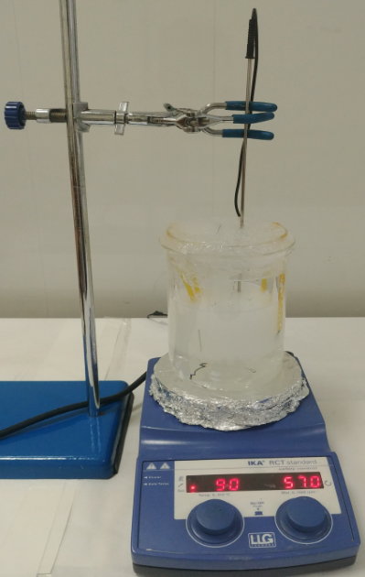

Рисунок 4 – Низкотемпературный гидротермальный синтез оксида цинка

Подложки с затравочным слоем ZnO помещались в раствор для выращивания наностержней под небольшим углом к стенкам стакана. Процесс выращивания наностержней ZnO проводился следующим образом: подложки с затравочным слоем ZnO фиксировались под углом к стенкам стеклянного стакана, в стакан наливался раствор для выращивания наностержней, стакан герметично закрывался. После завершения синтеза образцы извлекались из раствора. Образцы промывались дистиллированной водой и сушились в сушильном шкафу в течение 30 минут при температуре 115^{о}С.
Существует предположение, что при этом происходят следующие химические превращения между нитратов цинка Zn(NO₃)₂ и уротропином HMTA [173]:

Zn(NO₃)₂ ⋅ 6H₂O → Zn²⁺ + 2(NO₃)⁻ + 6H₂O, (1)

C₆H₁₂N₄ + 6H₂O ↔ 6CHCHO + 4NH₃, (2)

NH₃ + H₂O ↔ NH₄⁺ + OH⁻, (3)

Zn²⁺ + 4(OH⁻) → Zn(OH) ²⁻ ₄→ ZnO(s) + H₂O + 2(OH⁻), (4)

Zn²⁺ + 2(OH⁻) → Zn(OH)₂ → ZnO(s) + H₂O. (5)

В ходе данного синтеза ионы гидроксида образовываются посредством разложения HMTA, и затем реагируют с Zn²⁺, образуя тем самым наностержни ZnO на поверхностях затравочного слоя на подложке [174, 175].
Образцы подвергались термическому отжигу в воздухе и плазменной обработке в водороде для модификации их свойств. Термический отжиг проводился в диапазоне температур от 100°C до 450°C и осуществлялся в кварцевой трубчатой печи при атмосферном давлении.
Плазменная обработка проводилась в атмосфере водорода (Н-обработка) и осуществлялась в кварцевом цилиндрическом реакторе в течение 10 минут. В ходе водородно-плазменной обработки (рисунок 5) частота высокочастотного генератора, мощность высокочастотного источника и давление разряда поддерживались на уровне 27,12 МГц, 15 Вт и 70 Па соответственно.

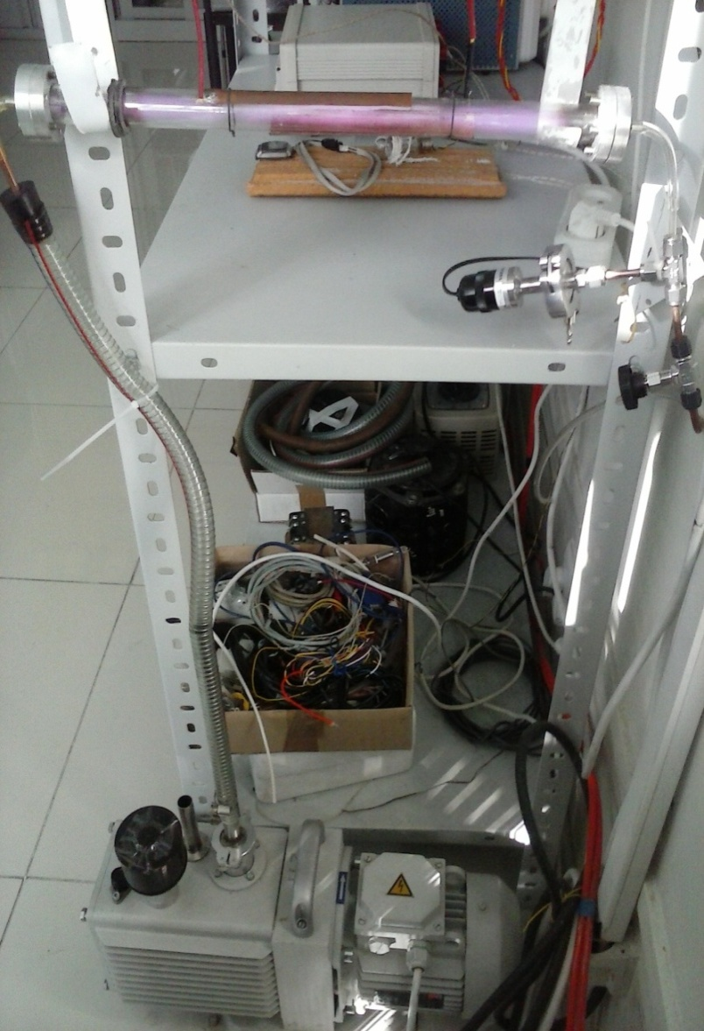

Рисунок 5 - Водородно-плазменная обработка

Плазменная обработка проводилась при комнатной температуре без преднамеренного нагрева подложки; однако температура подложки при обработке в водородной плазме несколько повышалась до ~60◦C из-за высокочастотного поглощения.
2.2 Прямое термическое разложение и химическое осаждение из раствора

Синтез наночастиц ZnO проводился двумя экологически чистыми методами: прямым термическим разложением [176, 177] и химическим осаждением из раствора [84].
Термическое разложение ацетата цинка (CH₃COO)₂Zn×2H₂O проводилось в муфельной печи в атмосфере при температурах 400°С и 700°С. Продолжительность отжига составляла 10 часов. При отжиге соль ацетата цинка помещали в керамический тигель, накрытый керамической крышкой. При этом масса полученного образца НЧ ZnO составляла (1/4-1/3) от исходной массы ацетата цинка. По данным [178], основная потеря массы происходит за счёт сгорания ацетона ((CH₃)₂CO) и углекислого газа (CO₂) в прекурсоре. Данным методом были синтезированы образец № 1 (отжиг при 700 °С, 10 часов) и образец № 2 (отжиг при 400 °С, 10 часов).
При низкотемпературном химическом осаждении ZnO ростовой раствор содержал дигидрат ацетата цинка (CH₃COO)₂Zn×2H₂O и гидроксид натрия NaOH, растворённые в дистиллированной воде. Концентрация ацетата цинка (ZnAc2) составляла 0,1 М. Первоначально соль и щёлочь растворяли в воде отдельно в течение 30 минут. Для образования наночастиц оксида цинка (НЧ ZnO) в стакан с раствором ацетата цинка по каплям добавляли раствор гидроксида натрия при комнатной температуре. Затем весь раствор тщательно перемешивали на магнитной мешалке в течение 15 минут. Синтез образцов ZnO на всех стадиях проводился при комнатной температуре. Полученный осадок промывали дистиллированной водой, отделяли центрифугированием и затем сушили в сушильном шкафу при 100°С в течение 12 часов. Синтезированные порошки ZnO подвергались отжигу в муфельной печи при температуре 450 °С в течение часа. Концентрация щёлочи при синтезе образца № 3 составляла 0,4 М, а образца № 4 – 0,7 М NaOH.
Для всех синтезированных образцов НЧ ZnO изучены морфология (FESEM), рентгеноструктурный анализ (XRD), оптические свойства и фотокаталитическая активность [179].

2.3 Оборудование, использованное для проведения синтеза и анализа полученных наноструктурированных образцов

Морфологию синтезированных образцов исследовали с помощью электронного сканирующего микроскопа (СЭМ) с вольфрамовым катодом с прямой нитью (FEI, Хиллс Боро, Орегон, США) Quanta 200i 3D (рисунок 6).
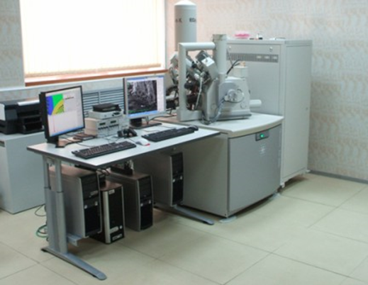

Рисунок 6 – Электронный сканирующий микроскоп Quanta 200i 3D

Рентгеновские измерения проводили с использованием рентгеновского дифрактометра X'pert MPD PRO (PANalitical, Алмело, Нидерланды), представленным на рисунке 7.

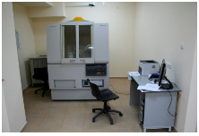
Рисунок 7 – Рентгеновский дифрактометр X'pert MPD PRO

Рамановские измерения проводились с помощью спектрометра Solver Spectrum с твёрдотельным возбуждающим лазером 473 нм (НТ-МДТ, Зеленоград, Россия), представленным на рисунке 8.

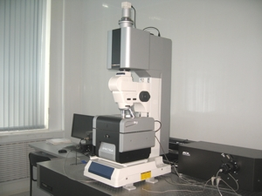

Рисунок 8 – Спектрометр Solver Spectrum

Спектры поглощения и пропускания измеряли с помощью УФ-видимого спектрофотометра Lambda 35 (PerkinElmer, Waltham, MA, США), представленного на рисунке 9.

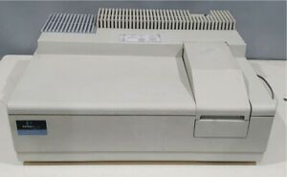

Рисунок 9 – Спектрофотометр Lambda 35

Спектры ФЛ записывали с использованием спектрофлуориметра Cary Eclipse (Agilent, Санта-Клара, Калифорния, США) при возбуждении 300 нм при комнатной температуре (рисунок 10).
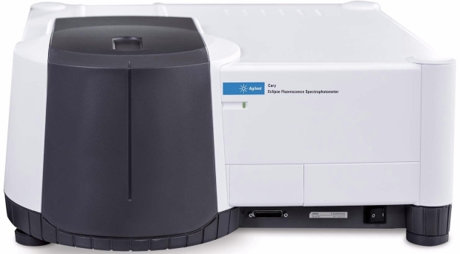

Рисунок 10 – Спектрофлуориметр Cary Eclipse

Спектры РФС анализировали с использованием рентгеновского фотоэлектронного спектрометра NEXSA (Thermo Scientific, Уолтем, Массачусетс, США).
Электрохимические характеристики определяли методом циклической вольтамперометрии (ЦВА) с использованием одноканального потенциостата/гальваностата Corrtest CS310 (рисунок 11) и трёхэлектродной электрохимической ячейки, содержащей вспомогательный платиновый электрод и Ag/AgCl хлорсеребряный электрод сравнения вместе с рабочим электродом ZnO.

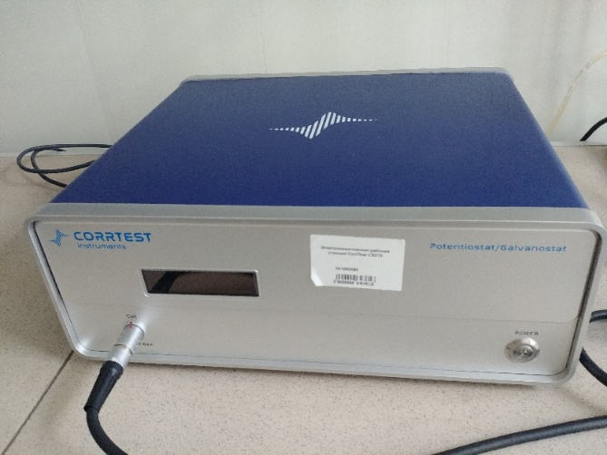

Рисунок 11 – Одноканальный потенциостат/гальваностат Corrtest CS310

Измерения проводили в 0,1 М фосфатно-солевого буферного раствора (PBS) (рН = 7) при комнатной температуре. Концентрация АК в фосфатно-буферном растворе варьировала от 0,3 до 3 мМ.

Выводы по 2 главе.

В данной главе диссертационной работы описаны необходимые материалы, приборы и методика проведения исследований:
- В качестве исходных данных были использованы следующие материалы:
- раствор пиранья (25% раствор аммиака NH4OH, 35% перекись водорода, дистиллированная вода в соотношении 1:1:4);
- стеклянная подложка, покрытыя проводящим тонким слоем оксида олова (ITO, сопротивление 8-12 Ом/см²);
- раствор золя (0,4г ацетата цинка (CH3COO)2Zn·2H2O (ZnAc2), растворённые в 10 мл этанола C2H5OH);
- смесь водных растворов нитрата цинка Zn(NО3)2·6H2O 75мМ и гексаметилентетрамина (НМТА) C6H12N4 75мМ;
- дистиллированная вода.
2. Все полученные результаты исследования были интерпретированы и анализированы на следующем оборудовании:
- рентгеноструктурный анализ на дифрактометрах X’Pert MPD PRO (PANalytical);
- сканирующая электронная микроскопия (SEM) на электронных растровых микроскопах Quanta 200i 3D (FEI Company);
- спектры оптического пропускания и поглощения измерены на UV/Vis спектрофотометре Lambda 35 (PerkinElmer, Waltham, MA, США);
- спектры рамановского рассеяния – на микроскопе с системой рамановского отражения INTEGRA SPECTRA (NT-MDT);
- спектры фотолюминесценции на ФЛ-спектрометре Cary-Eclipse (Agilent) при возбуждении 300 нм при комнатной температуре;
- вольтамперограммы были измерены с помощью одноканального потенциостата/гальваностата Corrtest CS310.
3. Обоснованы эффективные экономичные методы синтеза наноструктурированных ZnO: низкотемпературный гидротермальный метод, метод химического осаждения, метод термического разложения.

3 ЭКСПЕРИМЕНТАЛЬНЫЕ РЕЗУЛЬТАТЫ И ИХ ОБСУЖДЕНИЕ

3.1 Влияние обработки в плазме водорода на чувствительность электрохимического неферментативного биосенсора на основе ZnO

Равномерное нанесение затравочного слоя ZnO на подложку ITO обеспечило высокую плотность нанопроволок и однородность растущего слоя. На рисунке 12 показаны СЭМ-изображения всех рассмотренных образцов, как исходных (рисунок 12а), термически обработанных (рисунок 12б), так и подвергнутых термической обработке с последующей обработкой в плазме водорода (рисунок 12в). Оксид цинка имеет гексагональную структуру вюрцита, состоящую из неполярной гексагональной плоской поверхности и положительно заряженной полярной поверхности (0001). В процессе синтеза отрицательно заряженные ионы Zn(OH)₄ сначала притягиваются к положительно заряженной поверхности (0001), после чего происходит рост кристаллов вдоль оси c.
На изображениях СЭМ видно, что исходные и обработанные образцы состоят из нанопроволок ZnO с шестиугольным поперечным сечением, плоским концом и диаметром 50–100 нм, ориентированных перпендикулярно поверхности подложки (рисунок 12г). Толщина слоя для всех образцов составляла около 1 мкм. Из рисунков видно, что морфология нанопроволок ZnO не изменилась после термообработки (рисунок 12б) и последующей обработки H-плазмой (рисунок 12в).

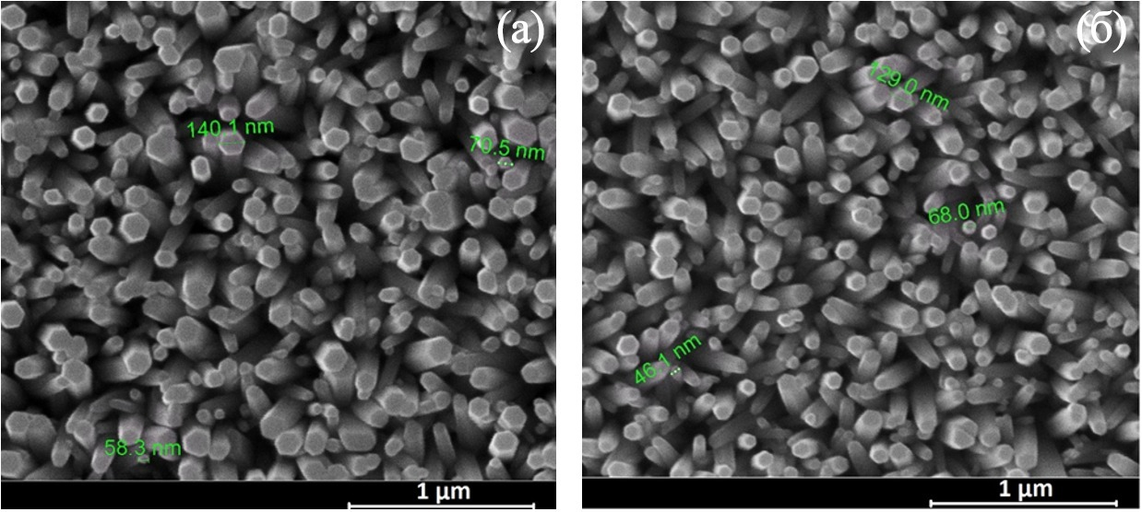

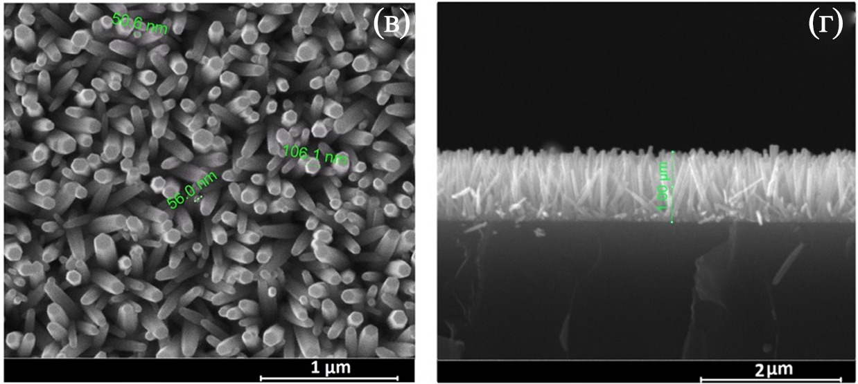

а) исходный ZnO (вид сверху);
б) ZnO, подвергнутый термической обработке (АТ), (вид сверху);
в) ZnO, подвергнутый термической обработке с последующей обработкой водородной плазмой (АТ+ПТ), (вид сверху);
г) исходный ZnO (поперечное сечение)

Рисунок 12 - СЭМ-изображения образцов массивов нанопроволок ZnO

Структурные свойства
Рентгеноструктурный анализ исследованных образцов ZnO (рисунок 13) показал, что на дифрактограммах как исходного образца, так и образцов ZnO NW AT и ZnO NW AT+PT обнаруживаются брэгговские рефлексы гексагонального ZnO (JCPDS 01-075-6445), а также рефлексы слоя ITO. Все образцы показали резкую и сильную дифракцию при 2θ = 34,44°, что указывает на то, что массивы нанопроволок ZnO растут преимущественно перпендикулярно поверхности подложки, а ось нанопроволок ориентирована вдоль направления (002), что согласуется с результатами СЭМ (рисунок 12). Оценка поперечных размеров кристаллитов ZnO вдоль плоскости (002) проводилась по формуле Шеррера

L = 0,9 λ/β cos θ,

где θ ˗ угол дифракции,
λ ˗ длина волны рентгеновского излучения,
β ˗ ширина рефлекса на полувысоте.

Типичная полуширина соответствующего рефлекса составила ~0,14 (в единицах 2θ), что соответствует поперечным размерам нанопроволок размером ~50–100 нм и согласуется с результатами, полученными с помощью сканирующей электронной микроскопии (рисунок 12).
Примечательно, что никаких существенных изменений в положениях и размерах пиков на дифрактограммах после термической и H-плазменной обработки не наблюдалось, что указывает на то, что основная элементарная атомная структура материала сохранялась после использованных обработок, что свидетельствует о высокой кристалличности образцов.

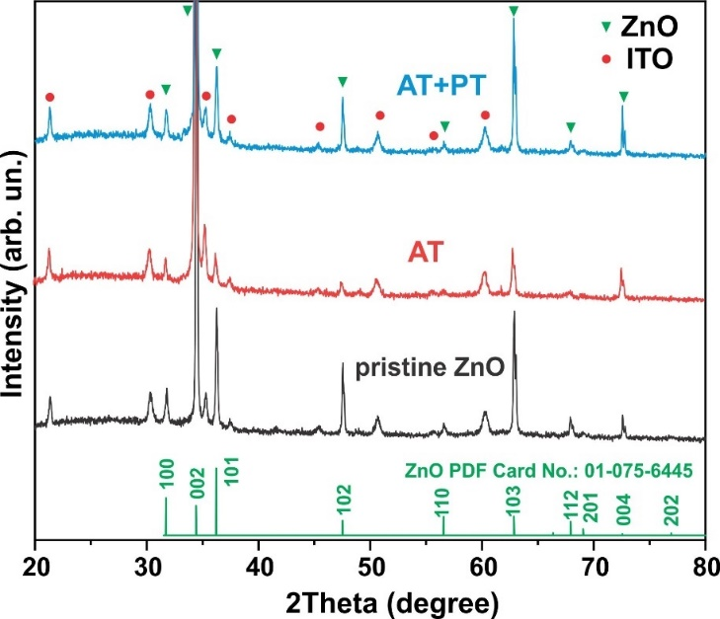

Рисунок 13 ˗ Рентгенограммы массивов нанопроволок ZnO (исходные образцы ZnO, AT и AT+PT) на подложках ITO

Рамановские спектры
Спектры комбинационного рассеяния были измерены для всех трёх типов образцов (исходные образцы ZnO, AT и AT+PT) (рисунок 14). Как видно из представленных спектров, мода E_{2L} наблюдалась при 100 см^{–1}. Этот режим характерен для спектров КР ZnO и связан с движением кислородной и цинковой подрешёток в вюрцитной структуре оксида. Мода E_{2H}, наблюдаемая при 437 см^{–1}, имеет высокую интенсивность в спектре комбинационного рассеяния света, что подтверждает высокую кристалличность образцов. Кроме того, мы можем наблюдать ещё одну оптическую фононную моду вблизи симметрии A₁, расположенную при 333 см^{–1}, что соответствует колебательной моде (E_{2H}–E_{2L}) [180]. Мода A₁(LO) наблюдалась при 583 см^{–1}. Широкий пик при 1152 см^{–1} можно объяснить возникновением многофононного процесса (A₁(LO) + E₁(LO) + E_{2L}) [181].
Следует отметить, что основное отличие спектров КР рассматриваемой серии образцов заключается в том, что термическая обработка в атмосфере при 450 °С и последующая обработка в водородной плазме привели к увеличению интенсивности мод колебаний, максимумы которых приходятся на 100 см^{–1}, 333 см^{–1}, 437 см^{–1} и 1152 см^{–1}. Увеличение интенсивностей этих мод и отсутствие новых пиков после термической и H-обработок свидетельствуют о повышении степени кристалличности рассматриваемых образцов ZnO-оксида, тем самым подтверждая результаты, представленные в данных рентгеноструктурного анализа.

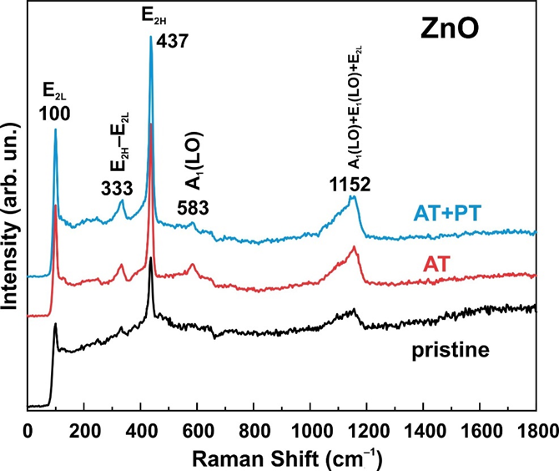

Рисунок 14 ˗ Спектры комбинационного рассеяния массивов нанопроволок ZnO (исходные образцы ZnO, AT и AT+PT)

Кроме того, положение моды E_{2H} чувствительно к напряжениям вдоль структуры оксида цинка. Сдвиг волнового числа в сторону более высоких значений свидетельствует о наличии сжимающих напряжений вдоль конструкции, а сдвиг волнового числа в сторону меньших значений отражает растягивающие напряжения. Неизменное положение пика 437 см^{–1} после применяемых обработок исключает наличие этих эффектов вдоль структуры оксида цинка. Мода A₁(LO), часто связанная с дефектами структуры ZnO [182], становится менее выраженной в образцах, отожжённых в атмосфере при 450 °С в течение часа с последующей обработкой в водородной плазме, что также указывает на высокое кристаллическое качество полученных образцов ZnO после проведения обработок.
Оптические свойства
На рисунке 15 показаны спектры оптической плотности рассматриваемых образцов нанопроволок ZnO, измеренные при комнатной температуре. Видно, что все образцы поглощают в УФ-диапазоне 300–380 нм и имеют слабое поглощение в видимой области. На основании спектров оптической плотности можно оценить ширину оптической запрещённой зоны из соотношения Тауца для края поглощения [84]. График зависимости (αhν)² от hν приведён на рисунке 15, где экстраполяция линейных частей кривых на энергетическую ось позволяет оценить энергию запрещённой зоны образцов, которая для всех образцов составляет ~3,31 эВ, что близко к табличному значению. Ошибка оценки оптического Eg составила ~3,5%. Спектры пропускания, представленные на рисунке 15, показывают, что все образцы прозрачны в видимом диапазоне. Образец ZnO NW AT+PT имеет более высокий коэффициент пропускания, что можно объяснить, как пассивацией дефектов в этих образцах, так и плазменной очисткой в процессе обработки.

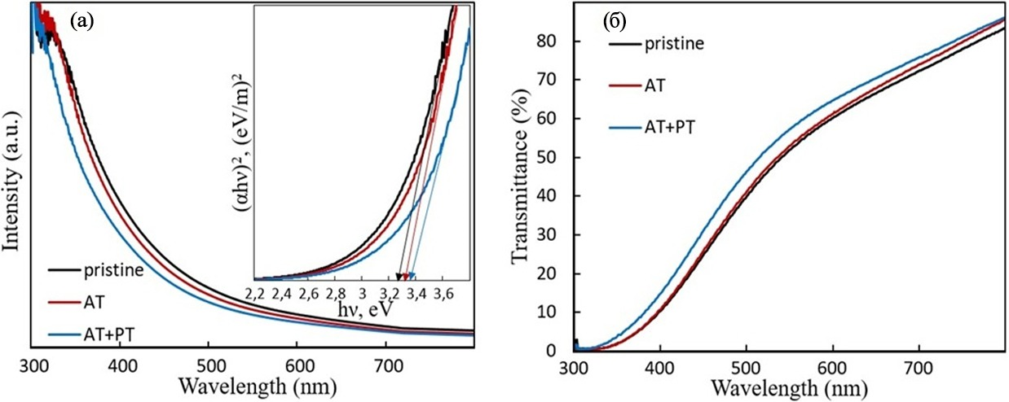

а) поглощения;
б) пропускания

Рисунок 15 ˗ Спектры оптической плотности нанопроволок ZnO в УФ-видимом диапазоне

Спектры фотолюминесценции
На рисунке 16 показаны спектры фотолюминесценции (ФЛ), измеренные при комнатной температуре, исходных синтезированных образцов ZnO, а также образцов, отожжённых при 450°C в течение одного часа и подвергнутых обработке в водородной плазме после термического отжига. Во всех образцах присутствует узкая полоса УФ-излучения 380 нм (3,27 эВ), что обусловлено интенсивностью ФЛ вблизи края поглощения (NBE) вследствие рекомбинации свободных экситонов в процессе экситон-экситонные столкновений. Кроме того, исходный образец и образец, подвергнутый термической обработке, имеют широкую полосу ФЛ в области 450–700 нм, которую в литературе обычно связывают с дефектами ZnO, такими как вакансии кислорода VO или вакансии цинка VZn (примесная ФЛ через глубокие уровни DLE) [183, 184].

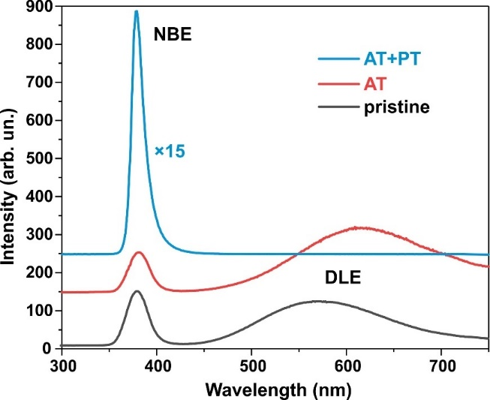

Рисунок 16 ˗ Спектры фотолюминесценции нанопроволок ZnO

В исходных образцах пик DLE соответствовал жёлто-зелёной области 570 нм (~2,2 эВ). Термический отжиг привёл к уменьшению интенсивности собственной ФЛ вблизи NBE. В то же время после термообработки интенсивность ФЛ при переходах через глубокие уровни DLE возрастала, а пик смещался в оранжево-красную область при 620 нм (~2,0 эВ). Оранжевое излучение обычно наблюдается в системах, богатых кислородом. Его приписывают либо межузельным атомам кислорода (Oi) из-за избытка кислорода на поверхности ZnO, либо гидроксильным группам (OH) [184]. Пик DLE ФЛ при 620 нм указывает на то, что кислородные междоузлия в данных образцах являются доминирующими дефектами. Красно-жёлтая полоса ФЛ приписывается переходам электронов из зоны проводимости к кислородным междоузлиям, расположенным на 1.95 – 2.14 эВ ниже зоны проводимости [185].
Плазменная обработка в атмосфере водорода существенно увеличивает интенсивность NBE и полностью пассивирует полосу ДLE. Как показано в [89], интенсивность NBE после плазменной обработки в водороде увеличивается с увеличением количества адсорбированного кислорода на поверхности ZnO при предварительном отжиге. Отжиг на воздухе при 450 °C с последующей плазменной обработкой увеличивает интенсивность NBE ФЛ в 72 раза по сравнению с интенсивностью NBE исходных образцов. Предыдущие исследования [89, 186] показали, что H-обработка пассивирует поверхностные состояния, создаваемые кислородом, адсорбированным на границах зёрен во время предварительного отжига на воздухе, которые ответственны за увеличение ФЛ NBE.
Таким образом, из спектров ФЛ видно, что отжиг нанопроволок ZnO с последующей плазменной обработкой не только очищает полученный материал от влаги и ионов ОН, но и влияет на различные каналы оптической рекомбинации. Исследование электросопротивления слоёв ZnO двухзондовым методом также показало, что удельное сопротивление слоёв падает от сотен килоом в исходном ZnO до менее 100 Ом в образцах ZnO AT+PT.
XPS-спектры
Элементный состав поверхностей и химическое состояние исходного образца ZnO, а также образцов AT и AT+PT были исследованы с помощью РФЭС-спектроскопии (рисунки 17, 18). РФЭС спектры образцов ZnO NW показаны на рисунке 17а. Эти спектры подтверждают наличие в образцах Zn и O. На рисунке 17б представлены РФЭС спектры высокого разрешения Zn2p, где дублетные пики Zn2p_{3/2} и Zn2p_{1/2} соответствуют степени окисления Zn²⁺ (Zn-O). Расстояние между пиками составляет ~23 эВ, что соответствует величине спин-орбитального расщепления Zn2p ZnO [187]. Пики Zn2p часто сопровождаются Оже-пиком при значении кинетической энергии ~990 эВ.

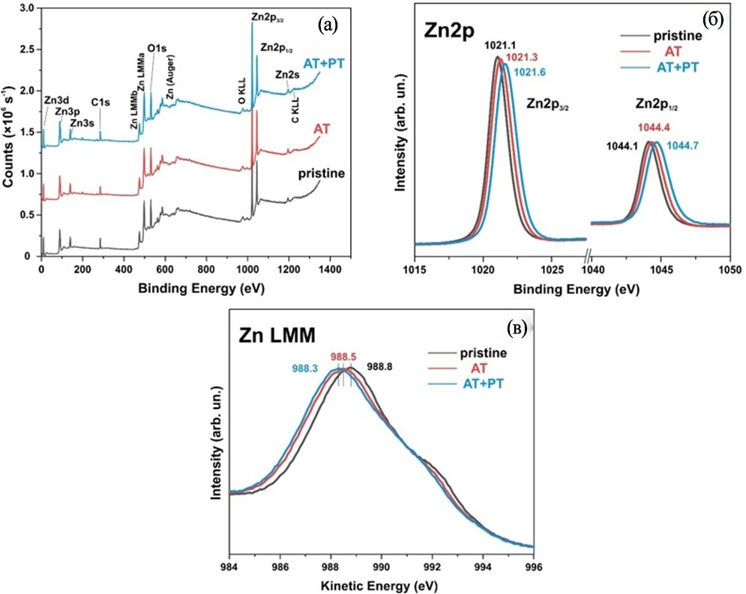

а) Обзорные РФЭС-спектры;
б) остовные уровни Zn2p_{1/2} и 2p_{3/2};
в) Оже-спектры Zn LMM

Рисунок 17 ˗ РФЭС-спектры исходных образцов ZnO, AT и AT+PT

Асимметричные XPS-спектры O1s позволили разложить пики спектров на два гауссовых пика, а именно O1 и O2, при энергиях связи 529,88 эВ и 531,48 эВ для исходного образца ZnO (рисунок 18б). Пик при 529,9 эВ характеризует степень окисления О2-решётки вюрцита ZnO (О1). Интенсивность этого пика указывает на количество атомов кислорода в гексагональной структуре вюрцита ZnO. Пик O2 при 531,5 эВ соответствует кислородным вакансиям или дефектам кристаллической решётки (OV), а также наличию связей OH [188]. Эти результаты РФЭС согласуются с литературными данными по ZnO [188, 189]. Пик O1 для образцов AT и AT+PT сдвинут в сторону более высоких энергий (рисунок 18в, г). Относительная интенсивность пика O2 образца ZnO NW AT+PT увеличилась, что могло быть связано с образованием связей OH, поскольку H-обработка вызывает восстановительные процессы. Анализ рисунков 17 и 18 показывает, что H-обработка привела к изменению РФЭС спектров образцов ZnO NW. Образец исходного ZnO, синтезированного низкотемпературным гидротермальным методом, имеет высокую концентрацию поверхностных дефектов. Термическая обработка исходных образцов снизила концентрацию дефектов и превратила их в более стабильные конфигурации. H-обработка с предварительным отжигом на воздухе снизила концентрацию пассивированных состояний, что также подтверждается существенными различиями в спектрах фотолюминесценции рассматриваемой серии образцов (рисунок 16).

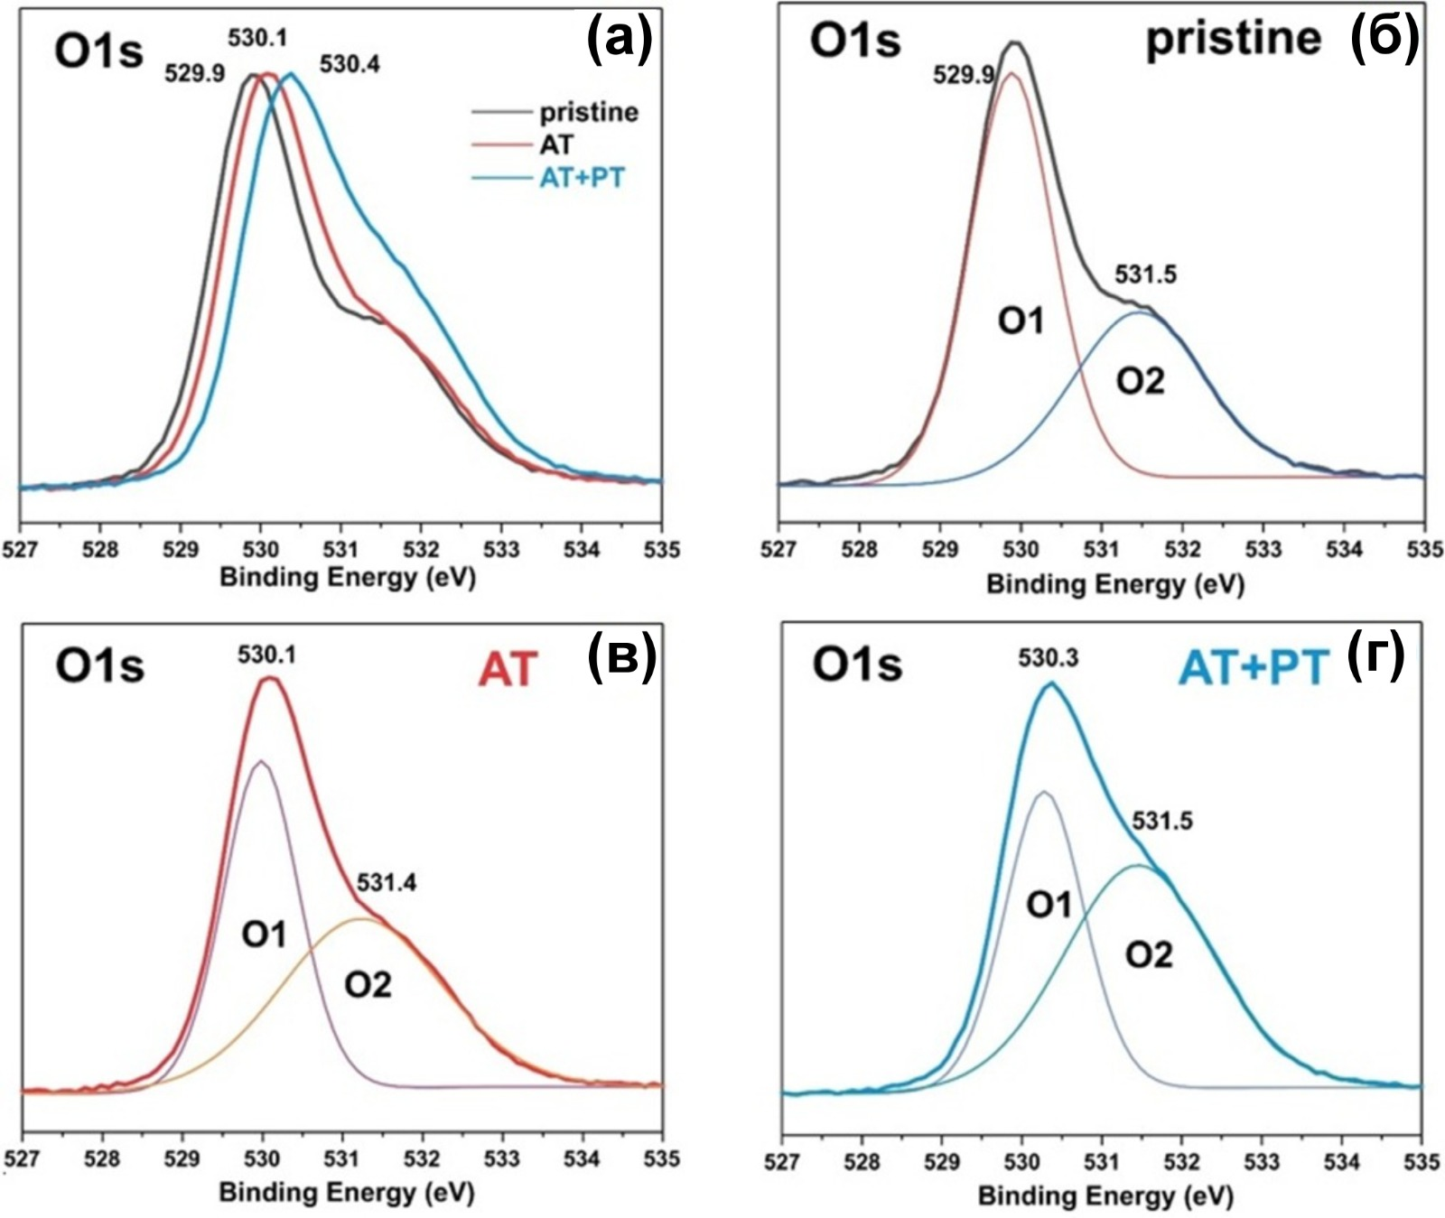

а) XPS-спектр остовного уровня O1s;
б) – г) деконволюция XPS остовного уровня O1s исходных образцов ZnO NW, AT и AT+PT соответственно

Рисунок 18 ˗ XPS-спектры исходных образцов ZnO, AT и AT+PT. Линии Гаусса Q1 и Q2 демонстрируют состав из отдельных компонентов

Характеристика биосенсоров
Информация о содержании витамина С – аскорбиновой кислоты (AК) важна, поскольку она позволяет давать диетические рекомендации и вырабатывать стратегию профилактики и лечения состояний, связанных с дефицитом или избытком AК. Методы определения содержания AК включают хроматографические техники, спектрофотометрию и электрохимические методы анализа.
Ниже представлены результаты по проведению электрохимического неферментативного определения аскорбиновой кислоты (АК), для которого в качестве рабочего электрода использовались массивы наностержней ZnO, выращенные на проводящем слое ITO. Для выяснения механизма реакции АК с поверхностью электрода было проанализировано изменение пиков тока окисления АК на электроде ITO/ZnO при различных скоростях сканирования в диапазоне от 25 до 500 мВ/с. На рисунке 19а представлены диаграммы циклической вольтамперометрии, показывающие влияние различных скоростей сканирования 25–500 мВ/с на электрохимический отклик электрода с исходным образцом ZnO NW в 0,1 М буферном растворе с 0,1 мМ АК.

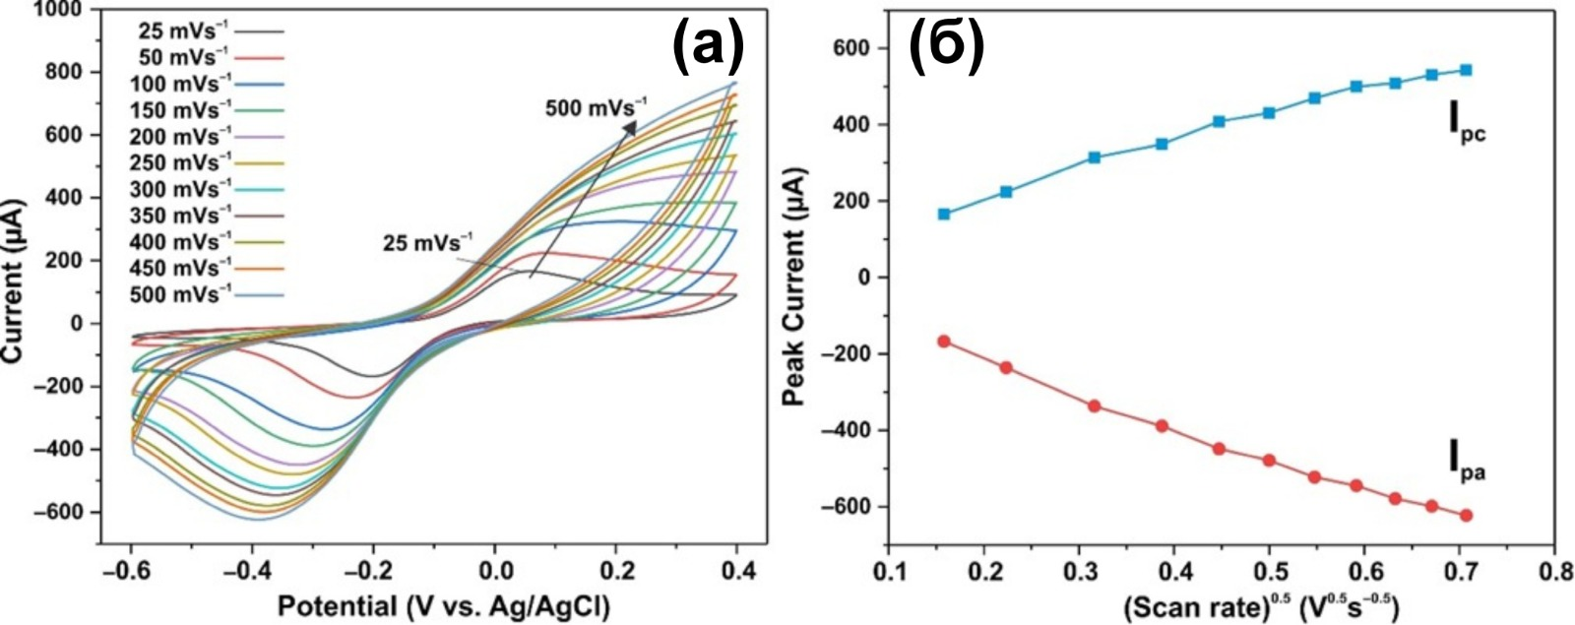

а) Циклические вольтамперограммы исходного ZnO NW-электрода в растворе PBS
(0,1 М, pH = 7) при различных скоростях сканирования в пределах 25–500 мВ с–1;
б) график пикового окислительно-восстановительного тока в зависимости от квадратного корня из скорости сканирования

Рисунок 19 ˗ Результаты по проведению электрохимического неферментативного определения аскорбиновой кислоты

Очевидно, что при увеличении скорости сканирования потенциалы анодного и катодного пиков смещаются в положительную и отрицательную стороны соответственно, что является признаком диффузионного механизма АК, действующего на поверхность электрода ITO/ZnO. При ~0,2 В наблюдаются максимальные токи окисления, а при ~-0,4 В — максимальные токи восстановления. Обнаружена линейная зависимость пиков токов окисления Ipc и токов восстановления Ipa от корня квадратного из скорости сканирования, что также указывает на диффузионный механизм, заключающийся в реакции АК с поверхностью электрода.
Электрохимический сенсор ZnO функционирует на основе протекающих на его поверхности окислительно-восстановительных реакций. Аскорбиновая кислота проявляет восстановительные свойства, поэтому при контакте АК с поверхностью сенсора ZnO происходит окислительно-восстановительная реакция. При бесферментном электроокислении молекула АК отдаёт электроны поверхности ZnO и в присутствии кислорода окисляется до дегидроаскорбиновой кислоты и H₂O₂; за этим следует высвобождение электронов из H₂O₂ после его превращения в кислород и протоны [190]. Данная реакция, вызванная этими высвободившимися электронами, приводит к генерации электрического сигнала [191]. Интенсивность отклика зависит, прежде всего, от концентрации АК, удельной площади сенсора и активности окислительно-восстановительной реакции поверхности полупроводникового сенсора. Между тем, поверхностную активность и чувствительность к аскорбиновой кислоте можно повысить путём модификации поверхности специфическими функциональными группами, гетерогенными наночастицами и т.д. для повышения аффинности связывания с молекулами аскорбиновой кислоты.
На рисунках 20а)–в) представлены диаграммы циклической вольтамперометрии для трёх типов синтезированных образцов ZnO NW при различных концентрациях АК ((0,3 ÷ 3) мМ) в буферном растворе PBS при скорости сканирования 25 мВ/с. Видно, что при добавлении АА текущий отклик ZnO NW/ITO электрода способствует усилению окислительно-восстановительной реакции АА с аналитом. На рисунке 20г) для сопоставления чувствительности образцов представлены CV кривые исходного ZnO, AT и AT+PT образцов при концентрации AК 0.9 мМ. Калибровочный график для образцов ZnO NW/ITO построен для пиков тока окисления в зависимости от концентрации АК (рисунок 21).

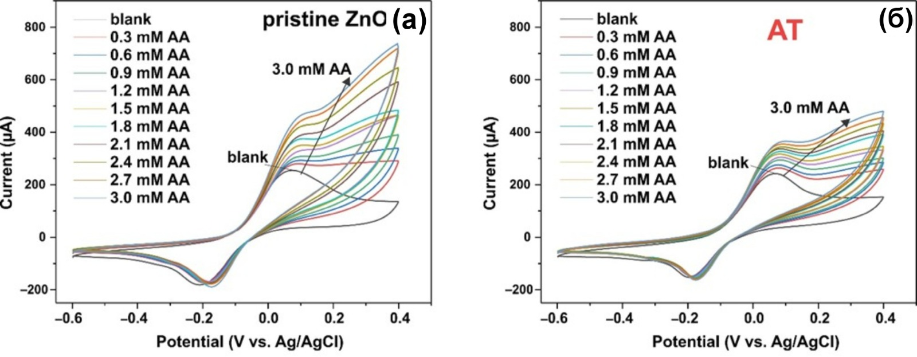

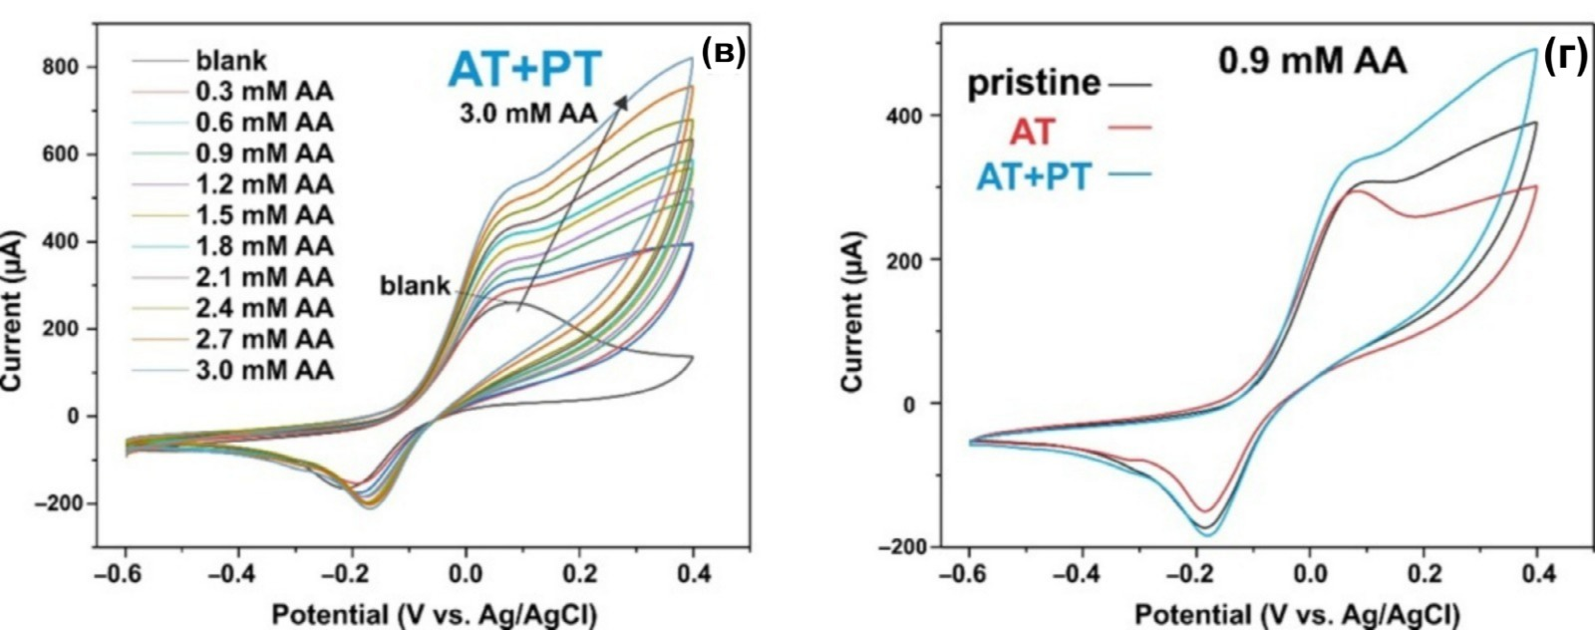

а) образец исходного ZnO;
б) образец АТ;
в) образец АТ+РТ;
г) CV кривые исходного ZnO, AT и AT+PT образцов при концентрации АК 0,9 мМ

Рисунок 20 - CV-характеристика электрода ZnO NW/ITO в зависимости от концентрации АК

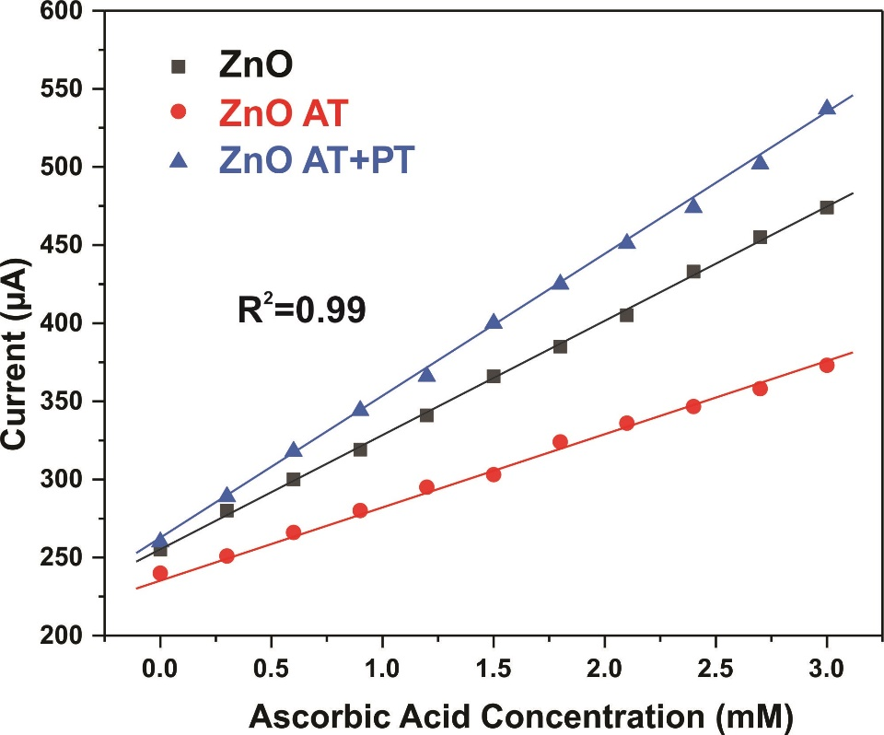

Рисунок 21 - Калибровочный график пикового тока CV при различных концентрациях АК в 0,1 М PBS и скорости сканирования 25 мВ·с^{–1}

Было обнаружено, что существует линейная зависимость между пиковым током окисления Ipc и уровнем АК в 0,1 М PBS с коэффициентом корреляции R2 = 0,99 для всех образцов. Чувствительность подготовленных ZnO NW/ITO электродов S была определена по отношению наклона калибровочных кривых m к площади активной поверхности электрода А. Значения чувствительности для АК рассчитывали по наклону калибровочных кривых, измеренных в нейтральном PBS. электролита составляли 73, 44 и 92 мкА мМ⁻¹·см⁻² для сенсоров на основе ZnO-NW AT и AT+PT соответственно. Образцы ZnO NW, подвергнутые термическому отжигу с последующей обработкой в водородной плазме, имели наибольшую чувствительность в рассматриваемой серии образцов.
Для получения полной информации об эффективности переноса заряда и разделения зарядов на границе раздела ZnO NW/ITO были проведены измерения электрохимической импедансной спектроскопии (ЭИС электрохимический импеданс) в диапазоне 0,1÷10⁵ Гц при напряжении смещения +0,1 В. На рисунке 22 показан график Найквиста между мнимым и фактическим импедансом для ZnO NW, ZnO NW AT и ZnO NW AT+PT в 0,1 М PBS. Радиус дуги характеризует удельное сопротивление пограничного слоя на поверхности электрода ZnO NW/ITO [192]. На вставке к рисунку 22 показана эквивалентная схема Рэндла, где R1 — эквивалентное последовательное сопротивление раствора электролита, R2 — сопротивление переноса заряда, Ws — импеданс Варбурга, а CPE (элемент постоянной фазы) — элемент схемы, используемый для описания ёмкости, проявляющийся в реальных электрохимических системах из-за шероховатости поверхности или распределения скорости реакции. Значения R2 составляли 2382 кОм (ZnO AT), 1610 кОм (чистый ZnO) и 801 кОм (ZnO AT+PT). Было замечено, что R2 первичного ZnO был меньше, чем R2 ZnO AT, а R2 ZnO AT+PT был меньше, чем R2 первичного ZnO. Это указывает на то, что обработка в плазме водорода, следующая за термическим отжигом, облегчает перенос электронов от нанопроволок ZnO к электроду ITO.
При изучении фотолюминесцентных свойств рассмотренных образцов (рисунке 16) было отмечено, что обработка синтезированных массивов наностержней ZnO в атмосфере при 450°С в течение часа с последующей кратковременной обработкой в плазме водороде влечёт пассивацию поверхностных состояний, созданных кислородом, адсорбированным на границах зёрен при предварительном отжиге на воздухе. В работах [84, 186, 193] показано, что в результате этого происходит уменьшение удельного сопротивления слоёв оксида цинка. При этом основной причиной уменьшения удельного сопротивления является увеличение подвижности носителей заряда как следствие уменьшения рассеяния на границах зёрен в результате водородной пассивации акцепторных ловушек на поверхности поликристаллов ZnO [186, 192].
Анализ XPS и Оже-спектров показывает, что термическая и плазменная обработки приводят к сдвигу Оже-пика в сторону более низких энергий (рисунок 17в), и одновременно пики Zn2p_{3/2} и Zn2p_{1/2} смещаются в сторону более высоких энергий (рисунок 17б), что свидетельствует о том, что у образцов ZnO NW AT+PT плотности валентного электронного облака поверхности Zn и O уменьшаются, а энергия связи валентного электрона и электрона остовного уровня возрастают. Интенсивность пиков после термической обработки уменьшается. Уменьшение интенсивностей пиков, возможно, обусловлено поверхностным потенциалом [194], на что указывает и сдвиг линий кислорода после используемых обработок XPS-спектров высокого разрешения элемента O (рисунок 18a). Увеличение интенсивности полосы кислорода O2, соответствующей нерешёточным ионам O2− или ионам O2− в кислородных вакансиях, согласуется с увеличением концентрации свободных носителей носителей в образцах ZnO AT+PT. Другими словами, концентрация центров рекомбинации в образцах ZnO AT+PT после H-обработки снизилась. Об этом также свидетельствуют оптические спектры пропускания, показывающие, что Eg несколько увеличивается при термической обработке, а плазменная обработка приводит к восстановлению Eg. Обработка H-плазмой очищает материал от влаги и ионов OH-, воздействует на различные каналы оптической рекомбинации и повышает концентрацию пассивированных состояний. Это приводит к активации поверхности и увеличению роли поверхностных реакций с аналитом, то есть к повышению чувствительности сенсора.
При измерении электрохимических характеристик в растворе протекают окислительно-восстановительные реакции на границе раздела фаз электрод-электролит, в ходе которых основная часть химической энергии преобразуется в электрическую. Основной стадией электрохимического процесса является обмен электронами, ионами, а также электронными вакансиями между электродом и раствором. Уменьшение удельного сопротивления образцов ZnO NW AT+PT способствует увеличению числа электронов, участвующих в окислительном процессе при взаимодействии с молекулами АК, как следствие повышению пиков окисления и более высокой чувствительности данного электрода по сравнению с образцами исходными ZnO и образцами ZnO AT (рисунок 20г).
Снижение эффективности переноса заряда приводит к увеличению радиуса дуги на графике Найквиста и увеличению сопротивления слоя ZnO рабочего электрода. Как видно из рисунка 22a, обработка синтезированных слоев ZnO NW в водородной плазме с предварительным отжигом в атмосфере снизила сопротивление поверхностного слоя рабочего электрода, что указывает на увеличение эффективности переноса заряда и межфазное разделение носителей заряда на поверхности ZnO. Анализ частотных зависимостей активного и реактивного импеданса рассмотренных образцов (рисунок 22 б, в) в низкочастотной области также выявил, что после термообработки на воздухе импеданс синтезированных образцов увеличивается, а у образцов ZnO AT+PT он имеет наименьшее значение. Эти результаты доказывают, что обработка Н-плазмой с предварительной термической обработкой образцов на воздухе способствует увеличению числа свободных носителей заряда, которые ускоряют перенос заряда и снижают сопротивление, что увеличивает чувствительность образцов ZnO AT+PT и согласуется с представленными выше результатами.

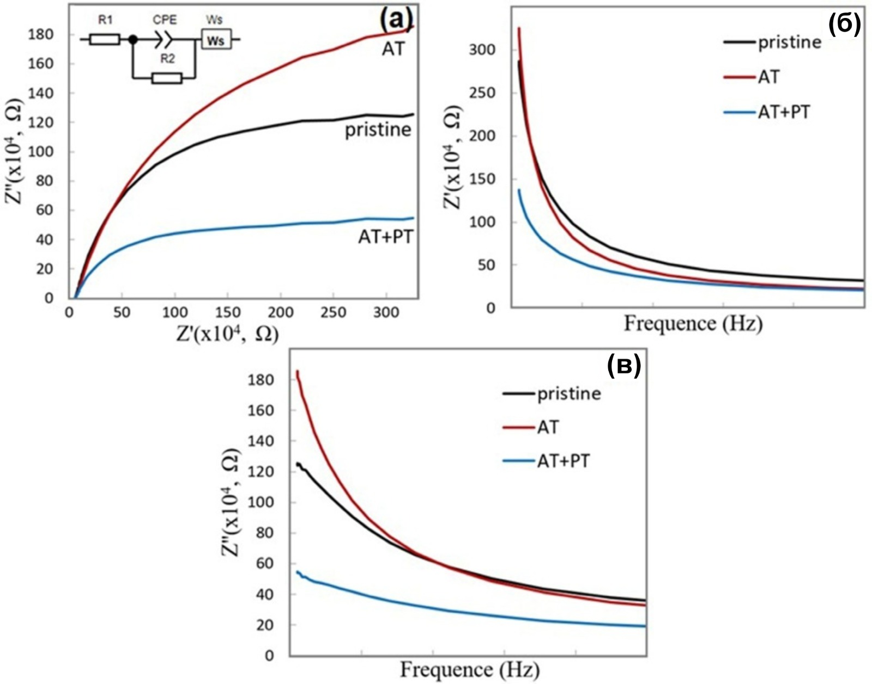

а) Полукруг Найквиста для изготовленных электродов ZnO NW/ITO;
б) зависимости активных составляющих импеданса от частоты;
в) зависимости реактивных составляющих импеданса от частоты

Рисунок 22- ЭИС электрохимический импеданс

В таблице 1 приведены сенсорные характеристики различных электродов для обнаружения аскорбиновой кислоты, измеренные с использованием различных методов, а именно дифференциальной импульсной вольтамперометрии (DPV) и циклической вольтамперометрии (CV).
По сравнению с другими исследованиями, предложенный электрод ZnO NW/ITO, на основе массивов нанопроволок ZnO, подвергнутых термической обработке с последующей обработкой в водородной плазме, демонстрирует высокую чувствительность 92 мкАмМ⁻¹·см⁻², а, следовательно, является подходящим материалом для разработки аналитического устройства для обнаружения аскорбиновой кислоты.

Таблица 1 - Сравнение определений АК в различных образцах, полученных электрохимическими методами.

Тип Электрода | Метод | Чувствительность, µАmМ⁻¹cm⁻² | Литературные данные
Mn-doped ZnONRs/GO/GCE | DPV | 0.169 | Zhou, F.; et al. Sensors & Actuators: B. Chemical 2019, 284, 377–385.
ZnO nanorods | CV | 32 | Ibupoto, Z. H.; et al. J Biosens Bioelectron 2011, 2, 1-7
ZnO-CuxO-PPy | CV | 47.32 | Ghanbari, Kh.; et al. 2015, 473, 53–62.
ANF-C700 | DPV | 1.06 | Taleb, M.; et al. I. Microchimica Acta 2017, 184, 897.
APM/CNTPE | DPV | 60.3 | Gheibi, S.; et al. Journal of Food Science and Technology 2015, 52, 276.
ZnO | CV | 73 | Данная работа
ZnO AT | CV | 44 | Данная работа
ZnO AT+PT | CV | 92 | Данная работа

Стабильность и срок службы электрода ZnO NW/ITO с образцами, подвергнутыми термическому отжигу с последующей обработкой H-плазмой, оценивались с помощью измерений CV-отклика в 3 мМ растворе АК в течение 30 дней. Синтезированные образцы ZnO NW AT+PT хранились в сухом помещении на воздухе и при комнатной температуре. Как видно из рисунка 23, электрод ZnO NW/ITO сохранил 98.7% своего первоначального отклика через 10 дней, 97.8% через 20 дней и 96.8% через 30 дней, что указывает на высокую стабильность этих слоёв из нанопроволок ZnO. В работе [84] было показано, что H-обработка образцов ZnO с предварительным отжигом в атмосфере способствует стабилизации поверхности, в результате чего, как видно из рисунка 23, образцы ZnO NW AT+PT не проявляют заметного эффекта старения.

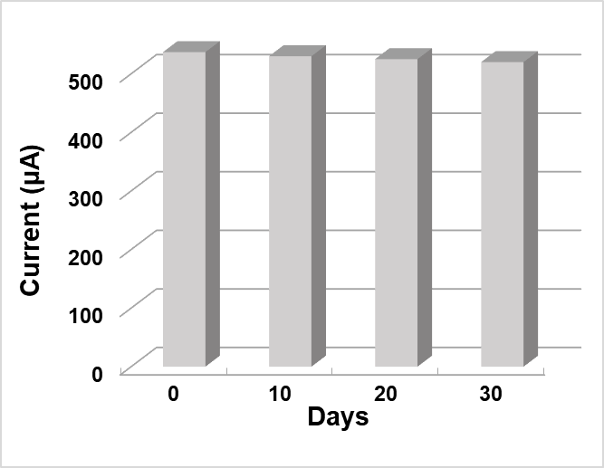

Рисунок 23 - Стабильность реакции электродного тока ZnO NW (AT+PT)/ITO в 3 мМ растворе АК в течение 30 дней

Таким образом, разработан электрохимический бесферментный сенсор аскорбиновой кислоты для нейтральной среды. Сенсор разработан на основе массивов наностержней оксида цинка (ZnO NW), синтезированных низкотемпературным методом химического осаждения на поверхности ITO подложки. Обнаружено, что чувствительность электрохимического бесферментного сенсора зависит от технологических обработок. Значения чувствительности к AA, измеренные в нейтральном PBS электролите, оказались равными 70, 45 и 92 µА mМ^{–1}·cm^{–2} у сенсоров на основе ZnO NW исходного, подвергнутого отжигу на воздухе (AT) и отжигу на воздухе с последующей обработкой в водородной плазме (AT+PT) соответственно. Показано, что простая обработка в водородной плазме массивов наностержней ZnO, синтезированных низкотемпературным методом химического осаждения, является эффективной технологической операцией для получения бесферментного сенсора биологических молекул в нейтральном электролите с целью обеспечения безопасности в области здравоохранения и биомедицины.

3.2 Зависимость электрохимических свойств биосенсоров от морфологии слоёв оксида цинка

Экономичный, портативный и точный биосенсор для определения глюкозы в крови – ключ к борьбе с сахарным диабетом. Сахарный диабет – это глобальная проблема, требующая новых методов контроля уровня глюкозы. Непрерывный мониторинг глюкозы может предотвратить осложнения, такие как болезни сердца, почечная недостаточность и слепота. Электрохимические биосенсоры – перспективный метод для определения глюкозы. Преимущества электрохимических биосенсоров связаны с низкой стоимостью, простотой использования, точностью, портативностью и быстротой. Разработка нового поколения биосенсоров для определения глюкозы может улучшить качество жизни людей с сахарным диабетом.
Для детального изучения морфологии полученных образцов был использован многофункциональный электронный растровый микроскоп Quanta 200i 3D (FEI Company). Результаты сканирующей электронной микроскопии (рисунки 24 и 25) продемонстрировали однородность слоев ZnO по всей поверхности.

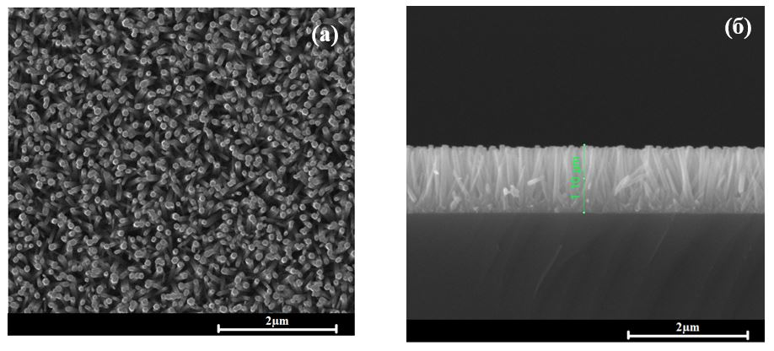

а - вид сверху, б – вид сбоку

Рисунок 24– Морфология образца ZnO, синтезированного в течение 2 часов при концентрации ацетата цинка в растворе 75мМ

Из рисунка 24 следует, что наностержни ZnO, при концентрации ацетата цинка 75 мМ сформированы как отдельно стоящие стержни диаметром ~60 нм и растут ориентированными перпендикулярно поверхности подложки. Морфология образца ZnO при концентрации ацетата цинка 0,3М представлена на рисунке 25.

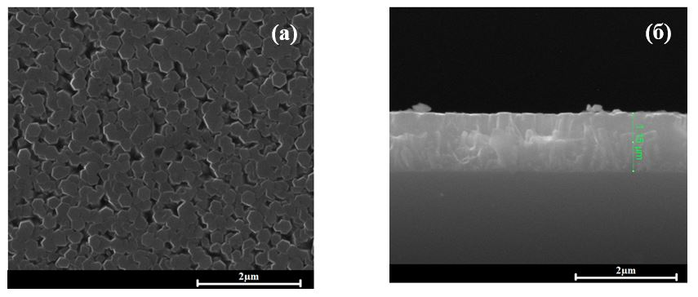

а - вид сверху, б – вид сбоку

Рисунок 25 – Морфология образца ZnO, синтезированного в течение 2 часов при концентрации ацетата цинка в растворе 0,3М

Из рисунка 25 видно, что морфология образца соответствует однородной пленке, ввиду хаотичного роста стержней ZnO. Диаметр стержней - 200-250нм.
Результаты исследования оптических свойств синтезированных образцов ZnO показало, что все полученные образцы являются однородными, прозрачными в видимой области спектра с пропусканием 80–90 % (рисунки 26 и 27).

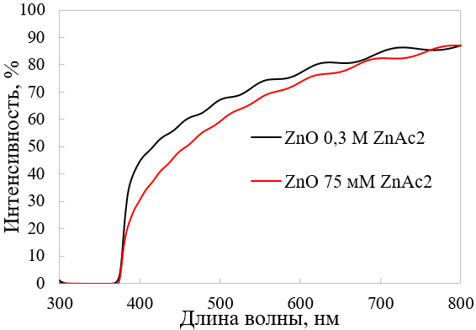

Рисунок 26 – Спектры пропускания наностержней ZnO

Рисунок 27 – Спектры оптической плотности наностержней ZnO

На основании спектров оптической плотности можно рассчитать ширину запрещённой зоны из соответствия частотной зависимости коэффициента поглощения формуле Тауца [195] и оценке соответствующего энергетического параметра, называемого краем Тауца или оптической щелью (Eg). Соотношение Тауца для прямозонных полупроводниковых материалов даётся выражением:
αhν = A (hν -E_{g})^{n}, | (6)
где α – коэффициент поглощения,
hν – энергия фотона,
А – коэффициент пропорциональности.

Так как ZnO является широкозонным материалом, то n равно 0.5. Выражение для коэффициента пропорциональности имеет вид

А = αd = - lnT, (7)
где d является толщиной плёнки,
Т – коэффициент пропускания.

На рисунке 28 представлена зависимость (αЕ)² от Е(hν), где α является коэффициентом поглощения, hν – энергия фотона. Прямая линия на графике соответствует прямой области. Экстраполяция этой прямой к оси Е даёт значение ширины запрещённой зоны.
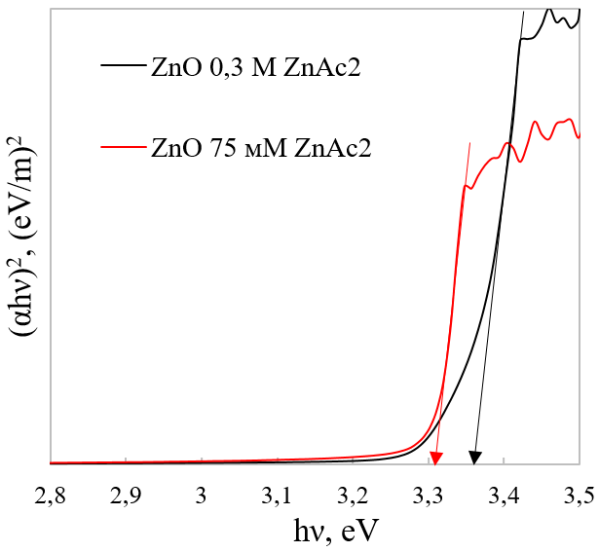
Рисунок 28 – Соотношение между (αhν)² и (hν) для синтезированных образцов ZnO
Из рисунка 28 следует, что концентрация ацетата цинка в растворе роста влияет на значение параметра ширины запрещённой зоны образцов, при более высокой концентрации ацетата цинка в растворе роста (тонкие плёнки) ширина запрещённой зоны образцов составляет 3,36эВ, а при более низкой (отдельно стоящие стержни) - 3,31 эВ.
Электрохимические свойства полученных образцов были изучены на предмет их потенциального использования в качестве электродов биосенсоров глюкозы. Наностержни ZnO были модифицированы ферментом глюкозооксидазой (GOx) для создания биосенсоров глюкозы. Иммобилизация глюкозооксидазы (GOx), обладающей низкой IEP (4,2-4,5) на поверхности синтезированных наностержней ZnO с высокой IEP (~ 9,5) была проведена посредством физической адсорбции. Для этого синтезированные образцы оксида цинка были промыты буферным раствором (PBS, pH=6.8), что обеспечило наличие гидрофильной поверхности и последующей фиксации глюкозоксидазы (GOx). Затем на наностержни ZnO капнули 10 мкл раствора GOx и поместили на 16 часов в холодильник при температуре 4°C. Концентрация GOx составила 10 мг/мл. После тщательного промывания образцов для удаления подвижных остатков GOx на подложки с ZnO покапельно наносится 10 мкл 5% раствора Нафиона. Все модифицированные электроды хранили в сухом прохладном месте при температуре 4°С до дальнейшего использования.
Измерения электрохимических свойств проводили в трёхэлектродной электрохимической ячейке с использованием одноканального потенциостата-гальваностата Corrtest CS310 при комнатной температуре 20°С. Для проведения измерений хлорсеребряный электрод сравнения, электрод ITO/ZnO/GOx или ITO/ZnO/GOx/Nafion и вспомогательный электрод помещали в 0,01 М PBS (pH 6.8) и электрод.
Циклическая вольтамперометрия (CV) была использована для измерения отклика электродов ZnO в виде тонких плёнок и тонких наностержней в присутствии 3мМ глюкозы в 0,01 М фосфатно-буферном физиологическом растворе (PBS) для оценки сенсорных характеристик изготовленных электродов до и после иммобилизации GOx. На рисунках 29 и 30 приведены циклические вольтамперограммы двух типов электродов ZnO при скорости сканирования 50 мВ/с. В отсутствие GOx наблюдался относительно небольшой пик анодного тока при потенциале ~0,1 В. Полученные модифицированные электроды ITO/ZnO/GOx/Нафион с массивами упорядоченных тонких наностержней ZnO показали высокую чувствительность ~50 мкА/мМ·см² при обнаружении глюкозы в растворе.

Рисунок 29 – Циклические вольтамперограммы модифицированного электрода с тонкой плёнкой ZnO

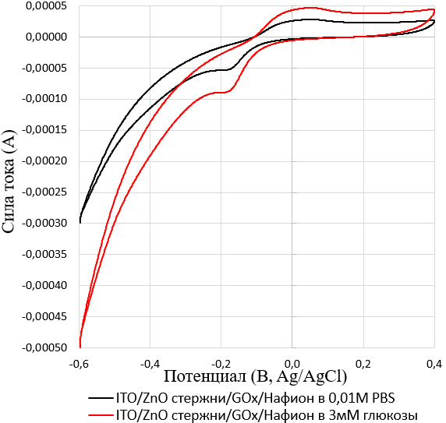

Рисунок 30 – Циклические вольтамперограммы модифицированного электрода с наностержнями ZnO

Таким образом, массивы высокоориентированных наностержней ZnO, полученных низкозатратным методом химического осаждения из раствора, были использованы в качестве амперометрического ферментативного электрода, в котором глюкозооксидаза (GOx) была иммобилизована посредством физической адсорбции. Исследованы морфология, оптические и электрохимические свойства изготовленного модифицированного электрода ITO/ZnO/GOx/Нафион. Изучено влияние морфологии слоёв оксида цинка на активность фермента и биосенсора.
При этом образцы с отдельно растущими наностержнями ZnO демонстрировали большую чувствительность, чем образцы со стержнями, образующими тонкую плёнку. Большая площадь поверхности отдельно растущих наностержней позволяет захватывать больше ферментов GOx, тем самым способствуя прямому переносу электронов между ферментами GOx и модифицированным электродом. Учитывая небольшое расстояние между морфологическими структурами наностержней и активными реакционными центрами фермента, электроны туннелировали через ZnO даже при низком рабочем потенциале. Полученные модифицированные электроды ITO/ZnO/GOx/Нафион с массивами упорядоченных тонких наностержней ZnO показали высокую чувствительность ~50 мкА/мМ·см² при обнаружении глюкозы в растворе, т.е. наностержни ZnO с высокой удельной площадью поверхности являются прекрасной платформой для иммобилизации глюкозооксидазы в биосенсорах.

3.3 Влияние плазменной и термической обработки на свойства наностержней ZnO

Оксидные полупроводниковые наноструктурированные материалы привлекают значительное внимание исследователей ввиду эффективности их применения в электронике, оптике, фотонике и других приложениях. Одномерные полупроводниковые наноструктуры, такие как нанопроволоки, наностержни и нанотрубки, широко используются как для академических исследований, так и в промышленных приложениях. Такие наноструктуры являются полезными материалами для исследования зависимости электрического, теплового переноса и механических свойств от размерности и уменьшения размера. Актуальным является изучение влияния послеростовых обработок на свойства синтезированных материалов с целью улучшения их оптических и электрических характеристик.
Электронная микроскопия образцов ZnO, синтезированных методом химического осаждения из раствора: исходного, подвергнутого термическому отжигу в муфельной печи при температуре 450°С в течение часа (АТ), обработанного в водородной плазме (РТ), и также обработанные в водородной плазме с предварительным отжигом на воздухе (А+РТ), показала, что синтезированные образцы представляют собой однородные по всей поверхности подложки слои, состоящие из сросшихся у основания наностержней, ориентированных перпендикулярно поверхности подложки (рисунок 31).

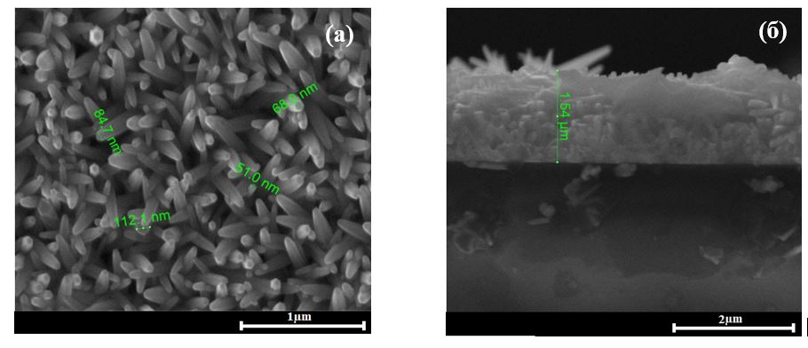
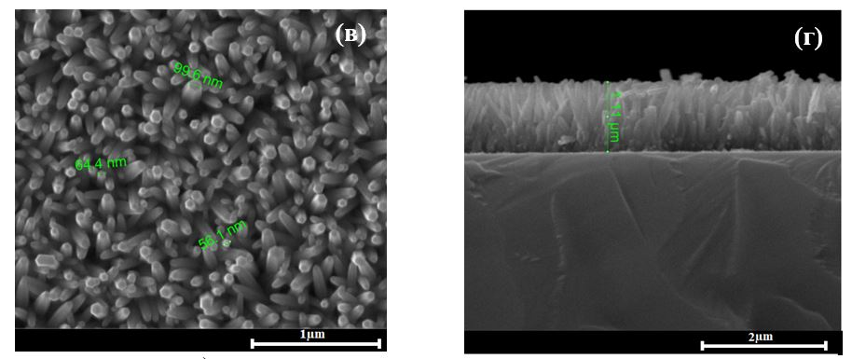
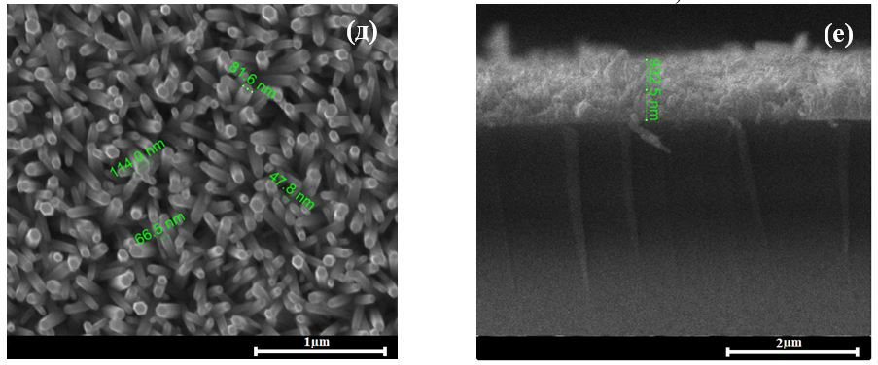
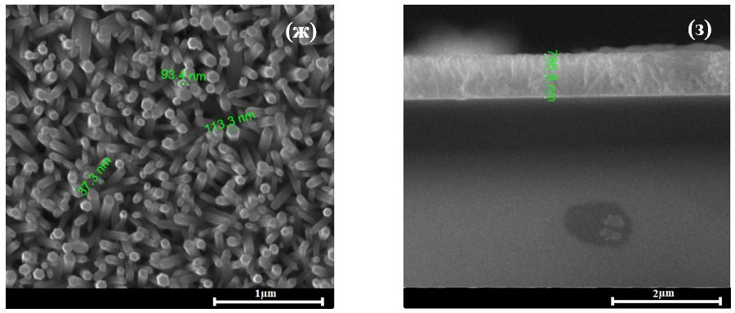

а, б – исходные;
в, г – подвергнутые термическому отжигу в муфельной печи при температуре 450 °С в течение часа;
д, е – обработка в водородной плазме с предварительным отжигом на воздухе;
ж, з – обработка в водородной плазме
Рисунок 31 – Морфология образцов ZnO
Исходные образцы имеют наибольшее отношение длины к их толщине (соотношение сторон, AR), а образцы, подвергнутые плазменной обработке, имеют наименьший AR (таблице 2).

Таблица 2 – Физико-химические свойства наностержней ZnO
Образец | СЭМ |  | Длина/  толщина, l/d | Параметры ячейки, Å |  | Е_{g}, эВ
 | Толщина d, нм | Длина l, нм |  | a | c
Исходные | 80±30 | 1540±10 | 19.25 | 3.246 | 5.201 | 3.125
АТ-образцы | 78±20 | 1100±10 | 14.1 | 3.245 | 5.201 | 3.15
А+РТ-образцы | 77±20 | 933±20 | 12.1 | 3.246 | 5.206 | 3.2
РТ-образцы | 78±20 | 787±10 | 10.1 | 3.247 | 5.204 | 3.25

Оптические свойства, такие как спектры оптической плотности и спектры пропускания, были изучены для всех синтезированных образцов ZnO (рисунке 32а, 32б соответственно). Результаты анализа оптических свойств позволили определить оптическую ширину запрещённой зоны выращенных образцов методом Тауца (рисунок 32в)

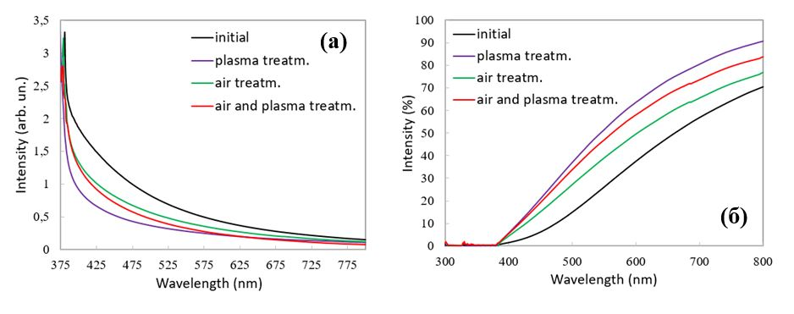
в

а) спектры поглощения, б) спектры пропускания, в) диаграмма Тауца

Рисунок 32 – Оптические свойства пленок ZnO, полученных методом химического осаждения

Из рисунка 32 следует, что спектры оптического поглощения вблизи запрещённой зоны для образцов, отожжённых на воздухе и отожжённых на воздухе с последующей обработкой в водородной плазме аналогичны. В связи с тем, что выращенный ZnO имеет большое количество электронных уровней, которые участвуют в поглощении света, и оптическая активность этих уровней может быть пассивирована H-обработкой, следовательно, наименьшее поглощение имели образцы, обработанные в водородной плазме. Наибольшее поглощение отмечено для исходных образцов. Установлено, что оптическая ширина запрещённой зоны составляет E_{g} = 3.125 эВ для исходных образцов, 3.15 эВ для образцов, подвергнутых термическому отжигу, 3.2 эВ для образцов, отожжённых на воздухе с последующей обработкой в водородной плазме, 3.25 эВ для образцов, обработанных только в водородной плазма (таблица 2).
Рентгенографические измерения проводились в тех же условиях. Присутствующие дифракционные пики свидетельствуют о гексагональной структуре вюрцита всех исследованных образцов. Анализ дифрактограмм показал высокую кристалличность всех образцов с преобладающей ориентацией (002) при незначительной разнице в интенсивности дифракционных пиков. Существенного влияния обработок на структурные свойства образцов не отмечено. Параметры ячеек всех образцов приведены в таблице 2. На рисунке 33 представлена рентгенограмма исходного образца ZnO.

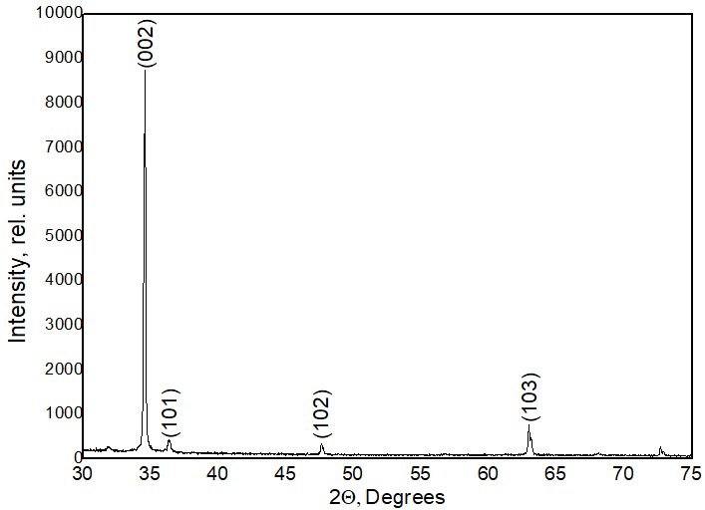
Рисунок 33 – Дифрактограмма исходного образца ZnO

Были изучены также спектры фотолюминесценции образцов ZnO, синтезированных методом химического осаждения из раствора (рисунок 34). Спектры фотолюминесценции измеряли при комнатной температуре при возбуждении светом с длиной волны 300 нм. Как видно из рисунка 34, сразу после синтеза в спектрах ФЛ присутствует преимущественно примесная полоса с максимумом ~620 нм, а собственная полоса ФЛ практически не проявляется. После часового отжига на воздухе максимум полосы примесной ФЛ смещается на ~560 нм. Плазменная обработка приводит к изменению соотношения интенсивностей собственных и примесных полос фотолюминесценции. Предварительный отжиг в атмосфере с последующей плазменной обработкой способствует резкому увеличению собственной полосы ФЛ.

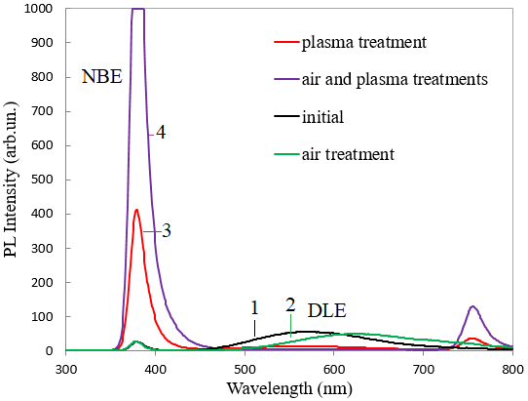

- исходный; 2. термически отожжённый в муфельной печи при температуре 450°С в течение часа; 3. обработанный в водородной плазме; 4. обработанный в водородной плазме с предварительным отжигом на воздухе

Рисунок 34 – Спектры фотолюминесценции образцов ZnO

Из рисунка 34 следует, что спектры фотолюминесценции различны для всех образцов [186]. Полоса DLE, имевшая в исходных образцах примерно такую же интенсивность, как и полоса NBE (рисунок 34, спектры 1, 2), после обработки в водородной плазме полностью пассивировалась (рисунок 34, спектры 3, 4). Интенсивность полосы NBE в образцах ФТ увеличилась после обработки в водородной плазме (рисунок 34, спектр 3) в ~17 раз по сравнению с исходным спектром (рисунок 34, спектр 1). Увеличение интенсивности ФЛ образцов ZnO связано с присутствием специфического хемосорбированного кислорода и различных радикалов [196].
Образцы, отожжённые при 450°C с последующей обработкой в водородной плазме, показали увеличение интенсивности NBE примерно в 65 раз по сравнению с исходным спектром ФЛ (рисунок 34). Такое увеличение можно объяснить изменением структуры поверхностных дефектов при термическом отжиге, поскольку известно, что фотолюминесцентные свойства нано- и микрокристаллического ZnO во многом определяются поверхностными эффектами [197]. Известно, что адсорбция форм кислорода вызывает тушение УФ-излучения наночастиц ZnO и восстановление видимого излучения [198].
Таким образом, рассмотрено влияние термического отжига и обработки в плазме водорода на морфологию, оптические, структурные и фотолюминесцентные свойства образцов, состоящих из наностержней оксида цинка, полученных методом химического осаждения из раствора. Показано, что пассивация заряженных акцепторов кислорода на поверхности границ зёрен при кратковременной обработке в водородной плазме с предшествующей термической обработкой на воздухе позволяет активировать фотолюминесценцию ZnO, полученного методом химического осаждения из раствора, и получать проводящие прозрачные слои из наностержней оксида цинка с интенсивной фотолюминесценцией.

3.4 Влияние морфологии оксида цинка на его фотокаталитические свойства

Морфологию синтезированных образцов изучали на сканирующем электронном микроскопе Quanta 200i 3D (компания FEI). На рисунке 35 представлена морфология синтезированных наночастиц ZnO. Электронно-микроскопический анализ показал, что при прокаливании ацетата цинка при 400 и 700 °С ZnO растёт в виде стержней, геометрические параметры которых увеличиваются при длительном отжиге ZnAc2 (рисунок 35 а, б). Метод термического разложения при 400 °С позволяет получить более тонкие длинные стержни ZnO (рисунок 35 б), чем при 700 °С (рисунок 35 а). Метод химического осаждения из раствора с концентрацией щёлочи в ростовом растворе 0.4 М и 0.7 М позволяет синтезировать ZnO в виде тонких 2D пластин (рисунок 35 в, г). Коммерческие НЧ ZnO (образец № 5, Sigma-Aldrich, США) высокой чистотой 99,999 % имеют неправильную прямоугольную форму (рисунок 35д).
Физико-химические характеристики всех образцов ZnO представлены в таблице 3. Из таблицы 3 видно, что наибольшей аспектностью обладает образец НЧ ZnO № 2, полученный при термическом разложении ацетата цинка при 400°С в виде стержней, и образец № 3, синтезированный методом химического осаждения из раствора.

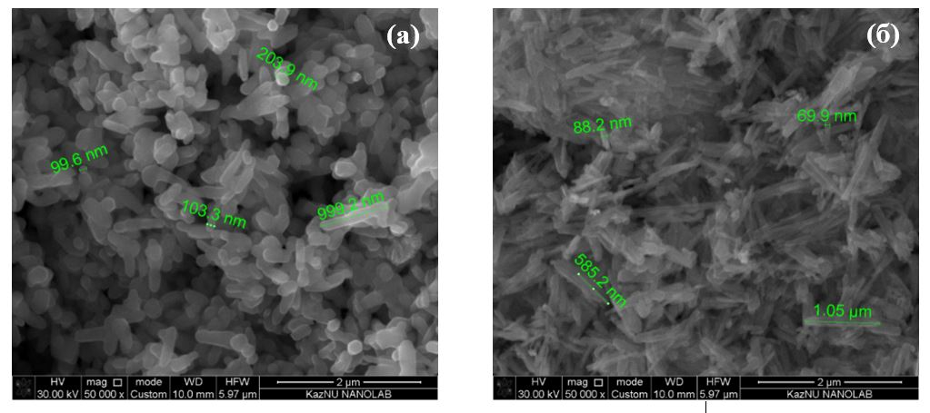
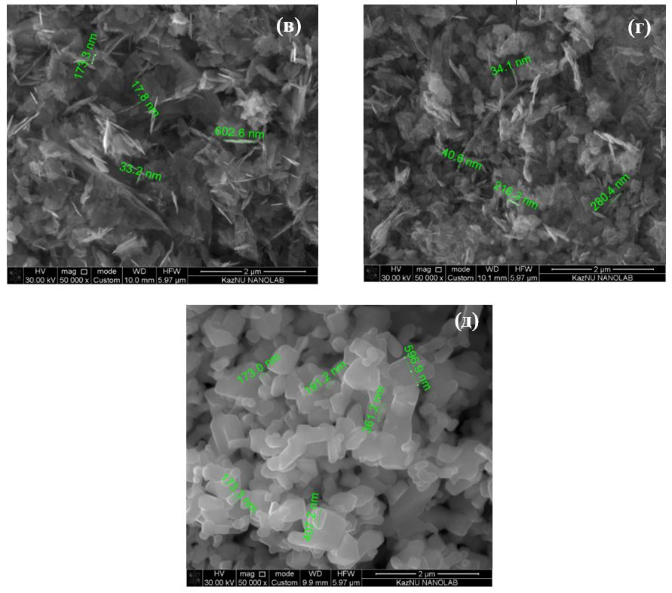

а ˗ № 1, б ˗ № 2, в ˗ № 3, г ˗ № 4, д ˗ № 5

Рисунок 35 ˗ FESEM-изображения образцов ZnO
Таблица 3 - Физико-химические характеристики образцов ZnO
Образец | FESEM |  | Соотношение сторон,  l/d | Параметры ячейки, Å
 | Толщина d, нм | Длина l, нм |  | a | c
# 1 | 140±20 | 670±50 | 4.8 | 3.243 | 5.197
# 2 | 70±20 | 900±50 | 12.9 | 3.245 | 5.200
# 3 | 25±5 | 520±5 | 20.8 | 3.253 | 5.209
# 4 | 33±5 | 270±5 | 8.2 | 3.251 | 5.208
# 5 | 170±20 | 390±50 | 2.3 | 3.251 | 5.208

Структурные свойства синтезированных полупроводниковых материалов
Структурные свойства всех образцов ZnO изучены методом рентгеноструктурного анализа. Рентгенографические измерения проводили в одинаковых условиях для всех образцов на рентгеновском дифрактометре X'pert MPD PRO (PANalitical) (рисунок 36). Пики рентгеноструктурного анализа были помечены в соответствии с эталонными спектрами (карта JCPDS № 80-0075) структуры вюрцита ZnO с пространственной группой P63mc. Видно, что рефлекс (101) является более интенсивным среди всех остальных наблюдаемых дифракционных пиков, что свидетельствует о хорошей кристалличности всех рассмотренных образцов. Все образцы ZnO имеют небольшую разницу в интенсивности и ширине дифракционных пиков, поэтому более подробно рассматривалась полуширина рентгеновских рефлексов (100), (002) и (101) (таблица 4).

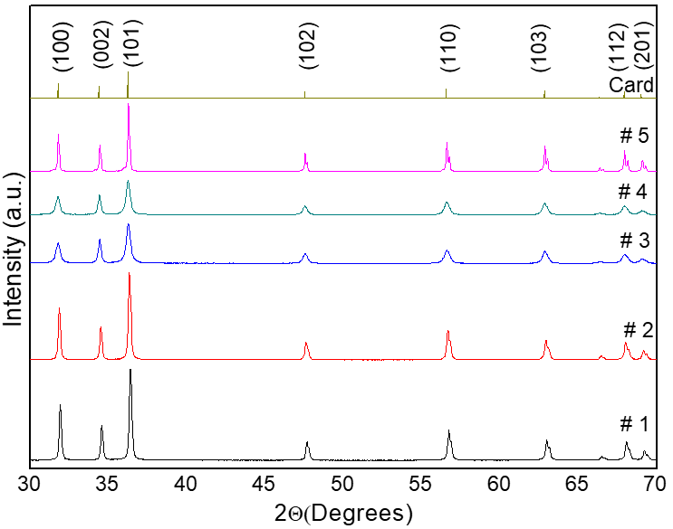

Рисунок 36 - Рентгеновская дифракция образцов ZnO
The lamellar structure observed for ZP19 and ZP26 may be due to nanorods assemblies like the hypothesis here reported this could be determined with further TEM analysis.

Результаты исследования показали, что повышение температуры отжига ацетата цинка в атмосфере приводит к увеличению размеров кристаллитов оксида цинка по направлениям (002) и (101). Отмечено, что увеличение концентрации щёлочи в ростовом растворе с 0.4 М до 0.7 М при синтезе ZnO методом химического осаждения позволяет получить более тонкие протяжённые 2D пластины.

Таблица 4 – Ширина XRD рефлексов образцов ZnO на полувысоте
Образец | Ширина XRD рефлекса
 | (100) | (200) | (101)
# 1 | 0,18 | 0,16 | 0,19
# 2 | 0,18 | 0,19 | 0,20
# 3 | 0,34 | 0,20 | 0,34
# 4 | 0,31 | 0,22 | 0,32
# 5 | 0,14 | 0,16 | 0,16

Размеры кристаллитов ZnO (d) оценивали на основе рентгеноструктурного анализа наиболее интенсивного пика (101) по формуле Шеррера:

d = kλ / β cos θ,

где k=0,89 - безразмерный коэффициент (постоянная Шеррера),
λ = 1,54 Å -длина волны Cu K a-излучения,
θ - угол дифракции,
β - ширина рентгеновских отражений в радианах образцов ZnO.
Полученные результаты согласуются с данными электронной микроскопии (таблица 3).

Оптические и фотокаталитические свойства полученных наноструктур
Спектры оптического поглощения измеряли с помощью двухлучевого спектрофотометра UV/Vis Lambda 35 (PerkinElmer). На рисунке 37 представлены спектры поглощения в УФ-видимой области всех рассмотренных образцов ZnO. Все образцы прозрачны в видимом спектре и поглощают свет в УФ-диапазоне. Максимальное поглощение наблюдается при длине волны 375 нм, что соответствует оптической запрещённой зоне ~ 3.31 эВ согласно экстраполяции Тауца [199].
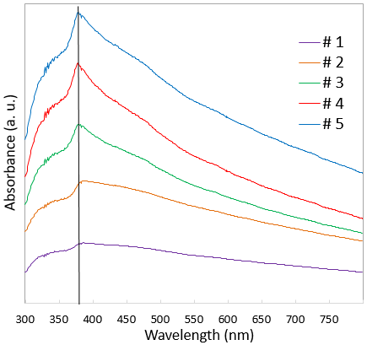

Рисунок 37 - Спектры поглощения синтезированных образцов ZnO

Бурное развитие промышленности, помимо положительного воздействия, привело к экологическим проблемам. Выброс загрязняющих отходов, содержащих такие вещества, как красители, пестициды, тяжёлые металлы и фармацевтические отходы, приводит к загрязнению водоемов, что оказывает негативное воздействие на человека и водные организмы. В связи с этим разработка недорогого, эффективного, экологичного метода очистки сточных вод от органических загрязнителей является актуальным приоритетом исследований. Оксид цинка (ZnO) является одним из наиболее активных полупроводниковых фотокатализаторов.
Фотокатализ ˗ это изменение скорости химических реакций под действием каталитических веществ, которые активируются при облучении светом и участвуют в реакции, но не входят в конечные продукты. Измерение фотокаталитической активности всех синтезированных образцов НЧ ZnO проводили при наблюдении за разложением тестируемого вещества – красителя родамина-В (C₂₈H₃₁ClN₂O₃, ИМП, ОАО «Реактив», Россия). Фотокаталитическое разложение обычно включает фотовозбуждение, разделение зарядов и миграцию, а также поверхностные окислительно-восстановительные реакции [200]. На рис. 4 представлена схематичная диаграмма, иллюстрирующая фотокаталитический механизм разложения красителя в присутствии ZnO.
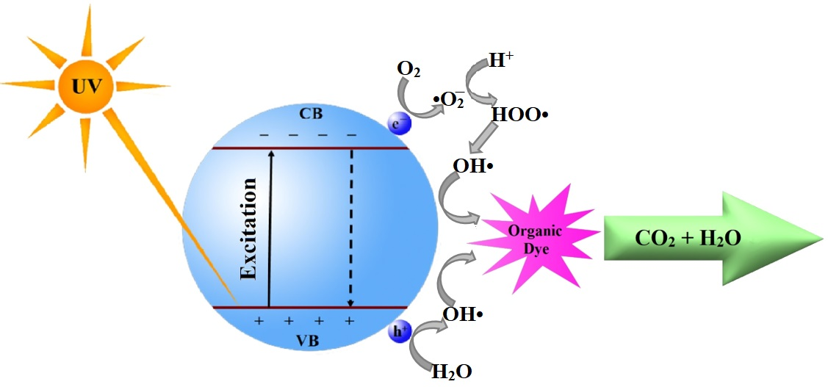

Рисунок 38 - Схема механизма разложения RhB на поверхности НЧ ZnO.

Под воздействием УФ-света электрон (e⁻) из валентной зоны ZnO переходит в зону проводимости, а в валентной зоне образуется дырка (h⁺). Образующийся e⁻ (h⁺) реагирует с молекулой воды (атмосферного кислорода), в результате чего образуются гидроксильные радикалы ОН• и супероксидные анионы •O₂⁻, при этом протонирование даёт радикалы НОО•. Радикалы окисляются, что приводит к образованию промежуточных соединений. Промежуточные соединения со временем разрушают органический краситель, образуя CO₂ и H₂O, как показано на рисунке 38, при этом возможны следующие реакции [201, 202]:

ZnO + hν→ ZnO_{CB} (e⁻) + ZnO_{VB}(h⁺),

ZnO_{VB}(h⁺) + H₂O → ZnO + H⁺ + OH•,

ZnO_{VB}(h⁺) + OH⁻ → ZnO + OH•,

•O₂⁻ + H⁺ → HOO•,

HO₂• + HO₂• → H₂O₂ + O₂,

ZnO_{CB} (e⁻) + H₂O₂ → OH• + OH⁻,

H₂O₂ + •O₂⁻ → OH• + OH⁻ + O₂,

H₂O₂ + hν → 2OH•,

Organic pollutants + OH• → Intermediates,

Intermediates → CO₂ + H₂O.

Водный раствор красителя, содержащий 0.08 мг RhB в 500 г дистиллированной воды, использовали при исследовании фотокаталитической активности синтезированных и коммерческих НЧ ZnO под действием ультрафиолетового излучения. К этому раствору добавляли 9 мг образца ZnO. Приготовленный раствор обрабатывали в ультразвуковой ванне в течение 30 мин с последующим перемешиванием на магнитной мешалке при комнатной температуре. Для ультрафиолетового освещения использовали ртутную дуговую лампу (LEH Germany UL Q 14 4P SE) мощностью 14 Вт, которую помещали в колбу с приготовленным раствором красителя.
Отмечено, что с увеличением времени экспозиции интенсивность поглощения RhB постепенно снижается в присутствии НЧ ZnO, что свидетельствует об уменьшении концентрации красителя RhB. Сравнительная концентрация красителя RhB снижается с увеличением времени экспозиции, при этом для всех представленных образцов краситель RhB существенно разлагается на поверхности НЧ ZnO под действием УФ-излучения в первые 30 минут экспозиции и практически полностью исчезает через 150 минут. На рисунке 39 представлена фотография исходного раствора RhB и после каждых последующих 30 минут УФ-воздействия в присутствии образца № 3.

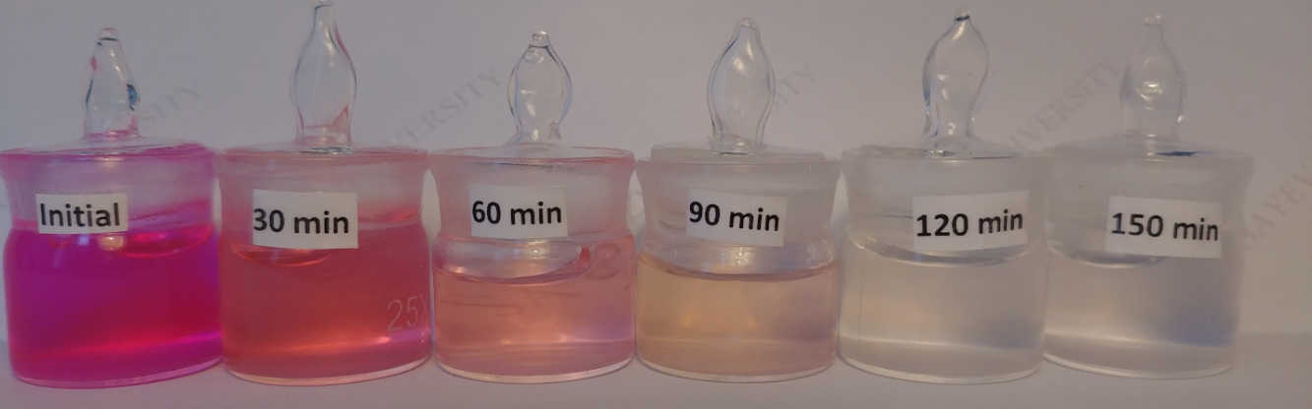

Рисунок 39 - Фотография раствора RhB в присутствии №3 после каждых 30 мин УФ-воздействия

Для проведения количественного анализа фотокаталитической активности всех синтезированных образцов НЧ ZnO было рассчитано соотношение R = C/C₀ в зависимости от времени УФ-облучения (рисунок 40). В этом соотношении С — концентрация красителя после облучения УФ-излучением максимальной интенсивности, С₀ — исходная концентрация красителя RhB.

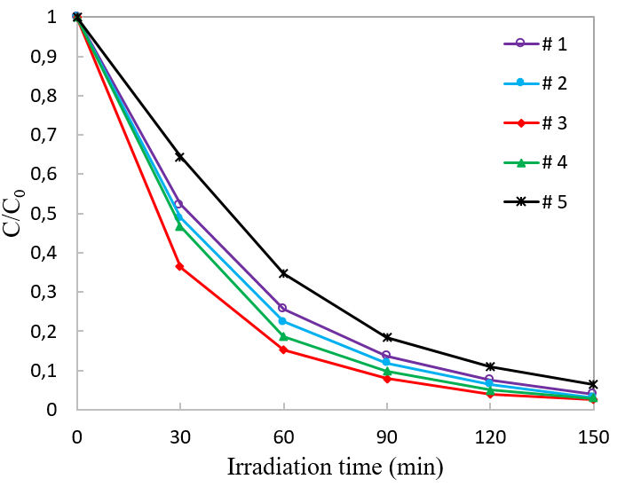

Рисунок 40 - Кривые фотодеградации раствора RhB при использовании НЧ ZnO в качестве катализаторов при облучении УФ-светом.

Для оценки скорости фотодеградации k НЧ ZnO использовалась кинетическая модель Ленгмюра ˗ Хиншелвуда [202, 203]:

ln (C₀ / C) = kt,
следовательно:
$k=\frac{lnR}{-t}=\frac{ln (C_{0} / C)}{t}.$

Зависимость ln(C₀/C) от времени УФ-облучения представлена на рисунке 41. Значения как минимального k_{min}, максимального k_{max}, так и средней скорости деградации k_{av} красителя в присутствии фотокатализаторов ZnO в расчёте через каждые 30 минут приведены в табл. 2. Исходя из соотношения R* = 100 (1 ˗ R), рассчитано процентное содержание разложившегося красителя RhB в водном растворе за 2.5 часа выдержки в присутствии рассматриваемых образцов ZnO.

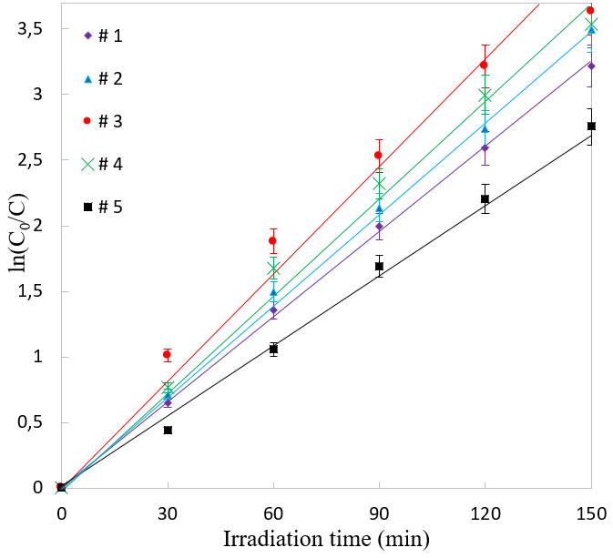

Рисунок 41 - Графики зависимости ln(C₀/C) от времени воздействия УФ-излучения при разложении красителя RhB в присутствии образцов ZnO в качестве фотокатализатора.

Рисунки 40 и 41 показывают, что все исследованные образцы обладают высокой фотокаталитической активностью. Отмечено, что наибольшая активность соответствует образцу № 3, имеющему самый высокий AR из рассмотренных образцов ZnO (таблица 5). Остальные образцы ZnO демонстрируют несколько меньшую фотоактивность. Наименьшую фотоактивность имеет коммерческий образец ZnO №5 с наименьшим AR [204].

Таблица 5 - Фотоактивность образцов ZnO
Образец | R* после 150 мин, % | k, мин⁻¹ |  | k_{av}, мин⁻¹ | k_{av}, hr⁻¹
 |  | мин | макс
# 1 | 95.9888 | 0.0214 | 0.0226 | 0.0219 | 1.3131
# 2 | 96.9607 | 0.0228 | 0.0249 | 0.0237 | 1.4241
# 3 | 97.3601 | 0.0242 | 0.0337 | 0.0289 | 1.7312
# 4 | 97.0830 | 0.0236 | 0.0280 | 0.0256 | 1.5331
# 5 | 93.6376 | 0.0146 | 0.0188 | 0.0176 | 1.0534

Как следует из рисунка 41 и таблицы 5, в присутствии всех рассмотренных образцов ZnO наблюдается высокая скорость разложения RhB в водном растворе под действием УФ-излучения. Средняя скорость деградации красителя варьируется от 0.0176 мин⁻¹ (для коммерческого образца ZnO) до 0.0289 мин⁻¹ (для образца № 3). Отмечено, что ~ (94 ˗ 97) % исходной концентрации красителя в водном растворе разлагается за 150 минут выдержки в присутствии этих образцов. Наибольшему проценту разложения RhB соответствует образец № 3 (~97,4 %) с k_{max} = 0.0337 мин⁻¹, синтезированный при комнатной температуре методом химического осаждения из водного раствора с 0.4М NaOH.
Таким образом, проведено сравнение фотокаталитических свойств образцов, синтезированных двумя низкозатратными методами (термическое разложение и химическое осаждение из раствора), исследовано влияние морфологии наноструктурированного оксида цинка, синтезированного рассмотренными методами, на их фотокаталитические свойства по отношению к красителю родамин-В, а также выявлено влияние отношения длины к толщине (аспектное соотношение AR) образцов ZnO на их структурные и оптические свойства. Показано, что увеличение значения АR синтезированных образцов позволяет повысить их фотокаталитическую активность.
Рассмотренные методы синтеза НЧ ZnO с указанными параметрами позволяют получить высокоактивные фотокатализаторы для разложения органических красителей под действием УФ-излучения. Эти методы экономичны, просты в реализации, не требуют сложного дорогостоящего оборудования и пригодны для крупномасштабного производства.

Выводы по 3 главе.

Наноструктурированный оксид цинка, полученный низкозатратными методами (гидротермальный синтез, термическое разложение и химическое осаждение из раствора) обладает широким спектром потенциальных применений. В частности, наностержни оксида цинка могут быть использованы для создания электрохимических сенсоров, ферментативных электродов и фотокатализаторов.
В результате проведенных исследований было установлено, что:
- Отжиг нанопроволок ZnO с последующей плазменной обработкой приводит к улучшению оптических и электрофизических свойств материала.
- Простая обработка в водородной плазме массивов наностержней ZnO, синтезированных низкотемпературным методом химического осаждения, является эффективной технологической операцией для получения бесферментного сенсора биологических молекул в нейтральном электролите с целью обеспечения безопасности в области здравоохранения и биомедицины.
- Массивы высокоориентированных наностержней оксида цинка, полученных низкозатратным методом химического осаждения из раствора, могут быть использованы в качестве амперометрического ферментативного электрода.
- Термический отжиг и обработка в плазме водорода улучшают морфологию, оптические, структурные и фотолюминесцентные свойства образцов, состоящих из наностержней оксида цинка, полученных методом химического осаждения из раствора.
- Фотокаталитические свойства образцов, синтезированных двумя низкозатратными методами (термическое разложение и химическое осаждение из раствора), зависят от их морфологии. Образцы с более высокой концентрацией наностержней имеют более высокую фотокаталитическую активность.

ЗАКЛЮЧЕНИЕ

Краткие выводы по результатам диссертационного исследования
1. Показано, что наноструктурированные массивы наностержней оксида цинка, выращенные низкотемпературным гидротермальным методом, могут быть использованы в качестве основы для создания эффективного, экономичного, стабильного, высокочувствительного неферментативного электрохимического биосенсора для детектирования аскорбиновой кислоты.
2. Отмечено, что термический отжиг на воздухе с последующей кратковременной обработкой в водородной плазме очищает образцы ZnO от влаги и ионов ОН‒, воздействует на различные каналы оптической рекомбинации и повышает концентрацию пассивированных состояний, что приводит к активации поверхности и увеличению роли поверхностных реакций с аналитом, то есть к повышению чувствительности биосенсора.
3. Результаты исследования элементного состава поверхности и химического состояния рассмотренных образцов ZnO методом рентгеновской фотоэлектронной спектроскопии показали, что термическая и плазменная обработки приводят к сдвигу Оже-пика в область меньших энергий, одновременно пики Zn2p3/2 и Zn2p1/2 сдвигаются в сторону более высоких энергий, что свидетельствует о том, что у образцов ZnO NW AT+PT плотности валентного электронного облака поверхности Zn и O уменьшаются, а энергия связи валентного электрона и электрона остовного уровня возрастают. Рост интенсивности полосы кислорода O2, соответствующей нерешёточным ионам O2− или ионам O2− в кислородных вакансиях, согласуется с увеличением концентрации свободных носителей носителей в образцах ZnO AT+PT, следовательно, в ZnO AT+PT образцах уменьшается концентрация рекомбинационных центров после H-обработки.
4. Отмечено, что Н-обработка образцов ZnO с предварительным отжигом в атмосфере способствует стабилизации поверхности, в результате чего, данные образцы не проявляют заметного эффекта старения. ZnO NW/ITO электрод сохранил 98.7 % своего первоначального ответа через 10 дней, 97.8 % через 20 дней и 96.8 % через 30 дней, что свидетельствует о высокой стабильности данных слоёв ZnO.
5. Экономичным методом химического осаждения из раствора синтезированы высокоориентированные слои оксида цинка в виде тонких плёнок и массивов наностержней на ITO подложках. Изучены оптические, структурные и биохимические свойства данных образцов. Показано, что бразцы с отдельно растущими наностержнями ZnO демонстрировали большую чувствительность, чем образцы со стержнями, образующими тонкую плёнку.
6. Наностержни ZnO продемонстрировали подходящую матрицу для иммобилизации GOx благодаря хорошему удерживанию ферментов. Был достигнут прямой перенос электронов между наностержнями GOx и ZnO, что привело к проявлению каталитических свойств по отношению к глюкозе. изготовленные электроды ITO/ZnO/GOx/Нафион могут быть использованы в качестве основы для биосенсоров глюкозы.
7. Проведено сравнение структурных, фотолюминесцентных и оптических свойств образцов, состоящих из вертикально ориентированных относительно подложки наностержней оксида цинка, синтезированных методом химического осаждения из раствора, исходных, подвергнутых термическому отжигу в муфельной печи при температуре 450 °С в течение 1 часа, а также обработанных в водородной плазме с предварительным отжигом на воздухе. Показано, что наименьший коэффициент поглощения имели образцы, обработанные в водородной плазме, а наибольший – исходные образцы ZnO. Отмечено, что наибольшую интенсивность фотолюминесценции имели синтезированные образцы ZnO, подвергнутые термическому отжигу с последующей обработкой в водородной плазме.
Оценка полноты решения поставленных задач
Задачи исследования, поставленные в диссертационной работе, решены в полном объёме: изучены структурные, оптические, фотолюминесцентные и электрохимические свойства синтезированных полупроводниковых наноструктурированных материалов. Определены параметры для контролируемого направленного синтеза наноструктур оксида цинка с заданными свойствами.
Рекомендации и исходные данные по конкретному использованию результатов. Результаты научных исследований, представленные в диссертационной работе, изучение электрохимических и структурных свойств наноструктурированных полупроводниковых оксидов приняты к внедрению в учебный процесс в НАО «Карагандинский индустриальный университет» (см. приложение Б).
Оценка технико-экономической оценки внедрения
Результаты, представленные в диссертационной работе, перспективны для применения при создании сенсорных биоаналитических электронных устройств с целью обеспечения безопасности в области здравоохранения и биомедицины.
Оценка научного уровня выполненной работы в сравнении с лучшими достижениями в данной области.
Оценка научного уровня выполненной работы в сравнении с лучшими достижениями в данной области проведена на основании патентно – информационного поиска по тематике «Оксид цинка», «Оксидные полупроводниковые материалы», «Методы получения наноструктурированного ZnO». Выбор индекса классификации и глубина поиска более 10 лет соответствующие теме обеспечили надёжность и достоверность поиска информационных материалов. В результате проведённого поиска и представленной диссертационной работы определено, что научный уровень обладает новизной и соответствует мировому техническому показателю и тенденциям развития технологии в области естественных наук.

СПИСОК ИСПОЛЬЗОВАННЫХ ИСТОЧНИКОВ

- Sauvik R., Ahmaruzzaman Md. ZnO nanostructured materials and their potential applications: progress, challenges and perspectives // J. Nanoscale Adv. – 2022. – Vol.4. – P.1868-1925. https://doi.org/10.1039/D1NA00880C
- Hönicke P., Kayser Y., Nikolaev K.V., Soltwisch V. et. al. Simultaneous dimensional and analytical characterization of ordered nanostructures // J. Small. – 2022. – Vol. 18. – P. 2105776. https://doi.org/10.1002/smll.20210577
- Wajid U., Muhammad Kh., Tariq A., Muhammad A., Hafiz M., Naser R. Synthesis, characterization and application of ZnO nanoparticles for improved growth and Zn biofortification in maize // J. Archives of Agronomy and Soil Science. -2021. –Vol. 67(9). – P. 1164-1176. https://doi.org/10.1080/03650340.2020.1782893
- Aspoukeh P.K., Barzinjy A.A., Hamad S.M. Synthesis, properties and uses of ZnO nanorods: a mini review // J. Int Nano Lett. – 2022. – Vol. 12. – P. 153 – 168. https://doi.org/10.1007/s40089-021-00349-7
- Kedruk Y.Y. et al. Frontiers in Materials. – 2022. – Vol. 9. – p. 1-11.
- Jéssica H. H. Rossato et al. ACS Applied Nano Materials. – 2022. – Vol. 5 (3) – p. 3394-3405
- Bagyalakshmi S., Sivakami A., Balamurugan K.S. Obesity Medicine, 18, P. 100229 (2020). DOI: 10.1016/j.obmed.2020.100229
- Zhai Y., Zhai Sh., Chen G., Zhang K., Yue Q., Wang L., Liu J., Jia J. Electroanal. Chem., 656, 198–205 (2011). DOI: 10.1016/j.jelechem.2010.11.020
- Saidi R., Ashrafizadeh F., Raeissi K., Kharaziha M. Surface and Coatings Technology, 402, P. 126297 (2020). DOI: 10.1016/j.surfcoat.2020.126297
- Majid F., Bashir M., Bibi I., Raza A., Ezzine S., Alwadai N., Iqbal M., Journal of Materials Research and Technology, 18, 4019-4029 (2022). DOI: 10.1016/j.jmrt.2022.04.001
- Abdullin Kh.A., Gabdullin M.T., Gritsenko L.V., Ismailov D.V., Kalkozova Zh.K., Kumekov S.E., Mukash Zh.O., Sazonov A. Yu. Terukov E.I. Semiconductors, 50 (8), 1010-1014 (2016). DOI: 10.1134/S1063782616080029
- Jones A., Mistry K., Kao M., Shahin A., Yavuz M., Musselman K.P., Sci Rep., 10, P. 19947 (2020). DOI: 10.1038/s41598-020-76993-4
- Wang J., He Y., Luo T.-Ch., Li Y., Zhou Zh., Fan B., Li J., Wang G., Ceramics International, 47, 15471-15482 (2021). DOI: 10.1016/j.ceramint.2021.02.113
- Vasin A.V., Rusavsky A.V., Bortchagovsky E.G., Gomeniuk Y.V., Nikolenko A.S., Strelchuk V.V., Yatskiv R., Tiagulskyi S., Prucnal S., W. Skorupa, Nazarov A.N. Vacuum, 174, P.109199 (2020). DOI: 10.1016/j.vacuum.2020.109199
- Raj N. B., Gowda N. T., Pooja O. S., Purushotham B., Kumar M. R. A., Sukrutha S. K., Ravikumar C.R., Nagaswarupa H.P., AnandaMurty H.C., Boppana S. B. Harnessing ZnO nanoparticles for antimicrobial and photocatalytic activities // Journal of Photochemistry and Photobiology. – 2021. – Vol. 6 – P. 100021. https://doi.org/10.1016/j. jpap.2021.100021
- M. Carofiglio M., Barui S., Cauda V., Laurenti M. Doped zinc oxide nanoparticles: Synthesis, characterization and potential use in nanomedicine //J. Applied Sciences. – 2020. – Vol. 10 (15) – P. 5194. https://doi.org/10.3390/ app10155194
- Chu S., Wang G., Zhou W. Electrically pumped waveguide lasing from ZnO nanowires // J. Nature Nanotechnology. – 2011. – Vol. 6 (8). – P. 506–510. https://doi.org/10.1038/nnano.2011.9
- Macaluso R., Lullo G., Crupi I., Sciré D., Caruso F., Feltin E., Mosca M. Progress in violet light-emitting diodes based on ZnO/GaN heterojunction // J. Electronics. – 2020. – Vol. 9(6). – P.991. https://doi.org/10.3390/electronics9060991
- Shahzad S., Javed S., Usman M. A Review on synthesis and optoelectronic applications of nanostructured ZnO // J. Front. Mater. – 2021. – Vol. 8. – P. 613825. https://doi.org/10.3389/fmats.2021.613825
- Prasad A. R., Williams L., Garvasis J., Shamsheera K. O., Basheer S. M., Kuruvilla M., Joseph A. Applications of phytogenic ZnO nanoparticles: A review on recent advancements // Journal of Molecular Liquids. – 2021. – Vol. 331 (6). – P. 115805. https://doi.org/10.1016/j.molliq.2021.115805
- Zheng Zh., Liu K., Chen X., Qiao B., Ma H., Liu D., Liu L., Shen D. High-performance flexible UV photodetector based on self-supporting ZnO nano-networks fabricated by substrate-free chemical vapor deposition // J. Nanotechnology. – 2021. –Vol. 32(47). – P.475201. https://doi.org/10.1088/1361-6528/ac1bda
- Cheng B., Xu J., Ouyang Zh., Xie C., Su X., Xiao Y., Lei Sh. Individual ZnO nanowires for photodetectors with wide response range from solar-blind ultraviolet to near-infrared modulated by bias voltage and illumination intensity // J. Optics Express. – 2013. – Vol. 21 (24). – P. 29719-2973. https://doi.org/10.1364/OE.21.029719
- Rajendran N.K., George B.P., Houreld N.N., Abrahamse H. Synthesis of zinc oxide nanoparticles using rubus fairholmianus root extract and their activity against pathogenic bacteria // J. Molecules. – 2021. – Vol. 26. – P. 3029. https://doi.org/10.3390/molecules26103029
- Spoial A., Ilie C.-I., Trus R.-D., Oprea O.-C., Surdu V.-A., Vasile B.S., Ficai A., Ficai D., Andronescu E., Dit L.-M. Zinc oxide nanoparticles for water purification // J. Materials. – 2021. – Vol. 14. – P. 4747. https://doi.org/10.3390/ ma14164747
- Faraz S. M., Jafri S. R., Khan H., Wahab Q., Nur O. Effect of annealing temperature on the interface state density of n-ZnO nanorod/p-Si heterojunction diodes // J. Open Physics. – 2021. -Vol. 19(1). – P. 467-476. https://doi. org/10.1515/phys-2021-0053
- Dhara S., Giri P. K. Enhanced UV photosensitivity from rapid thermal annealed vertically aligned ZnO nanowires // J. Nanoscale Rres. Lett. – 2011. – Vol. 6(1). – P 1-8. https://doi.org/10.1186/1556-276X-6-504
- Abdullin K. A., Cicero G., Gritsenko L. V., Kumekov S. E., Markhabaeva A. A. Effect of annealing and hydrogen plasma treatment on the luminescence and persistent photoconductivity of polycrystalline ZnO films // Journal of Applied Physics. -2017. – Vol. 121(24). – P. 245303. https://doi.org/10.1063/1.4989826
- Lorite I., Wasik J., Michalsky T., Schmidt-Grund R., Esquinazi P. Hydrogen influence on the electrical and optical properties of ZnO thin films grown under different atmospheres // J. Thin Solid Films. – 2014. –Vol. 556. – P.18-22. https://doi.org/10.1016/j.tsf.2013.12.057
- Han J., Abliz A., Wan D. Impact of hydrogen plasma treatment on the electrical performances of ZnO thin-film transistors // Chinese Journal of Physics. – 2022. – Vol. 77. – P. 327-334. https://doi.org/10.1016/j.cjph.2022.03.005
- Mazurek A., Włodarczyk-Stasiak M. A New Method for the Determination of Total Content of Vitamin C, Ascorbic and Dehydroascorbic Acid, in Food Products with the Voltammetric Technique with the Use of Tris(2-carboxyethyl)phosphine as a Reducing Reagent. Molecules 2023, 28, 812. https://doi.org/10.3390/molecules28020812.
- Yun J., Mullarky E., Lu C., Bosch K.N., Kavalier A., Rivera K. , Roper J., Chio I.I., Giannopoulou E.G., Rago C., Muley A., Asara J.M., Paik J., Elemento O., Chen Z., Pappin D.J., Dow L.E, Papadopoulos N., Gross S.S., Cantley L.C. Vitamin C selectively kills KRAS and BRAF mutant colorectal cancer cells by targeting GAPDH. Science 2015, 350, 1391-1396. https://www.science.org/doi/10.1126/science.aaa5004.
- Böttger F., Vallés-Martí A., Cahn L., Jimenez C.R. High-dose intravenous vitamin C, a promising multi-targeting agent in the treatment of cancer. J Exp Clin Cancer Res. 2021, 40, 343. https://doi.org/10.1186/s13046-021-02134-y.
- Liu H., Zhang Y., Zhang H., Wang L., Wang T., Han Z., Wu L., Liu G. Effect of plasma vitamin C levels on Parkinson’s disease and age at onset: a Mendelian randomization study. J Transl Med. 2021, 19, 221. https://doi.org/10.1186/s12967-021-02892-5.
- Bechara N., Flood V. M., Gunton J. E. A Systematic Review on the Role of Vitamin C in Tissue Healing. Antioxidants 2022, 11, 1605. https://doi.org/10.3390/antiox11081605.
- Mulu H., Mesfin R-A., Bhagwan S. Ch., Estifanos E. Ya. New analytical methods for the determination of ascorbic acid сontent in aqueous extracts of flesh, peel and seeds of pumpkin. Bull. Chem. Soc. Ethiop. 2022, 36, 277-290. https://dx.doi.org/10.4314/bcse.v36i2.3.
- Gazdik Z., Zitka O., Petrlova J., Adam V., Zehnalek J., Horna A., Reznicek V., Beklova M., Kizek R. Determination of Vitamin C (Ascorbic Acid) Using High Performance Liquid Chromatography Coupled with Electrochemical Detection. Sensors 2008, 8, 7097-7112. https://doi.org/10.3390/s8117097.
- Abera M. A., Alemayehu P. W. Spectrophotometric method to the determination of ascorbic acid in M. stenopetala leaves through catalytic titration with hexavalent chromium and its validation. International Journal of Food Properties 2020, 23, 999-1015. https://doi.org/10.1080/10942912.2020.1825482.
- Yogesh P. P., Girish B., Shailendra S. S. UV-Spectrophotometric method for quantification of ascorbic acid in bulk powder. Pharma Innovation 2020, 9, 5-8. https://dx.doi.org/10.13005/bpj/2314.
- Seki H., Nakanishi Yu. Ascorbic Acid Determination in Vegetables and Fruits: Comparison of Colorimetry with High Performance Liquid Chromatography. Journal of Food Chemistry & Nanotechnology 2020, 6, 28-32. https://doi.org/10.17756/jfcn.2020-080.
- Zhang Lu. Electrochemical Detection of Ascorbic Acid in Citrus Juices using Mn-doped ZnO nanorods modified graphene oxide. International Journal of Electrochemical Science 2020, 15, 5049-5057. https://doi.org/10.20964/2020.06.79.
- Dodevska T., Hadzhiev D., Shterev I. A Review on Electrochemical Microsensors for Ascorbic Acid Detection: Clinical, Pharmaceutical, and Food Safety Applications. Micromachines 2023, 14, 41. https://doi.org/10.3390/mi14010041.
- Sumitha M.S., Xavier T.S. Recent advances in electrochemical biosensors - A brief review. Hybrid Advances, 2023, 2, 100023. https://doi.org/10.1016/j.hybadv.2023.100023.
- Fallatah A., Kuperus N., Almomtan M., Padalkar S. Sensitive Biosensor Based on Shape-Controlled ZnO Nanostructures Grown on Flexible Porous Substrate for Pesticide Detection. Sensors (Basel) 2022, 22, 3522. https://doi.org/10.3390/s22093522.
- Napi M.L.M., Sultan S. M., Ismail R., How K. W., Ahmad M. K. Electrochemical-Based Biosensors on Different Zinc Oxide Nanostructures: A Review. Materials (Basel). 2019, 12, 2985. https://doi.org/10.3390/ma12182985.
- Krishna M. S., Singh S., Batool M., Fahm H., Seku M. K., Shalan A. E., Senentxu Lanceros-Mendez., Zafar M. N. A review on 2D-ZnO nanostructure based biosensors: from materials to devices. Mater. Adv. 2023, 4, 320-354. https://doi.org/10.1039/D2MA00878E.
- Kasiviswanathan U., Kumar C., Poddar S., Jit S., Sharma N., Mahto S. K. Extended Large Area Si/ZnO Heterojunction Biosensor for Assessing Functional Behavior of Primary Cortical Neuronal Cells. IEEE Sensors Journal 2021, 21, 14619-14626. https://doi.org/10.1109/JSEN.2021.3072448.
- Tripathy N., Kim D.H. Metal oxide modified ZnO nanomaterials for biosensor applications. Nano Convergence 2018, 5, 27. https://doi.org/10.1186/s40580-018-0159-9.
- Bakranova D., Seitov B., Bakranov N. Photocatalytic and Glucose Sensing Properties of ZnO-Based Nanocoating. ChemEngineering 2023, 7, 22. https://doi.org/10.3390/chemengineering7020022.
- Choi H. K., Yoon J. Nanotechnology-Assisted Biosensors for the Detection of Viral Nucleic Acids: An Overview. Biosensors 2023, 13, 208. https://doi.org/10.3390/bios13020208.
- Soto D., Orozco J. Hybrid Nanobioengineered Nanomaterial-Based Electrochemical Biosensors. Molecules 2022, 27, 3841. https://doi.org/10.3390/molecules27123841.
- Harshita Sh., Swarnab D., Santhosh R., Shalini J. P., Kumar M. A., Devi K. R., Suvankar G. New Age Detection of Viruses: The Nano-Biosensors. Frontiers in Nanotechnology 2022, 3, 1-9. https://doi.org/10.3389/fnano.2021.814550.
- Abdullin Kh.A., Gabdullin M.T., Gritsenko L.V., Ismailov D.V., Kalkozova Zh.K., Kumekov S.E., Mukash Zh. O., Sazonov A. Yu., Terukov E.I. Electrical, Optical, and Photoluminescence Properties of ZnO Films Subjected to Thermal Annealing and Treatment in Hydrogen Plasma. J. Semiconductors 2016, 50, 1010-1014. https://doi.org/10.1134/S1063782616080029.
- Jasim H.A., Dakhil O.A.A. Sensitive Glucose Biosensor Based on ZnO/CuO Nanorods. J. Electron. Mater 2023, 52, 697–706. https://doi.org/10.1007/s11664-022-10040-y.
- Ridhuan N.S., Abdul Razak K., Lockman Z. Fabrication and Characterization of Glucose Biosensors by Using Hydrothermally Grown ZnO Nanorods. Sci Rep. 2018, 8, 13722. https://doi.org/10.1038/s41598-018-32127-5.
- Kedruk Y.Y., Baigarinova G.A.; Gritsenko L.V. , Cicero G., Abdullin K.A. Facile Low-Cost Synthesis of Highly Photocatalitycally Active Zinc Oxide Powders. Frontiers in Materials 2022, 9, 869493. https://doi.org/10.3389/fmats.2022.869493.
- Nagaraj P. Sh., Shikandar D. B., Kakarla R. R., Ch. Venkata R., Tejraj M. A. ZnO-based nanostructured electrodes for electrochemical sensors and biosensors in biomedical applications. Biosensors and Bioelectronics 2019, 141, 111417. https://doi.org/10.1016/j.bios.2019.111417.
- Paltusheva Z.U., Ashikbayeva Z., Tosi D., Gritsenko L.V. Highly Sensitive Zinc Oxide Fiber-Optic Biosensor for the Detection of CD44 Protein. Biosensors 2022, 12, 1015. https://doi.org/10.3390/bios12111015.
- Nagal V., Tuba T., Kumar V., Alam Sh., Ahmad A. M., Alshammari B., Hafiz A. K., Ahmad R. A non-enzymatic electrochemical sensor composed of nano-berry shaped cobalt oxide nanostructures on a glassy carbon electrode for uric acid detection. New J. Chem. 2022, 46, 12333. https://doi.org/10.1039/D2NJ01961B.
- Yang P. H., Chan C. T., Chang Y.S. A Flexible Printed Circuit Board-Based ZnO Enzymatic Uric Acid Potentiometric Biosensor Measurement and Characterization. IEEE Journal of the Electron Devices Society 2023, 11, 114-121. https://doi.org/10.1109/JEDS.2023.3243056.
- Napi M.L.M., Sultan S.M., Ismail R., How K.W., Ahmad M.K. Electrochemical-Based Biosensors on Different Zinc Oxide Nanostructures: A Review. Materials 2019, 12, 2985. https://doi.org/10.3390/ma12182985.
- Mruthunjaya A.K.V., Chatelier R.C., Torriero A.A.J. Electrochemical Disposable Biosensor to Monitor Dabigatran in Point-of-Care Anticoagulation Therapy. Molecules 2023, 28, 4953. https://doi.org/10.3390/molecules28134953.
- Baranwal J., Barse B., Gatto G., Broncova G., Kumar A. Electrochemical Sensors and Their Applications: A Review. Chemosensors 2022, 10, 363. https://doi.org/10.3390/chemosensors10090363
- Lin Y.-H., Sivakumar Ch., Balraj B., Murugesan G., Nagarajan S. K., Ho M.-Sh. Ag-Decorated Vertically Aligned ZnO Nanorods for Non-Enzymatic Glucose Sensor Applications. Nanomaterials 2023, 13, 754. https://doi.org/10.3390/nano13040754.
- Buledi J. A., Ameen S., Memon S. A., Fatima A., Solangi A. R., Mallah A., Karimi F., Malakmohammadi S., Agarwal Sh.,Gupta V. K. An improved non-enzymatic electrochemical sensor amplified with CuO nanostructures for sensitive determination of uric acid. Open Chemistry 2021, 19, 481–491. https://doi.org/10.1515/chem-2021-0029.
- Hussain M. M., Asiri A. M., Rahman M. M. Non-enzymatic simultaneous detection of acetylcholine and ascorbic acid using ZnO⋅CuO nanoleaves: Real sample analysis. Microchemical Journal 2020, 159, 105534. https://doi.org/10.1016/j.microc.2020.105534.
- Cheng Zh., Song H., Zhang X., Cheng X., Xu Y., Zhao H., Gao Sh., Huo L. Non-enzymatic nitrite amperometric sensor fabricated with near-spherical ZnO nanomaterial. Colloids and Surfaces B: Biointerfaces 2022, 211, 112313. https://doi.org/10.1016/j.colsurfb.2021.112313.
- Yang Y., Dong H., Yin H., Zhang Y., Zhou Y., Xu M., Wang X. Fabrication of nonenzymatic electrochemical interface for ratiometric and simultaneous detection of hydrogen peroxide, dopamine, and ascorbic acid. Microchemical Journal 2022, 178, 107344. https://doi.org/10.1016/j.microc.2022.107344.
- Zhou C., XuL., Song J. Ultrasensitive non-enzymatic glucose sensor based on three-dimensional network of ZnO-CuO hierarchical nanocomposites by electrospinning. Sci Rep. 2014, 4, 7382. https://doi.org/10.1038/srep07382.
- Theyagarajan K., Kim Y.-J. Recent Developments in the Design and Fabrication of Electrochemical Biosensors Using Functional Materials and Molecules. Biosensors 2023, 13, 424. https://doi.org/10.3390/bios13040424.
- Ridhuan N.S., Abdul Razak K., Lockman Z. Fabrication and Characterization of Glucose Biosensors by Using Hydrothermally Grown ZnO Nanorods. Sci Rep 2018, 8, 13722. https://doi.org/10.1038/s41598-018-32127-5
- Толубаева Д.Б., Гриценко Л.В. Зависимость электрохимических свойств биосенсоров от морфологии слоёв оксида цинка // Вестник КазНУ, Серия физическая. – 2022. – №4 (83). – с. 29-37.
- Pullano S.A., Greco M., Bianco M.G., Foti D., Brunetti A., Fiorillo A.S. Theranostics, 12 (2), 493-511 (2022). DOI: 10.7150/thno.64035
- Jayakumar K., Bennett R., Leech D., Electrochimica Acta, 371, P.137845 (2021). DOI: 10.1016/j.electacta.2021.137845
- Haghparas Z., Kordrostami Z., Sorouri M., Rajabzadeh M., Khalifeh R. Sci. Rep., 11, P.344 (2021). DOI: 10.1038/s41598-020-79460-2
- Arif D., Hussain Z., Sohail M., Liaqat M.A., Khan M.A., Noor T. Front. Chem., 8, P. 573510 (2020). DOI: 10.3389/fchem.2020.573510
- Hassan M.H., Vyas C., Grieve B., Bartolo P. Sensors (Basel), 21 (14), P. 4672 (2021). DOI: 10.3390/s21144672
- Nakhaeki H., Mogharnasi M., Fanaei H. Obesity Med., 15, P.100111 (2019). DOI: 10.1016/j.obmed.2019.100111
- Tang J., Wei L., He S., Li J., Nan D., Ma L., Shen W., Kang F., Lv R., Huang Z. Materials, 14 (17), P. 5067 (2021). DOI: 10.3390/ma14175067
- Kedruk Y.Y., Baigarinova G.A., Gritsenko L.V., Cicero G., Abdullin Kh. A. Frontiers in Materials, 9, 1-11 (2022). DOI: 10.3389/fmats.2022.869493
- Maraeva E.V., Permiakov N.V., Kedruk Y.Y., Gritsenko L.V., Abdullin Kh.A. Chimica Techno Acta, 7 (4), 154-158 (2020). DOI: 10.15826/chimtech.2020.7.4.03
- Aydoğdu G., Zeybek D.K., Pekyardımcı Ş., Kılıç E. Artif. Cells Nanomed. Biotechnol., 41 (5), 332–338 (2013). DOI: 10.3109/21691401.2012.744994
- Arya S.K., Saha S., Ramirez-Vick J.E., Gupta V., Bhansali Sh., Singh S.P., Anal. Chim. Acta, 737, 1–21 (2012). DOI: 10.1016/j.aca.2012.05.048
- Alberti S., Basciu I. Vocciante, M., & Ferretti, M. (2021). Experimental and Physico-Chemical Comparison of ZnO Nanoparticles’ Activity for Photocatalytic Applications in Wastewater Treatment. Catalysts, 11, 678
- Kedruk Y.Y., Baigarinova G.A., Gritsenko L.V., Cicero G., Abdullin Kh.A. (2022). Facile Low-Cost Synthesis of Highly Photocatalitycally Active Zinc Oxide Powders. Frontiers in Materials, 9, 1-11
- Guaraldo T.T., Wenk J., Mattia D. (2021). Photocatalytic ZnO Foams for Micropollutant Degradation. Adv. Sustainable Syst., 5, 2000208
- Markhabayeva A., Abdullin Kh., Kalkozova Zh.r, Nurbolat Sh., Nuraje N. (2021). Effect of synthesis method parameters on the photocatalytic activity of tungsten oxide nanoplates. AIP Advances, 11, 095220.
- Prikhodko O.Yu., Aitzhanov M.B., Gusseinov N.R., Kalkozova Zh.K., Dikhanbaev K.K., Markhabayeva A.A., Myrzabekova M.M., Nemkayeva R.R., Mukhametkarimov Ye.S. (2021). Photocatalytic activity of liquid-phase exfoliated gallium selenide flakes. Chalcogenide Letters, 18, 777-781.
- Hyeonhan L., Yusuf M., Song S., Park S., Park K.H. (2021). Efficient photocatalytic degradation of dyes using photodeposited Ag nanoparticles on ZnO structures: simple morphological control of ZnO. RSC Adv., 11, 8709-8717.
- Abdullin Kh.A., Gabdullin M.T., Gritsenko L.V., Ismailov D.V., Kalkozova, Zh.K., Kumekov S.E., Mukash Zh.O., Sazonov A. Yu., Terukov E.I. (2016). Electrical, Optical, and Photoluminescence Properties of ZnO Films Subjected to Thermal Annealing and Treatment in Hydrogen Plasma. J. Semiconductors, 50(8), 1010-1014.
- Katal R., Masudy-Panah S., Tanhaei M., Farahani M.H., Jiangyong H. (2020). A review on the synthesis of the various types of anatase TiO2 facets and their applications for Photocatalysis. Chem. Eng. J., 384, 123384.
- Kedruk Y.Y., Bobkov A.A., Gritsenko L.V., Moshnikov V.A. (2022). Investigation of the Properties of Zinc Oxide by the Method of impedance spectroscopy. Glass Physics and Chemistry, 48 (2). 123–129.
- Adawiya J.H., Allaa A.J., Ghalib, A.A. (2021). A review of Pure and Doped ZnO Nanostructure Production and its Optical Properties Using Pulsed Laser Deposition Technique. Journal of Physics: Conference Series, 1795, 012015.
- Ramírez A.E., Montero-Muñoz M., López L.L., Ramos-Ibarra J.E., Coaquira J.A.H., Heinrichs B., Páez C.A. (2021). Significantly enhancement of sunlight photocatalytic performance of ZnO by doping with transition metal oxides. Scientific Reports, 11, 2804.
- EL-Dafrawy Sh.M., Tarek M., Samra S., Hassan Sh.M. (2021). Synthesis, photocatalytic and antidiabetic properties of ZnO/ PVA nanoparticles. Scientific Reports, 11, 11404.
- Tripathi S.K., Ridhi R. Semiconductor oxide nanomaterial in Carbon Nanomaterials and their Nanocomposite-Based Chemiresistive Gas Sensors, 2023 https://doi.org/10.1016/B978-0-12-822837-1.00007-1
- Bilge S., Roussin L. F. Review: Influences of Semiconductor Metal Oxide Properties on Gas Sensing Characteristics Front. Sens., 20 April 2021 Sec. Sensor Devices Volume 2 - 2021 | https://doi.org/10.3389/fsens.2021.657931
- Klingshirn C.F., Meyer B.K., Waag A., Hoffmann A., Geurts J. ZincOxideFromFundamental Properties Towards Novel Applications. Springer-VerlagBerlinHeidelberg, 2010. P. 359.
- Karzel H., Potzel U., Potzel W., Moser J., Schäfer C., Steiner M., Peter M., KratzerA., Kalvius G.M. X-ray diffractometer for high pressure and lowtemperatures//Materials Science Forum. 1991. V.79-82. P. 419-426.
- Morkoç H., Özgür Ü. Zinc Oxide. Fundamentals, Materials andDeviceTechnology. Wiley-Vch Verlag GmbH & Co. KGaA, Weinheim, 2009. P. 477.
- Özgür Ü., Alivov Y.I., Liu C., Teke A., Reshchikov M.A., DoğanS., AvrutinV.,Cho S.J., Morkoç H. A comprehensive review of ZnOmaterials anddevices//Journal of applied physics. 2005. V.98. Р. 041301(1)-041301(103).
- Chen J., Wang X., Zhang W. (2023). A review of ZnO nanoparticles as solar photocatalysts: Synthesis, mechanisms and applications. Journal of Materials Science: Materials in Electronics, 34(1), 1-20.
- Bates C.H., White W.B., Roy R. New High-Pressure Polymorphof ZincOxide//Science. 1962. P. 993.
- Zhong L. W. Zinc oxide nanostructures: growth, properties and applications J. Phys.: Condens. Matter 16 (2004) R829–R858. PII: S0953-8984(04)58969-5
- Özgür Ü., Hofstetter D., Morkoç H., Proc. IEEE, 2010, 98, (7), 1255 LINK https://doi.org/10.1109/jproc.2010.2044550
- Norton D. P., Heo Y. W., Ivill M. P., Ip K., Pearton S. J., Chisholm M. F., Steiner T. Mater. Today, 2004, 7, (6), 34 LINK https://doi.org/10.1016/s1369-7021(04)00287-1
- Satyanarayana T., Srinivasa R. K., Nagarjuna G. Synthesis, Characterization, and Spectroscopic Properties of ZnO Nanoparticles. International Scholarly Research Notices, vol. 2012, Article ID 372505, 6 pages, 2012. https://doi.org/10.5402/2012/372505
- Wang Z. L. Mater. Today, 2004, 7, (6), 26 LINK https://doi.org/10.1016/s1369-7021(04)00286-x
- Schmidt-Mende L., MacManus-Driscoll J. L. Mater. Today, 2007, 10, (5), 40 LINK https://doi.org/10.1016/s1369-7021(07)70078-0
- Hosono H. Thin Solid Films, 2007, 515, (15), 6000 LINK https://doi.org/10.1016/j.tsf.2006.12.125
- Moghaddam A. B., Nazari T., Badraghi J., Kazemzad M. Synthesis of ZnO nanoparticles and electrodeposition of polypyrrole/ZnO nanocomposite film. International Journal of Electrochemical Science, vol. 4, no. 2, pp. 247–257, 2009.
- Wei Y.-L., Chang P.-C. Characteristics of nano zinc oxide synthesized under ultrasonic condition. Journal of Physics and Chemistry of Solids, vol. 69, no. 2-3, pp. 688–692, 2008.
- Zhai H. J., Wu W. H., Lu F., Wang H. -S., Wang C. Effects of ammonia and cetyltrimethylammonium bromide (CTAB) on morphologies of ZnO nano- and micromaterials under solvothermal process. Materials Chemistry and Physics, vol. 112, no. 3, pp. 1024–1028, 2008.
- Bitenc M., Marinšek M., Crnjak O. Z. Preparation and characterization of zinc hydroxide carbonate and porous zinc oxide particles. Journal of the European Ceramic Society, vol. 28, no. 15, pp. 2915–2921, 2008.
- Dien N.D. Preparation of various morphologies of ZnO nanostructure through wet chemical methods. Adv Mater Sci. 4: (2019) DOI: 10.15761/AMS.1000147
- Sepulveda-Guzman S., Reeja-Jayan B., de La Rosa E, Torres-Castro A, Gonzalez-Gonzalez V, et al. Synthesis of assembled ZnO structures by precipitation method in aqueous media. Mater Chem Phys 115: (2009) pp.172-178.
- Sumit Vyas A Short Review on Properties and Applications of Zinc Oxide Based Thin Films and Devices Johnson Matthey Technol. Rev., 2020, 64, (2), 202 doi: 10.1595/205651320X15694993568524
- Brattain W. H., Bardeen J. (1953). Surface properties of germanium. Bell Syst. Techn. J. 32, рр.1–41. doi: 10.1002/j.1538-7305.1953.tb01420
- Barsan N., Weimar,U. Conduction model of metal oxide gas sensors. J. Electroceramics 7, (2001), рр. 143–167. doi: 10.1023/A:1014405811371
- Ko S. C., Kim Y. C., Lee S. S., Choi S. H., Kim S. R. Micromachined piezoelectric membrane acoustic device. Sensors and Actuators, A, vol. 103, no. 1-2, pp. 130–134, 2003.
- Zaouk D., Zaatar Y., Asmar R., J. Jabbour. Piezoelectric zinc oxide by electrostatic spray pyrolysis. Microelectronics Journal, vol. 37, no. 11, 2006, pp. 1276–1279.
- Zhang D. H., Xue Z. Y., Wang Q. P. Formation of ZnO nanoparticles by the reaction of zinc metal with aliphatic alcohols. Journal of Physics D, vol. 35, no. 21, 2002, p. 2837–2840.
- Ng H. T., Chen B., Li J. et al. Optical properties of single-crystalline ZnO nanowires on m-sapphire. Applied Physics Letters, vol. 82, no. 13, 2003, pp. 2023–2025.
- He W. C., Shan C. C., Fu S. K., Wu H. Y., Wang J., Mu Q. J., Li G., Hu C. G. Large harvested energy by self-excited liquid suspension triboelectric nanogenerator with optimized charge transportation behavior. Adv. Mater. 2023, 35, 2209657
- Caicedo N.L., Renaud R., Jean-Pierre F., Denis L. D. Detection mechanism in highly sensitive ZnO nanowires network gas sensors. Sensors and Actuators B: Chemical. 297. (2019). 10.1016/j.snb.2019.05.079.
- Tripathy N., Kim DH. Metal oxide modified ZnO nanomaterials for biosensor applications. Nano Convergence 5, 27 (2018). https://doi.org/10.1186/s40580-018-0159-9
- Kadam V., Jagtap C., Alshahrani T. et al. Synthesis and characterization of ZnO nanoparticles and their application in dye-sensitized solar cells. J Mater Sci: Mater Electron 34, 1864 (2023). https://doi.org/10.1007/s10854-023-11242-8
- Sheng K. L., Yanying L, Haijun D., Zhou Ch., Taiyan Y., Jushigang Z., Chen Zh., Lige L., Pan H. Electron beam irradiation enhanced varistor properties in ZnO nanowire. Applied Physics Letters. 117. (2020). 021903. https://doi.org/10.1063/5.0010841.
- Yanli Zh., Hongjun L., Haizhen L., Meng Ch., Pengfei P., Hongbin W., Zhan W., Wenrong Y. Determination of Ascorbic Acid by a Gold–Zinc Oxide Nanoparticle-Modified Glassy Carbon Electrode. Analytical Letters. Volume 49, 2016 - Issue 14. P. 2207-2222. https://doi.org/10.1080/00032719.2016.1142557
- Jéssica H. H. R., Marcely E. O., Bruno V. L, et al. A Flexible Electrochemical Biosensor Based on NdNiO₃ Nanotubes for Ascorbic Acid Detection. ACS Applied Nano Materials. 2022, 5, 3, P. 3394-3405. https://doi.org/10.1021/acsanm.1c03992
- Ashok K. S., Cheng H.-W., Chen S.-M. Electroanalysis of ascorbic acid (vitamin C) using nano-ZnO/poly(luminol) hybrid film modified electrode. Reactive and Functional Polymers, 69(6), (2009). Pp. 364–370. https://doi.org/doi:10.1016/j.reactfunctpolym.20
- Pholoso C.M., Omolola E. F. Electrochemical Detection of Ascorbic Acid in Oranges at MWCNT-AONP Nanocomposite Fabricated Electrode. Nanomaterials (Basel). 2022 Feb; 12(4): 645. 2022. https://doi.org/10.3390/nano12040645
- Nithya M. Electrochemical sensing of ascorbic acid on ZnO-decorated reduced graphene oxide electrode //Journal of Biosensors & Bioelectronics. – 2015. – Т. 6. – №. 1. – С. 1. https://doi.org/10.4172/2155-6210.1000164
- Pakapongpan S. et al. Electrochemical sensor for ascorbic acid based on graphene/CuPc/PANI nanocomposites //2012 IEEE International Conference on Electron Devices and Solid State Circuit (EDSSC). – IEEE, 2012. – С. 1-3. https://doi.org/10.1109/EDSSC.2012.6482864
- Song Y. et al. A novel ascorbic acid electrochemical sensor based on spherical MOF-5 arrayed on a three-dimensional porous carbon electrode //Analytical Methods. – 2016. – V. 8. – №. 10. – P. 2290-2296. https://doi.org/10.1039/C6AY00136J
- Zhang X. et al. An electrochemical biosensor for ascorbic acid based on carbon-supported PdNinanoparticles //Biosensors and Bioelectronics. – 2013. – V. 44. – P. 183-190. https://doi.org/10.1016/j.bios.2013.01.020
- Naghib S. M. et al. A highly sensitive biosensor based on methacrylated graphene oxide-grafted polyaniline for ascorbic acid determination //Nanotechnology Reviews. – 2020. – V. 9. – №. 1. – P. 760-767. https://doi.org/10.1515/ntrev-2020-0061
- Song N. et al. A novel electrochemical biosensor for the determination of dopamine and ascorbic acid based on graphene oxide/poly (aniline-co-thionine) nanocomposite //Journal of Electroanalytical Chemistry. – 2020. – Т. 873. – С. 114352. DOI: 10.1016/j.jelechem.2020.114352
- Napi M. L. M. et al. Electrochemical-based biosensors on different zinc oxide nanostructures: A review //Materials. – 2019. – V. 12. – №. 18. – P. 2985. https://doi.org/10.3390/ma12182985
- Krishna M. S. et al. A review on 2D-ZnO nanostructure based biosensors: From materials to devices //Materials Advances. – 2023. – V. 4. – №. 2. – P. 320-354. https://doi.org/10.1039/D2MA00878E
- Napi M. L. M. et al. Three Dimensional Zinc Oxide Nanostructures as an Active Site Platform for Biosensor: Recent Trend in Healthcare Diagnosis //Journal of The Electrochemical Society. – 2020. – V. 167. – №. 13. – P. 137501. https://doi.org/10.1149/1945-7111/abb4f4
- Nithya M. Electrochemical sensing of ascorbic acid on ZnO-decorated reduced graphene oxide electrode //Journal of Biosensors & Bioelectronics. – 2015. – V. 6. – №. 1. – P. 1. https://doi.org/10.4172/2155-6210.1000164
- Shahamirifard S. A., Ghaedi M. A new electrochemical sensor for simultaneous determination of arbutin and vitamin C based on hydroxyapatite-ZnO-Pd nanoparticles modified carbon paste electrode //Biosensors and Bioelectronics. – 2019. – V. 141. – P. 111474. https://doi.org/10.1016/j.bios.2019.
- Forouzanfar S. et al. Highly sensitive lactic acid biosensors based on photoresist derived carbon //IEEE Sensors Journal. – 2020. – V. 20. – №. 16. – P. 8965-8972. https://doi.org/ 10.1109/JSEN.2020.2988383
- Manjunatha C. et al. One pot green synthesis of novel rGO@ ZnO nanocomposite and fabrication of electrochemical sensor for ascorbic acid using screen-printed electrode //Journal of Nanostructures. – 2020. – V. 10. – №. 3. – P. 531-539. https://doi.org/10.22052/JNS.2020.03.009
- Zhang X., Zhang Y. C., Ma L. X. One-pot facile fabrication of graphene-zinc oxide composite and its enhanced sensitivity for simultaneous electrochemical detection of ascorbic acid, dopamine and uric acid //Sensors and Actuators B: Chemical. – 2016. – V. 227. – P. 488-496. https://doi.org/10.1016/j.snb.2015.12.073
- Yusoff F. et al. The electrochemical behavior of zinc oxide/reduced graphene oxide composite electrode in dopamine //Malaysian Journal of Analytical Sciences. – 2018. – V. 22. – №. 2. – P. 227-237. https://doi.org/10.1016/j.bios.2019.111474
- Zhang L. Electrochemical Detection of Ascorbic Acid in Citrus Juices using Mn-doped ZnO nanorods modified graphene oxide //International Journal of Electrochemical Science. – 2020. – V. 15. – №. 6. – P. 5049-5057. https://doi.org/10.20964/2020.06.79
- Husairi F.S., Rouhi J., Eswar K.A., Raymond C.H., Rusop M. Ethanol solution sensor based on ZnO/PSi nanostructures synthesized by catalytic immersion method at different molar ratio concentrations: An electrochemical impedance analysis. Sensors and Actuators A: Physical Volume 236, 1 December 2015, P. 11-18. https://doi.org/10.1016/j.sna.2015.10.013
- Pan Y. et al. Preparation of electrochemical sensor based on zinc oxide nanoparticles for simultaneous determination of AA, DA, and UA //Frontiers in chemistry. – 2020. – V. 8. – P. 592538. https://doi.org/10.3389/fchem.2020.592538
- Alam M. M. et al. Selective detection of ascorbic acid with wet-chemically prepared CdO/SnO 2/V 2 O 5 micro-sheets by electrochemical approach //SN Applied Sciences. – 2020. – V. 2. – P. 1-15. https://doi.org/10.1007/s42452-020-03689-9
- Shanmugam N. R., Muthukumar S., Prasad S. A review on ZnO-based electrical biosensors for cardiac biomarker detection //Future science OA. – 2017. – V. 3. – №. 4. – P.136-152. FSO196. https://doi.org/10.4155/fsoa-2017-0006
- Lin Y. H. et al. Ag-Decorated Vertically Aligned ZnO Nanorods for Non-Enzymatic Glucose Sensor Applications //Nanomaterials. – 2023. – V. 13. – №. 4. – P. 754. https://doi.org/10.3390/nano13040754
- Ibupoto Z. H. et al. L-ascorbic acid biosensor based on immobilized enzyme on ZnO nanorods //Journal of Biosensors and Bioelectronics. – 2011. – V. 2. – №. 3. https://doi.org/10.4172/2155-6210.1000110
- Ali S. M. U. et al. Functionalised zinc oxide nanotube arrays as electrochemical sensors for the selective determination of glucose //Micro & Nano Letters. – 2011. – V. 6. – №. 8. – P. 609-613. https://doi.org/10.1049/mnl.2011.0310
- Ghanbari K., Hajheidari N. ZnO–CuxO/polypyrrole nanocomposite modified electrode for simultaneous determination of ascorbic acid, dopamine, and uric acid //Analytical biochemistry. – 2015. – V. 473. – P. 53- https://doi.org/62. 10.1016/j.ab.2014.12.013
- Buledi J. A. et al. A-n improved non-enzymatic electrochemical sensor amplified with CuO nanstructures for sensitive determination of uric acid //Open Chemistry. – 2021. – V. 19. – №. 1. – P. 481-491. https://doi.org/10.1515/chem-2021-0029
- Hussain M. M., Asiri A. M., Rahman M. M. Non-enzymatic simultaneous detection of acetylcholine and ascorbic acid using ZnOĚCuO nanoleaves: Real sample analysis //Microchemical Journal. – 2020. – V. 159. – P. 105-153. https://doi.org/10.1016/j.microc.2020.105534
- Al-Hardan N. H. et al. Amperometric non-enzymatic hydrogen peroxide sensor based on aligned zinc oxide nanorods //Sensors. – 2016. – V. 16. – №. 7. – P. 1004. https://doi.org/10.3390/s16071004
- Salih E. et al. Synthesis, characterization and electrochemical-sensor applications of zinc oxide/graphene oxide nanocomposite //Journal of Nanostructure in Chemistry. – 2016. – V. 6. – P. 137-144. https://doi.org/10.1007/s40097-016-0188-z
- Zhang F. et al. Recent advances and applications of semiconductor photocatalytic technology //Applied Sciences. – 2019. – V. 9. – №. 12. – P. 2489. https://doi.org/10.3390/app9122489.
- Mohd Adnan M. A., Julkapli N. M., Abd Hamid S. B. Review on ZnO hybrid photocatalyst: impact on photocatalytic activities of water pollutant degradation //Reviews in Inorganic Chemistry. – 2016. – V. 36. – №. 2. – P. 77-104. https://doi.org/10.1515/revic-2015-0015
- Fouad D. M., Mohamed M. B. Comparative study of the photocatalytic activity of semiconductor nanostructures and their hybrid metal nanocomposites on the photodegradation of malathion //Journal of nanomaterials. – 2012. – V. 2012. – P. 1-8. https://doi.org/10.1155/2012/524123
- Ong C. B., Ng L. Y., Mohammad A. W. A review of ZnO nanoparticles as solar photocatalysts: Synthesis, mechanisms and applications //Renewable and Sustainable Energy Reviews. – 2018. – V. 81. – P. 536-551. https://doi.org/10.1016/j.rser.2017.08.020
- Hong-xu G., Kai-li L. , Zi- Z., Fei-bin X/ a, Shun-xing L. Sulfanilic acid-modified P25 TiO2 nanoparticles with improved photocatalytic degradation on Congo red under visible light. Dyes and Pigments. Volume 92, Issue 3, March 2012, P. 1278-1284. https://doi.org/10.1016/j.dyepig.2011.09.004
- Wang C. et al. NiCo₂O₄-based supercapacitor nanomaterials //Nanomaterials. – 2017. – V. 7. – №. 2. – P. 41. https://doi.org/10.3390/nano7020041
- Zheng S. Q. et al. Recent progress on the applications of carbonaceous and metal-organic framework nanomaterials for supercapacitors //Frontiers in Materials. – 2021. – V. 8. – P. 777149. https://doi.org/10.1021/acs.cgd.9b01013
- Putro E. https://www. ijrte. org/wp-content/uploads/papers/v8i3/C3879098319. pdf. – 2019. ISSN: 2278-3075
- Ammar A. U. et al. ZnO and MXenes as electrode materials for supercapacitor devices //Beilstein Journal of Nanotechnology. – 2021. – V. 12. – №. 1. – P. 49-57. https://doi.org/10.3762/bjnano.12.4
- Rahim M., Yaseen S., Ullah R. Electrochemical supercapacitor based on polyaniline/bismuth-doped zinc oxide (PANI/Bi–ZnO) composite for efficient energy storage //Journal of Physics and Chemistry of Solids. – 2023. – V. 182. – P. 111610. https://doi.org/10.1016/j.jpcs.2023.111610
- Yang C. et al. Ultra-long ZnO/carbon nanofiber as free-standing electrochemical sensor for dopamine in the presence of uric acid //Journal of Materials Science. – 2019. – V. 54. – №. 24. – P. 14897-14904. https://doi.org/10.1007/s10853-019-04000-x
- Waghmode R. B., Torane A. P. Hierarchical 3D NiCo₂O ₄ nanoflowers as electrode materials for high performance supercapacitors //Journal of Materials Science: Materials in Electronics. – 2016. – V. 27. – P. 6133-6139. https://doi.org/10.1007/s10854-016-4540-3
- Zhao Y., Yang Y., Ren R. High performance hydroxide zinc carbonate composite for supercapacitors //Journal of Materials Science and Chemical Engineering. – 2019. – V. 7. – №. 11. – P. 54-60. https://doi.org/10.4236/msce.2019.711006
- Kurudirek S. V., Pradel K. C., Summers C. J. Low-temperature hydrothermally grown 100 μm vertically well-aligned ultralong and ultradense ZnO nanorod arrays with improved PL property //Journal of alloys and compounds. – 2017. – V. 702. – P. 700-709. https://doi.org/10.1016/j.jallcom.2017.01.273
- Tolubayeva D. B. et al. Effect of Hydrogen Plasma Treatment on the Sensitivity of ZnO Based Electrochemical Non-Enzymatic Biosensor //Biosensors. – 2023. – V. 13. – №. 8. – P. 793. https://doi.org/10.3390/bios13080793
- Kedruk Y., Gritsenko L., Tolubayeva D. Influence of plasma and heat treatments on the properties of ZnO nanorods //Physical Sciences and Technology. – 2022. – V. 9. – №. 2. – P. 11-17. https://doi.org/10.26577/phst.2022.v9.i2.02
- Maraeva E. V. et al. Creating a virtual device for processing the results of sorption measurements in the study of zinc oxide nanorods //Chimica Techno Acta. – 2020. – V. 7. – №. 4. – P. 154-158. https://doi.org/10.15826/chimtech.2020.7.4.03
- Ualikhanov R.E., Kedruk Y.Y., Gritsenko L.V., Cicero G., Abdullin Kh.A. Photocatalytic properties of nanostructured zinc oxide. Vestn. KazNITU, 3 (133), 2019. P. 542–548.
- Labuayai S., Promarak V., Maensiri S. Synthesis and optical properties of nanocrystalline ZnO powders prepared by a direct thermal decomposition route //Applied Physics A. – 2009. – V. 94. – P. 755-761. https://doi.org/10.1007/s00339-008-4984-2
- Tolubayeva D.B., Gritsenko L.V., Kedruk Y.Y., Mustafina K.K., Aitzhanov M.B., Abdullin Kh.A. Influence of zinc oxide morphology on its photocatalytic properties // Вестник КарГУ, Серия физическая. – 2023. – Vol. 110, №2. – Р. 34-45.
- Rajalakshmi M. et al. Optical phonon confinement in zinc oxide nanoparticles //Journal of Applied Physics. – 2000. – V. 87. – №. 5. – С. 2445-2448. https://doi.org/10.1063/1.372199.
- Rajalakshmi M. et al. Optical phonon confinement in zinc oxide nanoparticles //Journal of Applied Physics. – 2000. – V. 87. – №. 5. – С. 2445-2448. https://doi.org/10.1103/PhysRevB.16.3753.
- Windisch C. F. et al. Raman study of the influence of hydrogen on defects in ZnO //Journal of Applied Physics. – 2007. – V. 101. – №. 12. https://doi.org/10.1063/1.5110984.
- Lv J., Fang M. Photoluminescence study of interstitial oxygen defects in ZnO nanostructures //Materials Letters. – 2018. – V. 218. – P. 18-21. https://doi.org/10.1016/j.matlet.2018.01.137.
- Lozada E. V., González G. M. C., Torchynska T. Photoluminescence emission and structure diversity in ZnO: Ag nanorods //Journal of Physics: Conference Series. – IOP Publishing, 2015. – V. 582. – №. 1. – P. 012031. https://doi.org/10.1088/1742-6596/582/1/012031.
- Hatamie A. et al. Zinc oxide nanostructure-modified textile and its application to biosensing, photocatalysis, and as antibacterial material //Langmuir. – 2015. – V. 31. – №. 39. – P. 10913-10921. https://doi.org/10.1021/acs.langmuir.5b02341.
- Abdullin K. A. et al. Stabilization of the surface of ZnO films and elimination of the aging effect //Materials. – 2021. – V. 14. – №. 21. – P. 6535. https://doi.org/10.3390/ma14216535
- Pandey S. K. et al. Effect of growth temperature on structural, electrical and optical properties of dual ion beam sputtered ZnO thin films //Journal of Materials Science: Materials in Electronics. – 2013. – Т. 24. – P. 2541-2547. https://doi.org/10.1007/s10854-013-1130-5.
- Wang H. et al. Microstructural and optical characteristics of solution-grown Ga-doped ZnO nanorod arrays //Nanotechnology. – 2008. – V. 19. – №. 7. – P. 075607. https://doi.org/10.1088/0957-4484/19/7/075607.
- Mosquera E. et al. Zinc oxide nanoparticles with incorporated silver: Structural, morphological, optical and vibrational properties //Applied Surface Science. – 2015. – V. 347. – P. 561-568. https://doi.org/10.1016/j.apsusc.2015.04.148.
- Cheng Z. et al. Non-enzymatic nitrite amperometric sensor fabricated with near-spherical ZnO nanomaterial //Colloids and Surfaces B: Biointerfaces. – 2022. – V. 211. – P. 112313. https://doi.org/10.1016/j.colsurfb.2021.112313.
- Li Q. et al. A novel ternary system for the determination of ascorbic acid concentration based on resonance Rayleigh scattering //Analytical Methods. – 2015. – V. 7. – №. 23. – P. 9963-9970. https://doi.org/10.1039/C5AY02479J.
- Gaspar D. et al. High mobility hydrogenated zinc oxide thin films //Solar Energy Materials and Solar Cells. – 2017. – Т. 163. – С. 255-262. https://doi.org/10.1016/J.SOLMAT.2017.01.030.
- Wang H. et al. Impact of hydrogen dopant incorporation on InGaZnO, ZnO and In 2 O 3 thin film transistors //Physical Chemistry Chemical Physics. – 2020. – V. 22. – №. 3. – P. 1591-1597. https://doi.org/10.1039/C9CP05050G.
- Al-Saadi M. J. et al. Influence of atomic hydrogen, band bending, and defects in the top few nanometers of hydrothermally prepared zinc oxide nanorods //Nanoscale Research Letters. – 2017. – V. 12. – P. 1-11. https://doi.org/10.1186/s11671-016-1800-3.
- Crapanzano R., Villa I., Mostoni S., Arienzo M. D’, Credico B. Di, Fasoli M., Scotti R., Vedda A. Morphology related defectiveness in ZnO luminescence: From bulk to nano-size // Nanomaterials. – 2020. – Vol. 10. – P. 1983. https:// doi.org/10.3390/nano10101983
- Gurwitz R., Cohen R., Shalish I. Interaction of light with the ZnO surface: Photon induced oxygen “breathing,” oxygen vacancies, persistent photoconductivity, and persistent photovoltage // J. Appl. Phys. – 2014. – Vol. 115. –P. 033701. https://doi.org/10.1063/1.4861413
- Ma Y., Choi T., Cheung S.H., Cheng Y., Xu X., Xie Y., Li H., Li M., Luo H., Zhang W. Charge transfer induced photoluminescence in ZnO // J. Nanoparticles. Nanoscale. – 2019. Vol. 11. – P. 8736–8743. https://doi.org/10.1039/ C9NR02020A
- Bohle D.S., Spina C.J. The relationship of oxygen binding and peroxide sites and the fluorescent properties of zinc oxide semiconductor nanocrystals // J. Am. Chem. Soc. -2007. –Vol. 129. – P. 12380–12381. https://doi.org/10.1021/ ja0747223
- Rusdi R. et al. Preparation and band gap energies of ZnO nanotubes, nanorods and spherical nanostructures //Powder Technology. – 2011. – Т. 210. – №. 1. – С. 18-22. https://doi.org/10.1016/j.powtec.2011.02.005
- Azfar A. K. et al. Comparative study on photocatalytic activity of transition metals (Ag and Ni)-doped ZnO nanomaterials synthesized via sol–gel method //Royal Society open science. – 2020. – Т. 7. – №. 2. – С. 191590. https://doi.org/10.1098/rsos.191590
- Ong C. B., Ng L. Y., Mohammad A. W. A review of ZnO nanoparticles as solar photocatalysts: Synthesis, mechanisms and applications //Renewable and Sustainable Energy Reviews. – 2018. – Т. 81. – С. 536-551. https://doi.org/10.1098/rsos.191590
- Di Mauro A. et al. ZnO for application in photocatalysis: From thin films to nanostructures //Materials Science in Semiconductor Processing. – 2017. – Т. 69. – С. 44-51. https://doi.org/10.1016/j.mssp.2017.03.029
- Godin R. et al. Understanding the visible-light photocatalytic activity of GaN: ZnO solid solution: the role of Rh 2− y Cr y O 3 cocatalyst and charge carrier lifetimes over tens of seconds //Chemical science. – 2018. – Т. 9. – №. 38. – С. 7546-7555. https://doi.org/10.1039/C8SC02348D
- Толубаева Д.Б., Гриценко Л.В. Electrochemical Biosensor Based On ZnO Nanorods // Труды Международной конференции студентов и молодых ученых «Фараби әлемі», Алматы. – 2023. – С. 9
- Толубаева Д.Б., Палтушева Ж.У., Жайдары А., Гриценко Л.В. Электрохимические свойства наностержней оксида цинка // Труды Международной конференции студентов и молодых ученых «Фараби әлемі», Алматы. – 2023. – С. 96.
- Толубаева Д.Б., Гриценко Л.В. Влияние глюкозооксидазы на электрохимические свойства биосенсоров // Труды XLVII международной научно-практической конференции «Advances in Science and Technology», Москва. – 2022. – С. 33

ПРИЛОЖЕНИЕ А
Список опубликованных работ

WoS, Scopus
Tolubayeva, D.B.; Gritsenko, L.V.; Kedruk, Y.Y.; Aitzhanov, M.B.; Nemkayeva, R.R.; Abdullin, K.A. Effect of Hydrogen Plasma Treatment on the Sensitivity of ZnO Based Electrochemical Non-Enzymatic Biosensor. Biosensors 2023, 13, 793. IF = 5.4 Квартиль (Web of Science) – Q1, Процентиль SCOPUS-78%, https://doi.org/10.3390/bios13080793

КОКСОН
1. Д.Б. Толубаева, Л.В. Гриценко, Зависимость электрохимических свойств биосенсоров от морфологии слоёв оксида цинка // Вестник КазНУ, Серия физическая. – 2022. – №4 (83). – с. 29-37.
2. D.B. Tolubayeva, Y.Y. Kedruk and L.V. Gritsenko, Influence of plasma and heat treatments on the properties of ZnO nanorods // Physical Sciences and Technology. – 2022. – Vol. 9 (No. 3-4). – p. 11-17.
3. D.B. Tolubayeva, L.V. Gritsenko, Y.Y. Kedruk, K.K. Mustafina, M.B. Aitzhanov, Kh.A. Abdullin, Influence of zinc oxide morphology on its photocatalytic properties // Вестник КарГУ, Серия физическая. – 2023. – Vol. 110, №2. – с. 34-45.

Материалы конференций:
1. Толубаева Д.Б., Гриценко Л.В. Влияние глюкозооксидазы на электрохимические свойства биосенсоров // Труды XLVII международной научно-практической конференции «Advances in Science and Technology», Москва. – 2022. – с. 33-35.
2. Толубаева Д.Б., Палтушева Ж.У., Жайдары А., Гриценко Л.В. Электрохимические свойства наностержней оксида цинка // Труды Международной конференции студентов и молодых ученых «Фараби әлемі», Алматы. – 2023. – С. 96.
3. Толубаева Д.Б., Гриценко Л.В. Electrochemical Biosensor Based On ZnO Nanorods // Труды Международной конференции студентов и молодых ученых «Фараби әлемі», Алматы. – 2023. – С. 95.

ПРИЛОЖЕНИЕ Б
Акт внедрения

